СОДЕРЖАНИЕ

Стр.

1. ОСНОВНЫЕ СОЦИАЛЬНО-ЭКОНОМИЧЕСКИЕ ХАРАКТЕРИСТИКИ
РЫБНИЦКОГО РАЙОНА И г. РЫБНИЦА

1.1. |  |  | Краткая характеристика Рыбницкого района и г. Рыбница | 14
1.2. |  |  | Основные социально-экономические показатели | 15
2. НАСЕЛЕНИЕ

2.1. |  |  | Численность и плотность населения | 19
2.2. |  |  | Расчетная численность мужчин и женщин | 21
2.3. |  |  | Национальный состав населения | 21
2.4. |  |  | Естественное движение населения | 21
2.5. |  |  | Смертность по основным классам причин смерти | 23
2.6. |  |  | Младенческая смертность по основным классам причин смерти | 23
2.7. |  |  | Миграционное движение | 24
2.8. |  |  | Браки и разводы | 26
 |  |  | 3. ТРУДОВЫЕ РЕСУРСЫ И ЗАНЯТОСТЬ НАСЕЛЕНИЯ
3.1. |  |  | Трудовые ресурсы | 28
3.2. |  |  | Распределение численности занятого населения в организациях различных форм собственности | 28
3.3. |  |  | Численность занятых в экономике по отраслям | 30
3.4. |  |  | Численность занятых в негосударственном секторе экономики по отраслям | 32
3.5. |  |  | Численность безработных, зарегистрированных в территориальном органе Единого государственного фонда социального страхования | 34
3.6. |  |  | Потребность в работниках, заявленная организациями в территориальный орган Единого государственного фонда социального страхования | 34
3.7. |  |  | Распределение численности официально признанных безработными граждан, зарегистрированных в территориальном органе Единого государственного фонда социального страхования, по полу и возрасту | 34
3.8. |  |  | Распределение численности официально признанных безработными граждан, зарегистрированных в территориальном органе Единого государственного фонда социального страхования, по уровню образования | 35
3.9. |  |  | Распределение численности безработных, трудоустроенных территориальным органом Единого государственного фонда социального страхования, по продолжительности перерыва в работе | 35
3.10. |  |  | Движение численности работников по отраслям экономики  (без субъектов малого предпринимательства)  4. УРОВЕНЬ ЖИЗНИ НАСЕЛЕНИЯ И СОЦИАЛЬНАЯ СФЕРА | 36
4.1. Доходы населения

4.1.1. |  | Среднемесячная номинальная начисленная заработная плата работников по отраслям экономики |  | 38
4.1.2. |  | Численность пенсионеров, зарегистрированных в территориальном органе Единого государственного фонда социального страхования |  | 39
4.1.3. |  | Средний размер назначенных месячных пенсий по видам пенсионного обеспечения |  | 39
4.1.4. |  | Социальная помощь одиноким престарелым и нетрудоспособным гражданам |  | 39
4.2. Образование и культура

4.2.1. |  | Дошкольные образовательные организации |  | 41
4.2.2. |  | Распределение детей в дошкольных образовательных организациях по возрасту |  | 43
4.2.3. |  | Распределение детей в дошкольных образовательных организациях по полу |  | 43
4.2.4. |  | Распределение детей в дошкольных образовательных организациях по языку обучения |  | 43
4.2.5. |  | Распределение педагогических работников дошкольных образовательных организаций по уровню образования |  | 43
4.2.6. |  | Государственные дневные общеобразовательные учреждения |  | 44
4.2.7. |  | Распределение государственных дневных общеобразовательных учреждений и учащихся в них по языку обучения |  | 45
4.2.8. |  | Сменность занятий в государственных дневных общеобразовательных учреждениях |  | 45
4.2.9. |  | Обеспеченность государственных дневных общеобразовательных учреждений кабинетами основ информатики и вычислительной техники |  | 45
4.2.10. |  | Организации для детей-сирот и детей, оставшихся без попечения родителей |  | 46
4.2.11. |  | Детские учреждения дополнительного образования |  | 48
4.2.11.1. |  | Детские организации дополнительного образования по видам деятельности |  | 48
4.2.11.2. |  | Организации дополнительного образования для детей и молодежи по видам деятельности |  | 49
4.2.11.3. |  | Детско-юношеские спортивные школы |  | 51
4.2.12. |  | Государственные образовательные учреждения начального и среднего профессионального образования |  | 51
4.2.13. |  | Выпускники всех видов обучения |  | 52
4.2.14. |  | Распределение учащихся государственных образовательных учреждений начального и среднего профессионального образования по языку обучения |  | 52
4.2.15. |  | Обеспеченность учащихся государственных образовательных учреждений начального и среднего профессионального образования общежитиями |  | 52
4.2.16. |  | Численность преподавателей государственных образовательных учреждений начального и среднего профессионального образования |  | 53
4.2.17. |  | Показатели работы публичных библиотек |  | 53
4.2.18. |  | Клубные учреждения |  | 54
4.2.19. |  | Музеи |  | 54
4.3. Здравоохранение
4.3.1. |  | Основные показатели здравоохранения |  | 56
4.3.2. |  | Численность врачей по отдельным специальностям |  | 57
4.3.3. |  | Численность среднего медицинского персонала по отдельным специальностям |  | 57
4.3.4. |  | Число больничных коек по специализации |  | 58
4.3.5. |  | Заболеваемость населения по основным классам болезней |  | 59
4.3.6. |  | Заболеваемость населения отдельными инфекционными болезнями |  | 61
4.3.7.  4.3.8. |  | Обслуживание населения скорой медицинской помощью  Дома-интернаты для престарелых и инвалидов |  | 61  61
4.3.9. |  | Деятельность детских оздоровительных организаций |  | 62
4.4. Жилищные условия населения
4.4.1. |  | Жилищный фонд |  | 64
4.4.2. |  | Структура жилищного фонда |  | 64
4.4.3. |  | Благоустройство жилищного фонда |  | 64
4.4.4. |  | Приватизация жилья |  | 66
4.4.5. |  | Улучшение жилищных условий населения |  | 66
4.4.6. |  | Водопроводные и канализационные системы |  | 66
4.4.7. |  | Использование сетевого газа |  | 67
4.4.8. |  | Снабжение теплоэнергией |  | 67
4.4.9. |  | Гостиницы |  | 67
4.4.10. |  | Городские земли и зеленые насаждения |  | 67
4.5. Жилищное и социально-культурное строительство

4.5.1. |  | Ввод в действие жилых домов |  | 68
4.5.2. |  | Число построенных квартир и их средний размер |  | 68
4.6. Преступность

4.6.1. |  | Число зарегистрированных преступлений |  |  |  | 70
4.6.2. |  | Состав лиц, совершивших преступления |  |  |  | 71
4.6.3. |  | Удельный вес несовершеннолетних, совершивших преступления, к общему числу лиц, совершивших преступления |  |  |  | 71
4.6.4. |  | Основные показатели, характеризующие женскую преступность |  |  |  | 72
4.6.5. |  | Число осужденных по приговорам, вынесенным районным судом по отдельным видам преступлений |  |  |  | 72
4.6.6. |  | Распределение осужденных по основным видам наказания, назначенным районным судом |  |  |  | 72
5. ПРИРОДНЫЕ РЕСУРСЫ И ОКРУЖАЮЩАЯ СРЕДА
5.1. | Земельный фонд |  |  |  |  | 74
5.2. | Проведение лесовосстановительных работ |  |  |  |  | 74
5.3. | Лесозащитные мероприятия |  |  |  |  | 74
5.4. | Лесные пожары |  |  |  |  | 75
5.5 | Использование воды и сброс сточных вод в поверхностные водоемы |  |  |  |  | 75
5.6. | Основные показатели, характеризующие выбросы загрязняющих веществ в атмосферный воздух от стационарных источников |  |  |  |  | 75
6. ОБЩАЯ ХАРАКТЕРИСТИКА ОРГАНИЗАЦИЙ

6.1. | Распределение организаций по формам собственности |  |  |  |  | 76
6.2. | Распределение организаций по отраслям экономики |  |  |  |  | 77
6.3. | Количество субъектов малого предпринимательства |  |  |  |  | 78
6.4. | Количество некоммерческих организаций |  |  |  |  | 78
7. ПРОМЫШЛЕННОСТЬ

7.1. |  | Основные показатели работы промышленности |  |  | 80
7.2. |  | Индексы общего объема продукции по отраслям промышленности |  |  | 80
7.3. |  | Отраслевая структура производства промышленной продукции |  |  | 81
7.4. |  | Среднегодовая численность промышленно-производственного персонала по отраслям промышленности |  |  | 81
7.5. |  | Среднемесячная номинальная начисленная заработная плата работников организаций по отраслям промышленности |  |  | 82
7.6. |  | Производство основных видов промышленной продукции  (без субъектов малого предпринимательства) |  |  | 83
7.7. |  | Производство основных видов промышленной продукции  (субъекты малого предпринимательства) |  |  | 84
7.8. |  | Производство потребительских товаров |  |  | 85
7.9. |  | Индексы производства потребительских товаров |  |  | 85
8. СЕЛЬСКОЕ ХОЗЯЙСТВО

8.1. | Сельскохозяйственные угодья по видам использования |  |  |  |  | 87
8.2. | Производство основных видов сельскохозяйственной продукции |  |  |  |  | 87
8.3. | Реализация основных видов продукции (в организациях, осуществляющих сельскохозяйственное производство) |  |  |  |  | 88
8.4. | Цены реализации основных видов продукции (в организациях, осуществляющих сельскохозяйственное производство) |  |  |  |  | 88
8.5. | Наличие основных видов сельскохозяйственной техники (в организациях, осуществляющих сельскохозяйственное производство) |  |  |  |  | 89
8.6. | Обеспеченность тракторами, комбайнами и энергетическими мощностями  (в организациях, осуществляющих сельскохозяйственное производство) |  |  |  |  | 89
8.7. | Внесение удобрений под посевы сельскохозяйственных культур и многолетние насаждения (в организациях, осуществляющих сельскохозяйственное производство) |  |  |  |  | 90
8.8. | Посевные площади сельскохозяйственных культур (без хозяйств населения) |  |  |  |  | 91
8.9. | Посевные площади сельскохозяйственных культур (по категориям хозяйств) |  |  |  |  | 91
8.10. | Валовой сбор сельскохозяйственных культур |  |  |  |  | 92
8.11. | Урожайность основных сельскохозяйственных культур |  |  |  |  | 94
8.12. | Площадь плодово-ягодных и виноградных насаждений |  |  |  |  | 96
8.13. | Валовой сбор и урожайность плодов, ягод и винограда |  |  |  |  | 96
8.14. | Поголовье скота и птицы |  |  |  |  | 97
8.15. | Производство основных видов продукции животноводства |  |  |  |  | 99
8.16. | Продуктивность скота и птицы (в организациях, осуществляющих сельскохозяйственное производство) |  |  |  |  | 99

9. ИНВЕСТИЦИОННАЯ ДЕЯТЕЛЬНОСТЬ

9.1. | Основные показатели по инвестициям в основной капитал  (без субъектов малого предпринимательства) | 101
9.2. | Инвестиции в основной капитал по формам собственности  (без субъектов малого предпринимательства) | 102
9.3. | Инвестиции в основной капитал по источникам финансирования  (без субъектов малого предпринимательства) | 102
9.4. | Технологическая структура инвестиций в основной капитал  (без субъектов малого предпринимательства) | 103
9.5. | Структура инвестиций в основной капитал по объектам производственного и непроизводственного назначения (без субъектов малого предпринимательства) | 103
9.6. | Инвестиции в основной капитал по основным отраслям экономики  (без субъектов малого предпринимательства) | 103
9.7. | Основные показатели деятельности организаций, осуществляющих подрядные работы (без субъектов малого предпринимательства) | 104
9.8. | Структура объема подрядных работ по формам собственности (без субъектов малого предпринимательства) | 104
9.9. | Незавершенное строительство (без субъектов малого предпринимательства) | 104
9.10. | Структура незавершенного строительства (без субъектов малого предпринимательства) | 104
9.11. | Инвестиции в основной капитал по источникам финансирования  (субъекты малого предпринимательства, некоммерческие организации) | 105
9.12. | Инвестиции в основной капитал по основным отраслям экономики  (субъекты малого предпринимательства, некоммерческие организации) | 105
10. ТРАНСПОРТ И СВЯЗЬ
10.1. | Эксплуатационная длина путей сообщения | 107
10.2. | Подвижной состав по его назначению | 107
10.3. | Перевозки грузов по видам транспорта | 107
10.4. | Грузооборот по видам транспорта | 109
10.5. | Перевозки пассажиров по видам транспорта общего пользования | 109
10.6. | Пассажирооборот по видам транспорта общего пользования | 109
10.7. | Основные виды услуг связи | 110
10.8. | Доходы от услуг связи | 110
10.9. | Технические средства связи общего пользования | 110
11. ПОТРЕБИТЕЛЬСКИЙ РЫНОК

11.1. | Основные показатели розничной торговли | 113
11.2. | Распределение оборота розничной торговли по формам собственности | 115
11.3. | Индексы оборота розничной торговли и оборота общественного питания | 115
11.4. | Товарная структура оборота розничной торговли | 115
11.5. | Сеть организаций розничной торговли | 117
11.6. | Сеть организаций общественного питания | 117
11.7. | Основные показатели по платным услугам населению | 118
11.8. | Распределение объема платных услуг населению по формам собственности | 118
11.9. | Структура платных услуг населению (без физических лиц) | 120
11.10. | Структура бытовых услуг населению (без физических лиц) | 120
12. ФИНАНСЫ
12.1. | Прибыль (убыток) организаций до налогообложения по отраслям экономики  (без субъектов малого предпринимательства) | 123
12.2. | Число и удельный вес убыточных организаций по отраслям экономики  (без субъектов малого предпринимательства) | 123
12.3. | Рентабельность (убыточность) хозяйственной деятельности по отраслям экономики (без субъектов малого предпринимательства) | 123
12.4. | Задолженность организаций по обязательствам (без субъектов малого предпринимательства) | 125
12.5. | Задолженность организаций по кредитам банков и займам по отраслям экономики  (без субъектов малого предпринимательства) | 125
12.6. | Краткосрочная дебиторская задолженность по торговым счетам по отраслям экономики (без субъектов малого предпринимательства) | 126
12.7. | Просроченная краткосрочная дебиторская задолженность по торговым счетам по отраслям экономики (без субъектов малого предпринимательства) | 126
12.8. | Краткосрочные обязательства по торговым счетам по отраслям экономики  (без субъектов малого предпринимательства) | 127
12.9. | Просроченные краткосрочные обязательства по торговым счетам по отраслям экономики (без субъектов малого предпринимательства) | 127
12.10. | Краткосрочные обязательства перед бюджетом по отраслям экономики  (без субъектов малого предпринимательства) | 128
12.11. | Краткосрочная дебиторская задолженность по расчетам с бюджетом по отраслям экономики (без субъектов малого предпринимательства) | 128
12.12. | Прибыль (убыток) организаций до налогообложения по отраслям экономики (субъекты малого предпринимательства) | 129
12.13. | Число и удельный вес убыточных организаций по отраслям экономики  (субъекты малого предпринимательства) | 129
12.14. | Рентабельность (убыточность) хозяйственной деятельности по отраслям экономики (субъекты малого предпринимательства) | 130
12.15. | Дебиторская и кредиторская задолженность  (субъекты малого предпринимательства) | 130

ГРАФИКИ И ДИАГРАММЫ
1. Численность населения района | 20
2. Влияние рождаемости и смертности на изменение естественного движения населения | 22
3. Миграционное движение | 25
4. Браки и разводы | 26
5. Структура численности занятых в экономике по формам собственности | 29
6. Жилищный фонд | 65
7. Приватизация жилья | 65
8. Индексы ввода в действие общей площади жилых домов | 69
9. Валовой сбор основных сельскохозяйственных культур  (без хозяйств населения) | 93
10. Урожайность основных сельскохозяйственных культур  (без хозяйств населения) | 95
11. Динамика поголовья скота (по хозяйствам всех категорий) | 98
12. Динамика производства основных продуктов животноводства  (без хозяйств населения) | 100
13. Наличие автотранспортных средств | 108
14. Динамика доходов от услуг связи | 111
15. Динамика оборота розничной торговли и оборота общественного питания | 114
16. Товарная структура оборота розничной торговли | 114
17. Сеть организаций розничной торговли и общественного питания | 116
18. Структура платных услуг населению | 119
19. Динамика объема платных услуг населению | 119
20. Результаты финансово-хозяйственной деятельности организаций | 122
21. Рентабельность реализованной продукции, производственной и хозяйственной  деятельности | 124

1. ОСНОВНЫЕ СОЦИАЛЬНО-ЭКОНОМИЧЕСКИЕ ХАРАКТЕРИСТИКИ
РЫБНИЦКОГО РАЙОНА И г. РЫБНИЦА

КРАТКАЯ ХАРАКТЕРИСТИКА
РЫБНИЦКОГО РАЙОНА И г. РЫБНИЦА

Рыбницкий район расположен на севере Приднестровской Молдавской Республики, на левом берегу Днестра. Район занимает территорию 875,2 км². В районе равноправно проживают представители многих национальностей.
Рыбницкий район – район развитой промышленности и многоотраслевого сельского хозяйства.
Географическое положение района, природные условия, умеренно-континентальный климат, почвенное богатство, использование орошения позволяет развивать в сельскохозяйственном производстве как растениеводство, так и животноводство.
Районный центр – г. Рыбница – был основан в 1628 году. Город расположен на берегу р. Днестр отделен от реки бетонной дамбой. В окрестностях расположены значительные запасы полезных ископаемых – сырья для производства строительных материалов.
Рыбница – производственный и промышленный центр. В городе находится 10 крупных промышленных предприятий. В их числе единственный не только в Приднестровье, но и во всей Молдавии – ОАО «Молдавский металлургический завод», продукция которого отличается высокой экономической эффективностью, высоким качеством и пользуется спросом не только в странах СНГ, но и в ряде стран дальнего зарубежья.
Город Рыбница имеет выгодное транспортно-географическое положение, в городе имеется железнодорожная станция, автостанция, речной порт с пристанью. Основной вид транспорта – автомобильный.
Рыбницкий район является крупным образовательным и культурным центром. Кроме 37 образовательных школ, готовят специалистов политехнический техникум, филиал Приднестровского государственного университета.

1.2. ОСНОВНЫЕ СОЦИАЛЬНО-ЭКОНОМИЧЕСКИЕ ПОКАЗАТЕЛИ

 | 2001 |  | 2005 | 2010 | 2015 | 2018 | 2019
Население  Численность постоянного населения  (на конец года), чел. | 90893 |  | 81135 | 75283 | 69263 | 67659 | 67155
в том числе:
мужчины | 41902 |  | 37403 | 34705 | 31553 | 30845 | 30587
женщины | 48991 |  | 43732 | 40578 | 37710 | 36814 | 36568
Удельный вес в общей
численности населения, процентов:
городское | 65,6 |  | 65,1 | 65,6 | 65,3 | 65,6 | 65,6
сельское | 34,4 |  | 34,9 | 34,4 | 34,7 | 34,4 | 34,4
Естественный прирост (+),  убыль (-) населения, чел. | -620 |  | -685 | -456 | -382 | -386 | -574
Численность занятых в экономике  (на конец года), чел. | 28766 |  | 24686 | 20691 | 20154 | 19344 | 19514
из них:
в негосударственном секторе  экономики | 1919 |  | 4853 | 12107 | 11571 | 11175 | 11552
Численность пенсионеров  (на конец года), чел. | 21162 |  | 20666 | 20591 | 19904 | 18789 | 17671
Численность безработных граждан,  зарегистрированных в Центре  социального страхования и социальной  защиты (на конец года), чел. | 725 |  | 645 | 2503 | 981 | 682 | 783
из них:
численность граждан, официально  признанных безработными | 524 |  | 543 | 2323 | 809 | 540 | 710
Доходы и расходы населения
Среднемесячная номинальная  начисленная заработная плата  работающих в экономике¹⁾, руб. | 357 |  | 1164 | 2532 | 3739 | 4382 | 4678

¹⁾ Без силовых структур и таможенных органов.

Продолжение
 | 2001 | 2005 | 2010 | 2015 | 2018 | 2019
Индексы номинальной  заработной платы работников  (в рублевом исчислении; в процентах к предыдущему году) | 187,9 | 132,1 | 123,0 | 94,1 | 113,3 | 106,8
Средний размер назначенной месячной  пенсии (на конец года), руб. | 117,0 | 358,0 | 848,3 | 1339,2 | 1348,0 | 1427,1
Потребительский рынок
Оборот розничной торговли (оценка),  млн. руб. | 106,1 | 313,9 | 547,0 | 785,3 | 936,7 | 1029,7
Индексы оборота розничной торговли в сопоставимых ценах; в процентах  к предыдущему году) | 131,6 | 142,1 | 102,5 | 80,2 | 106,0 | 112,7
Оборот общественного питания (оценка),  млн. руб. | 4,3 | 6,8 | 12,4 | 15,9 | 26,7 | 29,4
Индексы оборота общественного питания  (в сопоставимых ценах; в процентах  к предыдущему году) | 103,5 | 70,1 | 105,6 | 88,4 | 112,9 | 99,0
Платные услуги населению (оценка),  млн. руб. | 23,0 | 57,3 | 166,1 | 228,2 | 267,4 | 283,3
Индексы платных услуг населению  (в сопоставимых ценах; в процентах  к предыдущему году) | 110,2 | 99,2 | 100,5 | 93,7 | 102,3 | 103,5
Финансы
Прибыль (убыток) до налогообложения,  млн. руб. | 29,4 | 137,6 | -349,9 | -185,0 | 447,1 | 216,4

Продолжение
 | 2001 | 2005 | 2010 | 2015 | 2018 | 2019
Инвестиционная деятельность
Инвестиции в основной капитал¹⁾,  млн. руб. | 86,2 | 102,3 | 93,2 | 89,7 | 266,3 | 240,0
Ввод в действие основных средств²⁾, млн. руб. | 103,7 | 176,0 | 49,4 | 63,3 | 230,5 | 222,9
Ввод в действие жилых домов²⁾, тыс. м² | 3,3 | 6,9 | 0,5 | 1,7 | 1,8 | 1,0
Индекс ввода в действие общей площади  жилых домов (в процентах к предыдущему году) | 115,9 | 483,3 | 59,4 | 93,3 | 88,4 | 56,9
Промышленность
Объем промышленной продукции³⁾,  млн. руб. | 1135,0 | 3081,3 | 1761,9 | 1727,1 | 5312,2 | 3923,8
Индексы общего объема промышленной  продукции (в сопоставимых ценах;  в процентах к предыдущему году) | 107,4 | 101,3 | 61,8 | 81,1 | 110,5 | 83,0
Производство потребительских  товаров²⁾, млн. руб. | 53,4 | 51,6 | 98,0 | 95,6 | 104,3 | 99,3
Индексы производства потребительских  товаров (в сопоставимых ценах;  в процентах к предыдущему году) | 70,6 | 106,2 | 98,2 | 109,6 | 100,0 | 89,4
Сельское хозяйство
Сельскохозяйственные угодья  (на конец года), тыс. га | 65,6 | 66,7 | 64,6 | 64,6 | 64,6 | 64,6
из них:
пашня | 54,0 | 54,7 | 53,0 | 55,1 | 55,9 | 56,4
многолетние насаждения | 6,3 | 6,4 | 5,2 | 3,7 | 3,3 | 3,1
Вся посевная площадь, тыс. га | 47,9 | 42,6 | 42,5 | 49,3 | 49,9 | 51,4
Транспорт и связь
Перевезено грузов транспортом  общего пользования, тыс. т | 1842,2 | 492,8 | 256,1 | 1045,0 | 1829,2 | 2021,9
Грузооборот транспорта общего
пользования, тыс. т-км | 4957,4 | 2094,4 | 1658,2 | 6555,2 | 13665,2 | 14006,8
Перевезено пассажиров транспортом
общего пользования, тыс. чел. | 4428,0 | 3128,2 | 3713,8 | 2741,9 | 2760,9 | 2896,2
Пассажирооборот транспорта общего
пользования, тыс. пассажиро-километров | 43624,0 | 40729,1 | 34650,0 | 25130,4 | 22146,0 | 23448,9
Отправлено писем, карточек, мелких
пакетов, тыс. шт. | 109,0 | 124,2 | 60,6 | 221,5 | 82,9 | 73,8
¹⁾ С учетом субъектов малого предпринимательства, некоммерческих организаций и индивидуальных застройщиков.
²⁾ Без субъектов малого предпринимательства.
³⁾ С учетом субъектов малого предпринимательства, промышленных подразделений при непромышленных организациях.

Продолжение
 | 2001 | 2005 | 2010 | 2015 | 2018 | 2019
Жилищный фонд
Общая площадь жилищного фонда
на конец года, тыс. м² | 1884,8 | 1905,9 | 1892,7 | 1903,8 | 1916,4 | 1918,0
в том числе:
в городской местности | 1157,1 | 1180,9 | 1105,7 | 1111,1 | 1112,8 | 1113,2
в сельской местности | 727,7 | 725,0 | 787,0 | 792,7 | 803,6 | 804,8
Коммунальное хозяйство
Потреблено населением:
воды, тыс. м³ | 6144,0 | 5832,0 | 3026,0 | 2682,8 | 2452,0 | 2582,0
сетевого газа, тыс. м³ | 12621,5 | 12213,6 | 17559,4 | 19195,8 | 22504,2 | 21656,1
из него в сельской местности | 1831,5 | 2972,1 | - | - | - | -
сжиженного газа, т | 108,4 | 266,8 | 243,3 | 146,1 | 53,1 | 46,9
из него в сельской местности | 11,9 | 0,4 | - | - | - | -
Образование
Численность учащихся в государственных
дневных общеобразовательных учреждениях, чел. | 13190 | 10312 | 7396 | 6429 | 6455 | 6366
Численность учащихся, получивших
аттестат о среднем образовании, чел. | 888 | 833 | 546 | 399 | 303 | 335
Численность учащихся, получающих
начальное и среднее профессиональное
образование, чел. | 673 | 706 | 774 | 582 | 623 | 659
Выпущено специалистов с начальным и
средним профессиональным образованием,  чел. | 271 | 237 | 200 | 185 | 130 | 138
Культура и искусство
Фонд публичных библиотек, тыс. экз. | 448,1 | 452,8 | 447,7 | 391,1 | 380,0 | 378,5
Число посещений музеев, тыс. чел. | 23,8 | 15,7 | 30,3 | 22,6 | 26,6 | 29,8
Здравоохранение
Численность врачей всех специальностей,
чел. | 267 | 256 | 224 | 218 | 212 | 197
Численность среднего медицинского
персонала, чел. | 615 | 616 | 538 | 521 | 506 | 477
Число больничных коек, единиц | 820 | 915 | 765 | 725 | 725 | 725

2. НАСЕЛЕНИЕ

В разделе приведены данные о численности и национальном составе населения, а также о группировке городских и сельских населенных пунктов по численности населения. Содержатся сведения о рождаемости, смертности и миграционных процессах.
Первоисточником получения сведений о населении являются переписи населения. Последняя перепись населения Приднестровской Молдавской Республики была проведена в 2015 г.
Текущая оценка численности населения производится на основании итогов последней переписи населения, к которым ежегодно прибавляются числа родившихся и прибывших на данную территорию и вычитаются числа умерших и выбывших с данной территории. При этом учитываются также изменения численности населения в результате административно-территориальных преобразований.
Распределение населения на городское и сельское производится по месту проживания, при этом городскими населенными пунктами считаются населенные пункты, отнесенные в установленном законодательством порядке к категории городских. Все остальные населенные пункты являются сельскими.
Данные по национальному составу рассчитаны в соответствии с национальным составом переписей населения ПМР.
Сведения о рождениях, смертях, браках и разводах получаются на основании ежегодной статистической разработки данных, содержащихся в актовых записях соответственно о рождении, смерти, заключении и расторжении брака, составляемых органами записи актов гражданского состояния. В число родившихся включены только родившиеся живыми.
Общие показатели естественного движения населения используются, как правило, для оценки текущих изменений в развитии населения в целом, например, как составляющие при расчете его численности.
Естественный прирост (убыль) равен разности между числом родившихся живыми и умерших за год. Его величина может быть как положительной, так и отрицательной.
Источником информации о причинах смерти являются записи в медицинских свидетельствах о смерти, составляемых врачом относительно заболевания, несчастного случая, убийства, самоубийства и другого внешнего воздействия, послуживших причиной смерти. Эти документы вместе с актовыми записями о смерти направляются для обобщения в органы государственной статистики.
Миграция населения – передвижение людей (мигрантов) через границы территории, связанное с переменой места жительства (пребывания). Текущие данные о миграции населения получены в результате разработки поступающих от органов внутренних дел первичных документов статистического учета прибытия и убытия, которые составляются при регистрации населения по месту жительства.
Миграционный прирост населения (сальдо миграции) – разность между числом прибывших за определенный период на данную территорию и числом выбывших за ее пределы.

2.1. ЧИСЛЕННОСТЬ И ПЛОТНОСТЬ НАСЕЛЕНИЯ
(на конец года)

 | Численность населения, чел. |  |  | В общей численности населения, процентов |  | Число жителей  на 1 км²
 | Всего | в том числе: |  | городское | сельское | Число жителей  на 1 км²
 | Всего | городское | сельское | городское | сельское | Число жителей  на 1 км²
2001 | 90893 | 59594 | 31299 | 65,6 | 34,4 | 107,0
2005 | 81135 | 52801 | 28344 | 65,1 | 34,9 | 95,0
2010 | 75283 | 49388 | 25895 | 65,6 | 34,4 | 86,0
2015 | 69263 | 45260 | 24003 | 65,3 | 34,7 | 80,3
2018 | 67659 | 44362 | 23297 | 65,6 | 34,4 | 78,5
2019 | 67155 | 44042 | 23113 | 65,6 | 34,4 | 77,9

ЧИСЛЕННОСТЬ НАСЕЛЕНИЯ РАЙОНА
(человек)

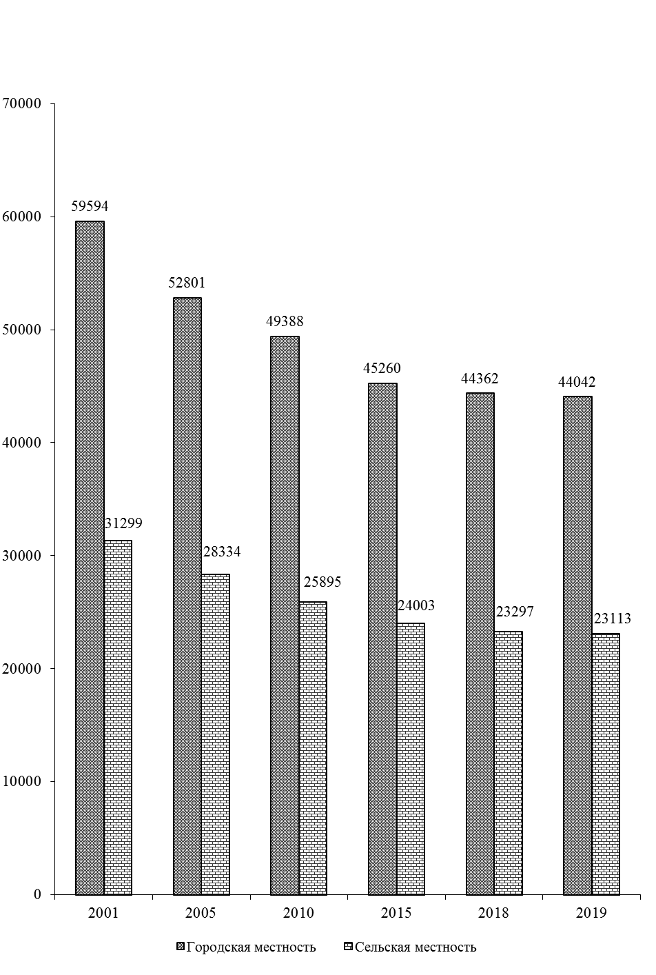

2.2. РАСЧЕТНАЯ ЧИСЛЕННОСТЬ МУЖЧИН И ЖЕНЩИН

(на конец года, тысяч человек)
 | 2001 | 2005 | 2010 | 2015 | 2018 | 2019
Все население, | 90,9 | 81,1 | 75,3 | 69,3 | 67,7 | 67,2
в том числе:
мужчины | 41,9 | 37,4 | 34,7 | 31,6 | 30,9 | 30,6
женщины | 49,0 | 43,7 | 40,6 | 37,7 | 36,8 | 36,6

2.3. НАЦИОНАЛЬНЫЙ СОСТАВ НАСЕЛЕНИЯ¹⁾

(на конец года, человек)
 | 2001 | 2005 | 2010 | 2015 | 2018 | 2019
Все население, | 90893 | 81135 | 75283 | 69263 | 67659 | 67155
в том числе:
русские | 15652 | 13874 | 12873 | 14130 | 13802 | 13700
украинцы | 41275 | 36835 | 34179 | 30545 | 29838 | 29615
молдаване | 27132 | 24178 | 22434 | 22649 | 22124 | 21960
белорусы | 454 | 406 | 377 | 277 | 271 | 269
гагаузы | 164 | 243 | 226 | 138 | 135 | 134
болгары | 336 | 325 | 301 | 277 | 271 | 269
немцы | 164 | 81 | 75 | 138 | 135 | 134
поляки | … | … | … | 416 | 406 | 403
другие | 5716 | 5193 | 4818 | 693 | 677 | 671

2.4. ЕСТЕСТВЕННОЕ ДВИЖЕНИЕ НАСЕЛЕНИЯ

(человек)
 | Всего
 | родившиеся  живыми | умершие | естественный  прирост (+), убыль (-)
Все население
2001 | 638 | 1258 | -620
2005 | 624 | 1309 | -685
2010 | 741 | 1197 | -456
2015 | 688 | 1070 | -382
2018 | 558 | 944 | -386
2019 | 485 | 1059 | -574
Городское население
2001 | 403 | 641 | -238
2005 | 460 | 634 | -174
2010 | 557 | 676 | -119
2015 | 552 | 611 | -59
2018 | 410 | 539 | -129
2019 | 378 | 637 | -259
Сельское население
2001 | 235 | 617 | -382
2005 | 164 | 675 | -511
2010 | 184 | 521 | -337
2015 | 136 | 459 | -323
2018 | 148 | 405 | -257
2019 | 107 | 422 | -315
¹⁾ Данные рассчитаны в соответствии с национальным составом переписей населения ПМР.
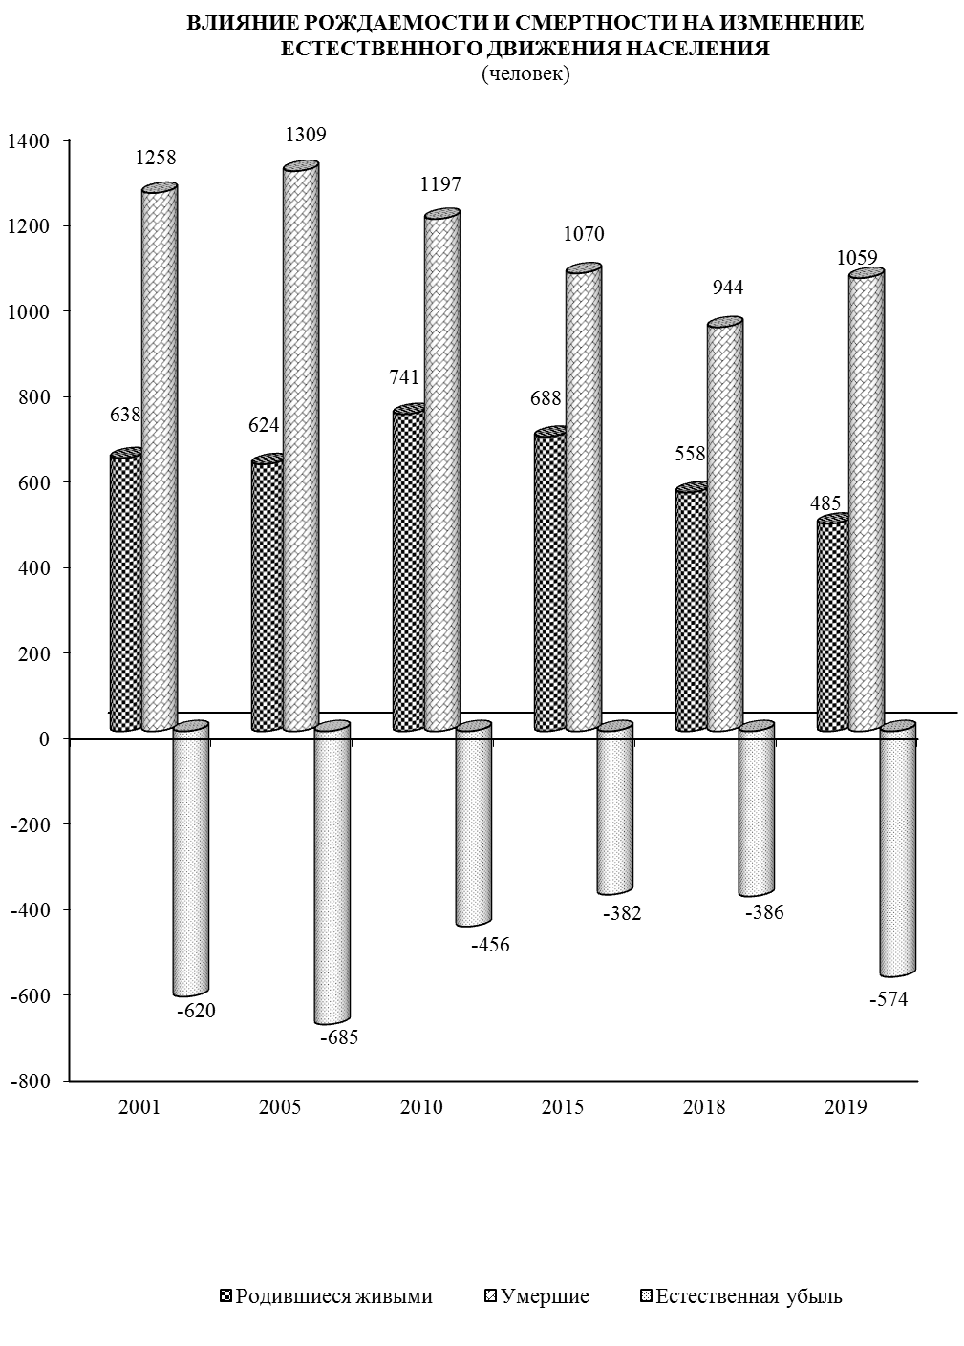

2.5. СМЕРТНОСТЬ ПО ОСНОВНЫМ КЛАССАМ ПРИЧИН СМЕРТИ
(человек)

 | 2001 | 2005 | 2010 | 2015 | 2018 | 2019
Умершие от всех причин | 1258 | 1309 | 1197 | 1070 | 944 | 1059
из них от:
инфекционных и паразитарных болезней | 23 | 34 | 44 | 26 | 17 | 14
новообразований | 168 | 186 | 150 | 167 | 161 | 194
болезней системы кровообращения | 642 | 697 | 608 | 560 | 520 | 589
болезней органов дыхания | 43 | 50 | 46 | 48 | 22 | 27
болезней органов пищеварения | 81 | 92 | 72 | 85 | 54 | 75
несчастных случаев, отравлений и травм | 108 | 140 | 101 | 73 | 45 | 41

2.6. МЛАДЕНЧЕСКАЯ СМЕРТНОСТЬ ПО ОСНОВНЫМ КЛАССАМ ПРИЧИН СМЕРТИ
(человек)

 | Число детей, умерших в возрасте до 1 года
 | 2001 | 2005 | 2010 | 2015 | 2018 | 2019
Умершие от всех причин | 11 | 11 | 12 | 5 | 4 | 2
из них от:
инфекционных и паразитарных болезней | - | - | - | 1 | - | -
болезней органов  пищеварения | - | - | - | - | - | -
врожденных аномалий | 2 | 4 | 2 | 2 | 2 | -
состояний, возникающих в перинатальном периоде | 5 | 5 | 5 | 1 | 2 | -
несчастных случаев, отравлений и травматизма | - | 2 | 2 | 1 | - | -
прочие болезни | - | - | - | - | - | 2

2.7. МИГРАЦИОННОЕ ДВИЖЕНИЕ
(человек)

Годы | Прибыло |  |  | Выбыло |  |  | Миграционная убыль (прирост)
Все население
2001 |  | 1798 |  |  | 2311 |  |  | -513
2005 |  | 969 |  |  | 1593 |  |  | -624
2010 |  | 691 |  |  | 1253 |  |  | -562
2015 |  | 920 |  |  | 1242 |  |  | -322
2018 |  | 1248 |  |  | 1428 |  |  | -180
2019 |  | 1519 |  |  | 1449 |  |  | 70
Городское население
2001 |  | 901 |  |  | 1597 |  |  | -696
2005 |  | 478 |  |  | 1027 |  |  | -549
2010 |  | 284 |  |  | 863 |  |  | -579
2015 |  | 450 |  |  | 808 |  |  | -358
2018 |  | 658 |  |  | 832 |  |  | -174
2019 |  | 844 |  |  | 905 |  |  | -61
Сельское население
2001 |  | 897 |  |  | 714 |  |  | 183
2005 |  | 491 |  |  | 566 |  |  | -75
2010 |  | 407 |  |  | 390 |  |  | 17
2015 |  | 470 |  |  | 434 |  |  | 36
2018 |  | 590 |  |  | 596 |  |  | -6
2019 |  | 675 |  |  | 544 |  |  | 131

МИГРАЦИОННОЕ ДВИЖЕНИЕ¹⁾
(человек)
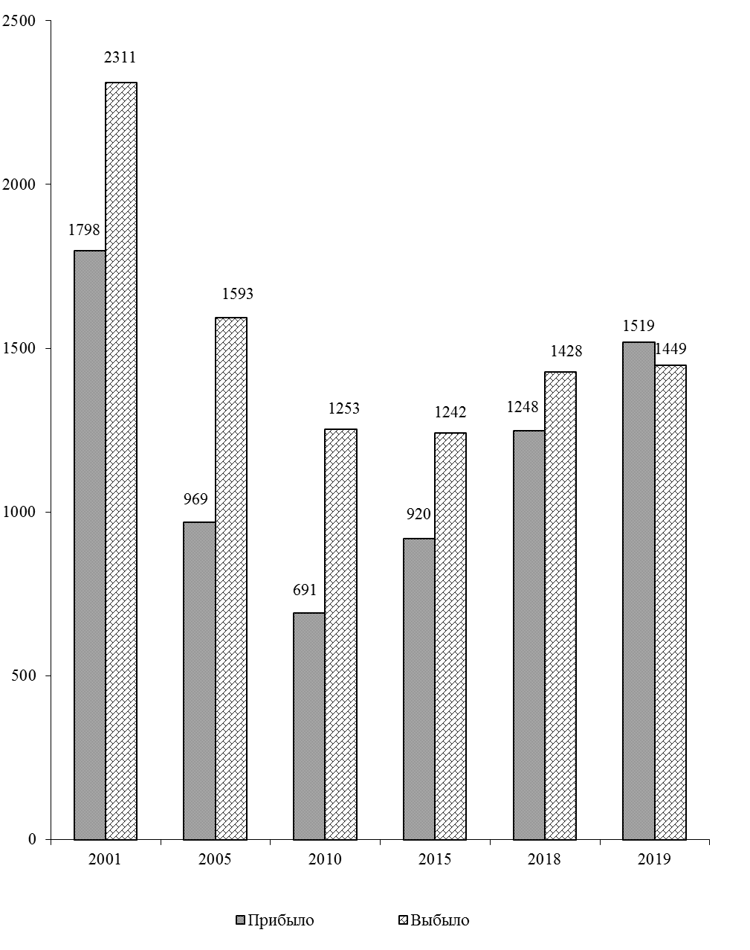

¹⁾ С учетом внутренней и внешней миграции.

2.8. БРАКИ И РАЗВОДЫ¹⁾
(единиц)

 | 2001 | 2005 | 2010 | 2015 | 2018 | 2019
Все население
Число браков | 560 | 489 | 480 | 481 | 374 | 338
Число разводов | 384 | 384 | 290 | 261 | 229 | 252
Городское население
Число браков | 391 | 385 | 425 | 431 | 300 | 273
Число разводов | 384 | 384 | 290 | 261 | 229 | 252
Сельское население
Число браков | 169 | 104 | 55 | 50 | 74 | 65
Число разводов | х | х | х | х | х | х

БРАКИ И РАЗВОДЫ¹⁾
(единиц)

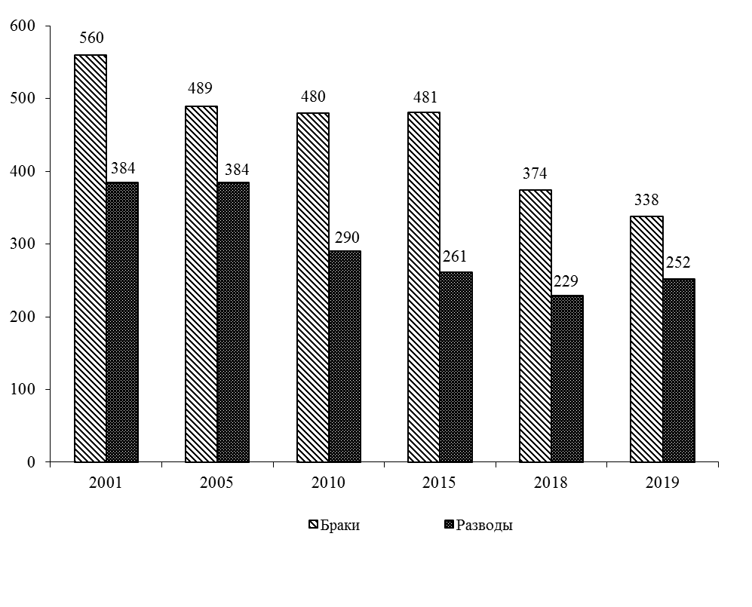

¹⁾ Разводы по селам регистрируются в городе.

3. ТРУДОВЫЕ РЕСУРСЫ И ЗАНЯТОСТЬ НАСЕЛЕНИЯ

Раздел содержит данные о численности трудовых ресурсов, составе экономически активного населения, занятых и безработных, движении численности работников.
Трудовые ресурсы – население, занятое экономической деятельностью или способное трудиться, но не работающее по тем или иным причинам.
Численность трудовых ресурсов определяется как сумма численности трудоспособного населения в трудоспособном возрасте и численности работающих лиц моложе и старше трудоспособного возраста.
Трудоспособное население в трудоспособном возрасте – лица трудоспособного возраста (мужчины в возрасте 16 – 60 лет и женщины в возрасте 16 – 55 лет), за исключением неработающих инвалидов I и II группы, и лиц, получающих пенсию по возрасту на льготных условиях.
Экономически активное население представляет собой часть населения, предлагающего свой труд для производства материальных ценностей, товаров и услуг.
Численность экономически активного населения включает две категории – занятое население и безработные (незанятое население, нуждающееся в трудоустройстве).
Экономически неактивное население – это население трудоспособного возраста, которое не входит в состав рабочей силы, т.е. занятых и безработных:
– учащиеся и студенты, слушатели и курсанты, посещающие дневные образовательные учреждения (включая дневные аспирантуры и докторантуры);
– неработающие пенсионеры трудоспособного возраста (за исключением пенсионеров по инвалидности 1 и 2 групп в трудоспособном возрасте);
– лица, занятые ведением домашнего хозяйства, уходом за детьми, больными родственниками и т.п.;
– отчаявшиеся найти работу, т.е. лица, которые прекратили поиск работы, исчерпав все возможности ее получения, но которые могут и готовы работать;
– другие лица, которым нет необходимости работать, независимо от источников их дохода.
К занятому населению относятся лица обоего пола в возрасте 16 лет и старше, а также лица младших возрастов, которые в рассматриваемый период:
– выполняли работу по найму за вознаграждение на условиях полного либо неполного рабочего времени, а также иную, приносящую доход работу, самостоятельно или у отдельных граждан независимо от сроков получения непосредственной оплаты или дохода за свою деятельность;
– временно отсутствовали на работе по причине: болезни или травмы; ухода за больными; выходных дней; различного рода отпусков, как с сохранением, так и без сохранения содержания; отгулов; установленного законом отпуска по беременности, родам и уходу за ребенком; санкционированной забастовки; других подобных причин;
– выполняли работу без оплаты на семейном предприятии.
При распределении занятых по отраслям экономики каждая организация, в зависимости от характера основного вида деятельности, отнесена к одной из отраслей экономики. Если на предприятии, в учреждении, организации, колхозе имеются подсобно-вспомогательные производства и подразделения, осуществляющие различные по своему характеру функции, и если они имеют самостоятельную систему учета и выделены в отдельные учетные единицы (например, жилищно-коммунальные, медицинские, торговые, промышленные и др.), то такие производства отнесены к тем отраслям экономики, которые соответствуют характеру их деятельности.
К безработным (незанятому населению, нуждающегося в трудоустройстве) относятся лица от 16 лет и старше, которые в течение рассматриваемого периода:
– не имели работу (либо занятия приносящего доход);
– занимались поиском работы, т.е. обращались в территориальные органы Единого государственного фонда социального страхования и были зарегистрированы в установленном порядке;
– были готовы приступить к работе.
При отнесении к безработным (официально признанным в территориальных органах Единого государственного фонда социального страхования) должны быть соблюдены все три критерия перечисленные выше.
В разделе содержатся также данные о численности граждан, которым официально присвоен статус безработного.
Уровень официально зарегистрированной безработицы – удельный вес численности безработных (официально зарегистрированных в территориальных органах Единого государственного фонда социального страхования) в численности экономически активного населения.
Пособие по безработице назначается и выплачивается гражданам, признанным в установленном порядке безработными в размере не ниже 50% размера минимальной пенсии по возрасту и не выше среднего размера заработной платы по республике за квартал, предшествующий начислению пособия.

3.1. ТРУДОВЫЕ РЕСУРСЫ¹⁾
(на конец года, тысяч человек)

 | 2001 | 2005 | 2010 | 2015 | 2018 | 2019
Трудовые ресурсы – всего | 54,53 | 54,28 | 48,04 | 44,26 | 39,86 | 39,21
в том числе:
трудоспособное население | 52,82 | 51,44 | 43,77 | 39,19 | 36,62 | 35,84
лица старших возрастов и подростки | 1,71 | 2,84 | 4,27 | 5,07 | 3,24 | 3,37
Распределение трудовых ресурсов
Экономически активное население | 29,49 | 25,34 | 23,19 | 21,14 | 20,03 | 20,29
в том числе:
занятое население²⁾ | 28,77 | 24,69 | 20,69 | 20,15 | 19,35 | 19,51
безработные | 0,52 | 0,55 | 2,32 | 0,81 | 0,54 | 0,71
ищущие работу | 0,20 | 0,10 | 0,18 | 0,17 | 0,14 | 0,07
Экономически не активное население | 25,04 | 28,94 | 24,85 | 23,12 | 19,83 | 18,92

3.2. РАСПРЕДЕЛЕНИЕ ЧИСЛЕННОСТИ ЗАНЯТОГО HАСЕЛЕНИЯ
В ОРГАНИЗАЦИЯХ РАЗЛИЧНЫХ ФОРМ СОБСТВЕННОСТИ²⁾
(на конец года)

 | 2001 | 2005 | 2010 | 2015 | 2018 | 2019
Человек
Всего занято в экономике | 28766 | 24686 | 20691 | 20154 | 19344 | 19514
в том числе:
в государственном секторе | 26847 | 19833 | 8584 | 8583 | 8169 | 7962
в негосударственном секторе | 1919 | 4853 | 12107 | 11571 | 11175 | 11552
В процентах к итогу
Всего занято в экономике | 100 | 100 | 100 | 100 | 100 | 100
в том числе:
в государственном секторе | 93,3 | 80,3 | 41,5 | 42,6 | 42,2 | 40,8
в негосударственном секторе | 6,7 | 19,7 | 58,5 | 57,4 | 57,8 | 59,2
¹⁾ По данным Министерства по социальной защите и труду Приднестровской Молдавской Республики.
²⁾ Без силовых структур и таможенных органов.

СТРУКТУРА ЧИСЛЕННОСТИ ЗАНЯТЫХ В ЭКОНОМИКЕ
ПО ФОРМАМ СОБСТВЕННОСТИ¹⁾
(в процентах)
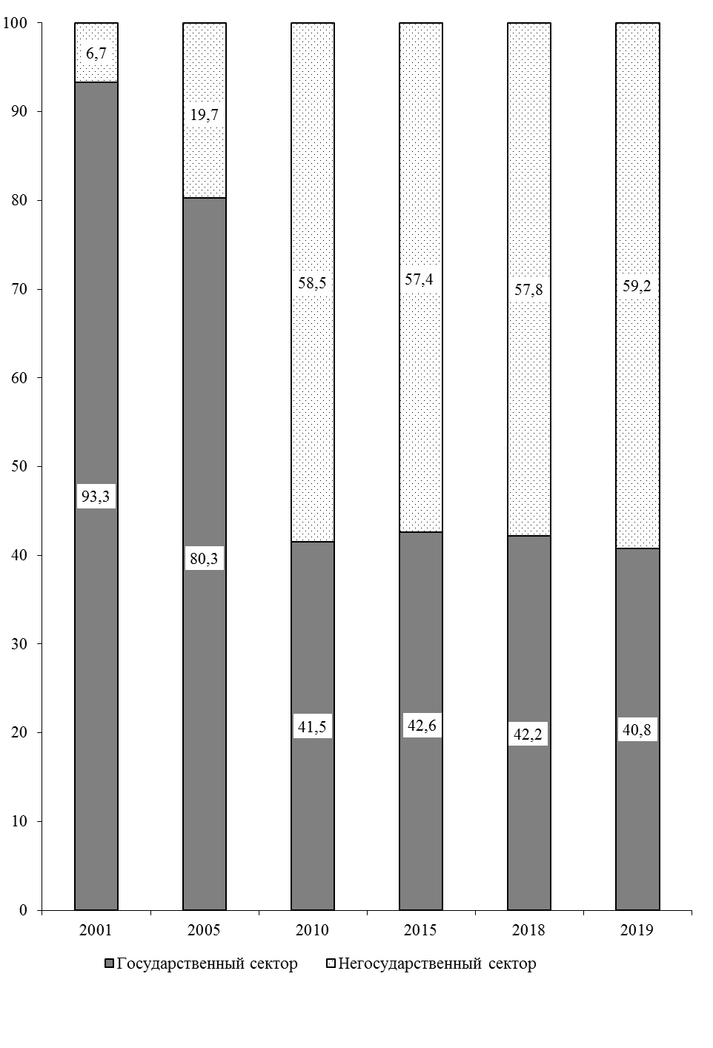

¹⁾ Без силовых структур и таможенных органов.

3.3. ЧИСЛЕННОСТЬ ЗАНЯТЫХ В ЭКОНОМИКЕ ПО ОТРАСЛЯМ¹⁾
(на конец года)

 | 2001 | 2005 | 2010 | 2015 | 2018 | 2019
Человек
Всего | 28766 | 24686 | 20691 | 20154 | 19344 | 19514
в том числе:
промышленность | 9242 | 7527 | 5706 | 5385 | 4887 | 4907
сельское хозяйство | 6428 | 2981 | 1708 | 1872 | 2229 | 2443
лесное хозяйство | 180 | 196 | 162 | 138 | 102 | 102
строительство | 1585 | 1131 | 794 | 417 | 401 | 411
транспорт и связь | 1093 | 1053 | 943 | 980 | 806 | 835
торговля и общественное питание, материально-техническое снабжение и сбыт, заготовки | 2202 | 3833 | 3297 | 3414 | 3149 | 3065
информационно-вычислительное  обслуживание | … | 16 | 16 | 34 | 17 | 185
операции с недвижимым имуществом | … | 25 | 55 | 95 | 95 | 138
общая коммерческая деятельность  по обеспечению функционирования рынка | … | 82 | 49 | 35 | 34 | 49
редакции и издательства | … | 39 | 59 | 26 | 22 | 20
жилищно-коммунальное хозяйство и непроизводственные виды бытового  обслуживания населения | 1077 | 1131 | 1072 | 1243 | 1257 | 1160
здравоохранение и социальное обеспечение,  физкультура, отдых и туризм | 1844 | 1625 | 1585 | 1492 | 1501 | 1449
образование | 3705 | 3678 | 3812 | 3408 | 3298 | 3224
культура и искусство | 437 | 394 | 480 | 512 | 523 | 506
наука и научное обслуживание | - | 10 | 14 | 4 | 2 | 2
банки, кредитование | 215 | 243 | 287 | 298 | 233 | 226
страхование | 15 | 9 | 3 | 1 | 1 | 1
управление | 361 | 499 | 501 | 691 | 669 | 643
другие отрасли | 382 | 214 | 148 | 109 | 118 | 148

¹⁾ Без силовых структур и таможенных органов.

Продолжение таблицы 3.3.
 | 2001 | 2005 | 2010 | 2015 | 2018 | 2019
В процентах к итогу
Всего | 100 | 100 | 100 | 100 | 100 | 100
в том числе:
промышленность | 32,1 | 30,5 | 27,6 | 26,7 | 25,3 | 25,1
сельское хозяйство | 22,3 | 12,1 | 8,2 | 9,3 | 11,5 | 12,5
лесное хозяйство | 0,6 | 0,8 | 0,8 | 0,7 | 0,5 | 0,5
строительство | 5,5 | 4,6 | 3,8 | 2,1 | 2,1 | 2,1
транспорт и связь | 3,8 | 4,3 | 4,6 | 4,9 | 4,2 | 4,3
торговля и общественное питание, материально-техническое снабжение и сбыт, заготовки | 7,7 | 15,5 | 15,9 | 16,9 | 16,3 | 15,7
информационно-вычислительное  обслуживание | … | 0,1 | 0,1 | 0,2 | 0,1 | 1,0
операции с недвижимым имуществом | … | 0,1 | 0,3 | 0,5 | 0,5 | 0,7
общая коммерческая деятельность  по обеспечению функционирования рынка | … | 0,3 | 0,2 | 0,2 | 0,2 | 0,3
редакции и издательства | … | 0,1 | 0,3 | 0,1 | 0,1 | 0,1
жилищно-коммунальное хозяйство и непроизводственные виды бытового обслуживания населения | 3,8 | 4,6 | 5,2 | 6,2 | 6,5 | 5,9
здравоохранение и социальное обеспечение,  физкультура, отдых и туризм | 6,4 | 6,6 | 7,7 | 7,4 | 7,8 | 7,4
образование | 12,9 | 14,9 | 18,4 | 16,9 | 17,0 | 16,5
культура и искусство | 1,5 | 1,6 | 2,3 | 2,5 | 2,7 | 2,6
наука и научное обслуживание | - | 0,0 | 0,1 | 0,0 | 0,0 | 0,0
банки, кредитование | 0,7 | 1,0 | 1,4 | 1,5 | 1,2 | 1,2
страхование | 0,1 | 0,0 | 0,0 | 0,0 | 0,0 | 0,0
управление | 1,3 | 2,0 | 2,4 | 3,4 | 3,4 | 3,3
другие отрасли | 1,3 | 0,9 | 0,7 | 0,5 | 0,6 | 0,8

3.4. ЧИСЛЕННОСТЬ ЗАНЯТЫХ В НЕГОСУДАРСТВЕННОМ
СЕКТОРЕ ЭКОНОМИКИ ПО ОТРАСЛЯМ
(на конец года)

 | 2001 | 2005 | 2010 | 2015 | 2018 | 2019
Человек
Всего | 1919 | 4853 | 12107 | 11571 | 11175 | 11552
в том числе:
промышленность | 132 | 405 | 5474 | 4896 | 4411 | 4430
сельское хозяйство | 19 | 262 | 1362 | 1651 | 2023 | 2247
строительство | 428 | 399 | 780 | 416 | 400 | 410
транспорт и связь | 2 | 118 | 484 | 427 | 421 | 456
торговля и общественное питание, материально-техническое снабжение и сбыт, заготовки | 1144 | 3137 | 3281 | 3408 | 3143 | 3061
информационно-вычислительное  обслуживание | … | 15 | 16 | 29 | 12 | 180
операции с недвижимым имуществом | … | 25 | 55 | 69 | 70 | 114
общая коммерческая деятельность  по обеспечению функционирования рынка | … | 82 | 49 | 35 | 32 | 47
редакции и издательства | … | - | 17 | 17 | 11 | 10
жилищно-коммунальное хозяйство и непроизводственные виды бытового обслуживания населения | 27 | 130 | 165 | 305 | 353 | 265
здравоохранение и социальное обеспечение,  физкультура, отдых и туризм | 6 | 28 | 39 | 19 | 35 | 46
образование | - | 20 | 21 | 12 | 22 | 23
культура и искусство | 6 | 8 | 10 | 21 | 36 | 38
наука и научное обслуживание | - | 10 | 14 | 4 | 2 | 2
банки, кредитование | - | - | 186 | 152 | 83 | 83
страхование | - | - | 3 | 1 | 1 | 1
другие отрасли | 155 | 214 | 151 | 109 | 120 | 139

Продолжение таблицы 3.4.
 | 2001 | 2005 | 2010 | 2015 | 2018 | 2019
В процентах к итогу
Всего | 100 | 100 | 100 | 100 | 100 | 100
в том числе:
промышленность | 6,9 | 8,3 | 45,2 | 42,3 | 39,5 | 38,3
сельское хозяйство | 1,0 | 5,4 | 11,2 | 14,3 | 18,1 | 19,5
строительство | 22,3 | 8,2 | 6,5 | 3,6 | 3,6 | 3,6
транспорт и связь | 0,1 | 2,4 | 4,0 | 3,7 | 3,8 | 3,9
торговля и общественное питание, материально-техническое снабжение и сбыт, заготовки | 59,6 | 64,7 | 27,1 | 29,5 | 28,1 | 26,5
информационно-вычислительное  обслуживание | … | 0,3 | 0,1 | 0,3 | 0,1 | 1,6
операции с недвижимым имуществом | … | 0,5 | 0,5 | 0,6 | 0,6 | 1,0
общая коммерческая деятельность  по обеспечению функционирования рынка | … | 1,7 | 0,4 | 0,3 | 0,3 | 0,4
редакции и издательства | … | 0,0 | 0,1 | 0,1 | 0,1 | 0,1
жилищно-коммунальное хозяйство и непроизводственные виды бытового обслуживания населения | 1,4 | 2,7 | 1,4 | 2,6 | 3,2 | 2,3
здравоохранение и социальное обеспечение,  физкультура, отдых и туризм | 0,3 | 0,6 | 0,3 | 0,2 | 0,3 | 0,4
образование | - | 0,4 | 0,2 | 0,1 | 0,2 | 0,2
культура и искусство | 0,3 | 0,2 | 0,1 | 0,2 | 0,3 | 0,3
наука и научное обслуживание | - | 0,2 | 0,1 | 0,0 | 0,0 | 0,0
банки, кредитование | - | - | 1,5 | 1,3 | 0,7 | 0,7
страхование | - | - | 0,0 | 0,0 | 0,0 | 0,0
другие отрасли | 8,7 | 4,4 | 1,3 | 0,9 | 1,1 | 1,2

3.5. ЧИСЛЕННОСТЬ БЕЗРАБОТНЫХ, ЗАРЕГИСТРИРОВАННЫХ В ТЕРРИТОРИАЛЬНОМ ОРГАНЕ ЕДИНОГО ГОСУДАРСТВЕННОГО ФОНДА СОЦИАЛЬНОГО СТРАХОВАНИЯ
(на конец года)

 | 2001 | 2005 | 2010 | 2015 | 2018 | 2019
Численность граждан, зарегистрированных в Центре социального страхования и социальной защиты, человек | 725 | 645 | 2503 | 981 | 682 | 783
из них женщины | 543 | 511 | 1533 | 525 | 381 | 455
Удельный вес женщин в общей численности  безработных, процентов | 74,9 | 79,2 | 61,2 | 53,5 | 55,9 | 58,1
Численность граждан, официально признанных безработными, человек | 524 | 543 | 2323 | 809 | 540 | 710
из них женщины | 418 | 447 | 1437 | 418 | 289 | 402
Удельный вес женщин в общей численности граждан, официально признанных безработными, процентов | 79,8 | 82,3 | 61,9 | 51,7 | 53,5 | 56,6
Численность граждан, получающих пособие по безработице, человек | 522 | 525 | 2307 | 809 | 537 | 703
из них женщины | 417 | 435 | 1428 | 418 | 286 | 397
Удельный вес граждан, получающих пособие по безработице, в общей численности официально признанных безработными, процентов | 99,6 | 96,7 | 99,3 | 100,0 | 99,4 | 99,0
Уровень официально зарегистрированной безработицы,  процентов | 2,5 | 2,5 | 10,8 | 4,6 | 3,4 | 3,8

3.6. ПОТРЕБНОСТЬ В РАБОТНИКАХ, ЗАЯВЛЕННАЯ ОРГАНИЗАЦИЯМИ
В ТЕРРИТОРИАЛЬНЫЙ ОРГАН ЕДИНОГО ГОСУДАРСТВЕННОГО
ФОНДА СОЦИАЛЬНОГО СТРАХОВАНИЯ
(на конец года)

 | 2001 | 2005 | 2010 | 2015 | 2018 | 2019
Численность граждан, обратившихся в Центр  социального страхования и социальной защиты по  вопросу трудоустройства в течение года, человек | 3329 | 6053 | 11566 | 8845 | 7140 | 7019
Число вакантных рабочих мест | 436 | 427 | 245 | 136 | 260 | 400
в том числе:  рабочих | 360 | 288 | 123 | 33 | 127 | 167
специалистов | 76 | 139 | 122 | 103 | 133 | 233
Численность безработных, приходящихся на одно вакантное место, человек | 1,7 | 1,5 | 10,2 | 7,2 | 2,6 | 2,0

3.7. РАСПРЕДЕЛЕНИЕ ЧИСЛЕННОСТИ ОФИЦИАЛЬНО ПРИЗНАННЫХ БЕЗРАБОТНЫМИ ГРАЖДАН, ЗАРЕГИСТРИРОВАННЫХ В ТЕРРИТОРИАЛЬНОМ ОРГАНЕ ЕДИНОГО ГОСУДАРСТВЕННОГО ФОНДА СОЦИАЛЬНОГО СТРАХОВАНИЯ, ПО ПОЛУ И ВОЗРАСТУ
(на конец 2019 года)

 | Человек |  |  | В процентах к итогу
 | безработных  – всего | в том числе |  | безработных  – всего | в том числе
 | безработных  – всего | мужчин | женщин | безработных  – всего | мужчин | женщин
Всего | 710 | 308 | 402 | 100 | 43,4 | 56,6
в том числе  в возрасте, лет:  до 18 | 12 | 5 | 7 | 1,7 | 0,7 | 1,0
18-22 | 27 | 7 | 20 | 3,8 | 1,0 | 2,8
23-29 | 67 | 18 | 49 | 9,4 | 2,5 | 6,9
30-40 | 156 | 64 | 92 | 22,0 | 9,0 | 13,0
41-52 (жен.), 41-57 (муж.) | 364 | 168 | 196 | 51,3 | 23,7 | 27,6
предпенсионный возраст | 84 | 46 | 38 | 11,8 | 6,5 | 5,3

3.8. РАСПРЕДЕЛЕНИЕ ЧИСЛЕННОСТИ ОФИЦИАЛЬНО ПРИЗНАННЫХ БЕЗРАБОТНЫМИ ГРАЖДАН, ЗАРЕГИСТРИРОВАННЫХ В ТЕРРИТОРИАЛЬНОМ ОРГАНЕ ЕДИНОГО ГОСУДАРСТВЕННОГО ФОНДА СОЦИАЛЬНОГО СТРАХОВАНИЯ,
ПО УРОВНЮ ОБРАЗОВАНИЯ
(на конец года)

 | 2001 | 2005 |  | 2010 |  | 2015 |  | 2018 |  | 2019
Человек
Всего | 524 | 543 | 2323 |  | 809 |  | 540 |  | 710
из них имеют образование:  высшее профессиональное | 49 | 60 | 176 |  | 90 |  | 39 |  | 69
среднее профессиональное | 123 | 249 | 306 |  | 83 |  | 56 |  | 90
основное общее | 302 | 178 | 401 |  | 153 |  | 124 |  | 152
В процентах к итогу
Всего | 100 | 100 |  | 100 |  | 100 |  | 100 |  | 100
из них имеют образование:  высшее профессиональное | 9,4 | 11,0 |  | 7,6 |  | 11,1 |  | 7,2 |  | 9,7
среднее профессиональное | 23,5 | 45,9 |  | 13,2 |  | 10,3 |  | 10,4 |  | 12,7
основное общее | 57,6 | 32,8 |  | 17,3 |  | 18,9 |  | 23,0 |  | 21,4

3.9. РАСПРЕДЕЛЕНИЕ ЧИСЛЕННОСТИ БЕЗРАБОТНЫХ, ТРУДОУСТРОЕННЫХ
ТЕРРИТОРИАЛЬНЫМ ОРГАНОМ ЕДИНОГО ГОСУДАРСТВЕННОГО ФОНДА СОЦИАЛЬНОГО СТРАХОВАНИЯ, ПО ПРОДОЛЖИТЕЛЬНОСТИ ПЕРЕРЫВА В РАБОТЕ

 | 2001 | 2005 | 2010 | 2015 | 2018 | 2019
Человек
Всего | 206 | 290 | 729 | 422 | 394 | 298
в том числе с продолжительностью безработицы:
до 1 месяца | 22 | 32 | 80 | 65 | 58 | 60
от 1 до 3 месяцев | 39 | 80 | 225 | 117 | 86 | 86
от 3 до 6 месяцев | 69 | 86 | 238 | 128 | 140 | 90
от 6 до 9 месяцев | 70 | 92 | 182 | 110 | 110 | 59
более 9 месяцев | 6 | - | 4 | 2 | - | 3
В процентах к итогу
Всего | 100 | 100 | 100 | 100 | 100 | 100
в том числе с продолжительностью безработицы:  до 1 месяца | 10,7 | 11,0 | 11,0 | 15,4 | 14,7 | 20,1
от 1 до 3 месяцев | 18,9 | 27,6 | 30,9 | 27,7 | 21,8 | 28,9
от 3 до 6 месяцев | 33,5 | 29,7 | 32,6 | 30,3 | 35,6 | 30,2
от 6 до 9 месяцев | 34,0 | 31,7 | 25,0 | 26,1 | 27,9 | 19,8
более 9 месяцев | 2,9 | - | 0,5 | 0,5 | - | 1,0

3.10. ДВИЖЕНИЕ ЧИСЛЕННОСТИ РАБОТНИКОВ ПО ОТРАСЛЯМ ЭКОНОМИКИ
(без субъектов малого предпринимательства)

 | Прибыло работников в течение года, человек
 | 2001 | 2005 | 2010 | 2015 | 2018 | 2019
Всего работников  (включая внешних совместителей) | 4970 | 3792 | 2876 | 3050 | 3714 | 3643
в том числе:  промышленность | 1959 | 835 | 620 | 432 | 782 | 717
сельское хозяйство | 752 | 793 | 536 | 288 | 424 | 415
транспорт | 112 | 190 | 81 | 48 | 77 | 85
связь | 52 | 68 | 20 | 17 | 12 | 74
строительство | 487 | 416 | 278 | 59 | 144 | 81
торговля и общественное питание | 159 | 166 | 158 | 200 | 218 | 280
ЖКХ и непроизводственные виды  бытового обслуживания населения | 245 | 503 | 200 | 162 | 215 | 206
здравоохранение и социальное  обеспечение, физкультура,  отдых и туризм | 218 | 264 | 332 | 239 | 289 | 281
образование | 524 | 248 | 404 | 997 | 1069 | 984
культура и искусство | 17 | 56 | 101 | 38 | 62 | 51
банки, кредитование и страхование | 31 | 71 | 41 | 53 | 26 | 33
органы управления | 208 | 104 | 85 | 108 | 126 | 125
другие отрасли | 85 | 46 | 20 | 409 | 270 | 311

Продолжение
 | Выбыло работников в течение года, человек
 | 2001 | 2005 | 2010 | 2015 | 2018 | 2019
Всего работников  (включая внешних совместителей) | 6563 | 5233 | 3312 | 4049 | 3833 | 3667
в том числе:  промышленность | 2403 | 1160 | 928 | 836 | 902 | 684
сельское хозяйство | 1396 | 1558 | 589 | 395 | 331 | 330
транспорт | 150 | 179 | 124 | 86 | 46 | 86
связь | 37 | 81 | 36 | 19 | 26 | 80
строительство | 810 | 435 | 286 | 122 | 110 | 99
торговля и общественное питание | 239 | 383 | 160 | 456 | 185 | 204
ЖКХ и непроизводственные виды  бытового обслуживания населения | 313 | 518 | 206 | 179 | 244 | 216
здравоохранение и социальное  обеспечение, физкультура,  отдых и туризм | 245 | 319 | 315 | 231 | 326 | 348
образование | 559 | 294 | 434 | 1119 | 1152 | 1044
культура и искусство | 36 | 57 | 69 | 25 | 68 | 84
банки, кредитование и страхование | 37 | 28 | 57 | 65 | 23 | 40
органы управления | 80 | 107 | 79 | 111 | 150 | 151
другие отрасли | 91 | 58 | 29 | 405 | 270 | 301
Продолжение таблицы 3.10.
Соотношение между прибывшими и выбывшими,
процентов (раз)
 | 2001 | 2005 | 2010 | 2015 | 2018 | 2019
Всего работников  (включая внешних совместителей) | 75,7 | 72,5 | 86,8 | 75,3 | 96,9 | 99,3
в том числе:
промышленность | 81,5 | 72,0 | 66,8 | 51,7 | 86,7 | 104,8
сельское хозяйство | 53,9 | 50,9 | 91,0 | 72,9 | 128,1 | 125,8
транспорт | 74,7 | 106,1 | 65,3 | 55,8 | 167,4 | 98,8
связь | 140,5 | 84,0 | 55,5 | 89,5 | 46,2 | 92,5
строительство | 60,1 | 95,6 | 97,2 | 48,4 | 130,9 | 81,8
торговля и общественное питание | 66,5 | 43,3 | 98,8 | 43,9 | 117,8 | 137,3
ЖКХ и непроизводственные виды  бытового обслуживания населения | 78,3 | 97,1 | 97,1 | 90,5 | 88,1 | 95,4
здравоохранение и социальное  обеспечение, физкультура,  отдых и туризм | 89,0 | 82,8 | 105,4 | 103,5 | 88,7 | 80,7
образование | 93,7 | 84,4 | 93,1 | 89,1 | 92,8 | 94,3
культура и искусство | 47,2 | 98,2 | 146,4 | 152,0 | 91,2 | 60,7
банки, кредитование и страхование | 83,8 | в 2,5 р. | 71,9 | 81,5 | 113,0 | 82,5
органы управления | в 2,6 р. | 97,2 | 107,6 | 97,3 | 84,0 | 82,8
другие отрасли | 93,4 | 79,3 | 68,9 | 101,0 | 100,0 | 103,3

4. УРОВЕНЬ ЖИЗНИ НАСЕЛЕНИЯ И СОЦИАЛЬНАЯ СФЕРА

4.1. ДОХОДЫ НАСЕЛЕНИЯ

Среднемесячная номинальная начисленная заработная плата работников определена путем деления начисленного фонда заработной платы на среднесписочную численность работников, принимаемую для расчета средней заработной платы и на количество месяцев в периоде. Пособия, получаемые из средств социального страхования, в фонд заработной платы и среднюю заработную плату не включаются.

4.1.1. СРЕДНЕМЕСЯЧНАЯ НОМИНАЛЬНАЯ НАЧИСЛЕННАЯ ЗАРАБОТНАЯ

ПЛАТА РАБОТНИКОВ ПО ОТРАСЛЯМ ЭКОНОМИКИ¹⁾

 | 2001 | 2005 | 2010 | 2015 | 2018 | 2019
Рублей
Всего | 357 | 1164 | 2532 | 3739 | 4382 | 4678
из нее:
промышленность | 766 | 2101 | 3633 | 5031 | 6442 | 6706
сельское хозяйство | 86 | 458 | 1908 | 3394 | 4097 | 4721
лесное хозяйство | 76 | 614 | 1262 | 1720 | 2143 | 2027
транспорт | 220 | 1047 | 2509 | 4012 | 5268 | 5158
связь | 377 | 1093 | 3455 | 5743 | 7193 | 7824
строительство | 305 | 1043 | 2714 | 3651 | 3864 | 4306
торговля и общественное питание | 76 | 446 | 2208 | 3224 | 3304 | 3746
материально-техническое снабжение и сбыт | 168 | 521 | 2067 | 1192 | - | -
информационно-вычислительное обслуживание | 199 | 521 | 1896 | 5380 | 4558 | 5034
операции с недвижимым имуществом | 25 | 453 | 2491 | 3733 | 3662 | 3484
общая коммерческая деятельность по обеспечению функционирования рынка | 69 | 557 | 1285 | 1821 | 3874 | 3666
геология и метеорология | - | - | 3333 | 3868 | 3854 | 3216
редакции и издательства | 217 | 994 | 2320 | 2971 | 2438 | 2239
жилищно-коммунальное хозяйство | 271 | 954 | 2689 | 3778 | 3833 | 4001
непроизводственные виды бытового обслуживания | 72 | 585 | 1642 | 1630 | 1889 | 1521
здравоохранение и социальное обеспечение | 138 | 663 | 1539 | 2454 | 2670 | 2965
образование | 155 | 638 | 1444 | 2427 | 2596 | 2859
культура и искусство | 163 | 622 | 1657 | 2537 | 2868 | 3096
физкультура, отдых и туризм | - | 628 | 2879 | 1949 | 2141 | 2457
наука и научное обслуживание | 175 | 833 | 2154 | 1265 | 1088 | 1042
банки, кредитование | 499 | 1187 | 3909 | 5678 | 6041 | 6329
страхование | 181 | 394 | 1212 | 3287 | 7992 | 7390
управление | 215 | 655 | 1620 | 2662 | 2904 | 3434
общественные объединения | 225 | 903 | 2667 | 3852 | 4062 | 3747
¹⁾ Без силовых структур и таможенных органов.

4.1.2. ЧИСЛЕННОСТЬ ПЕНСИОНЕРОВ, ЗАРЕГИСТРИРОВАННЫХ В ТЕРРИТОРИАЛЬНОМ ОРГАНЕ ЕДИНОГО ГОСУДАРСТВЕННОГО ФОНДА СОЦИАЛЬНОГО СТРАХОВАНИЯ
(на конец года; человек)

 | 2001 | 2005 | 2010 | 2015 | 2018 | 2019
Численность пенсионеров, зарегистрированных в Центре социального страхования и социальной защиты | 21162 | 20666 | 20591 | 19904 | 18789 | 17671

4.1.3. СРЕДНИЙ РАЗМЕР НАЗНАЧЕННЫХ МЕСЯЧНЫХ ПЕНСИЙ
ПО ВИДАМ ПЕНСИОННОГО ОБЕСПЕЧЕНИЯ
(на конец года)

 | 2001 | 2005 | 2010 | 2015 | 2018 | 2019
Средний размер назначенных месячных пенсий, руб. | 117,0 | 358,0 | 848,3 | 1339,2 | 1348,0 | 1427,1
в том числе:  по возрасту | 121,0 | 373,0 | 887,6 | 1393,0 | 1398,6 | 1481,0
по инвалидности | 113,0 | 345,0 | 797,9 | 1202,1 | 1220,9 | 1285,8
по случаю потери кормильца | 72,0 | 219,0 | 769,3 | 1265,9 | 1263,8 | 1348,4
за выслугу лет | … | … | 788,3 | 1252,9 | 1200,4 | 1340,7
социальные | 63,0 | 184,0 | 407,7 | 603,1 | 648,0 | 730,5

4.1.4. СОЦИАЛЬНАЯ ПОМОЩЬ ОДИНОКИМ ПРЕСТАРЕЛЫМ

И НЕТРУДОСПОСОБНЫМ ГРАЖДАНАМ
(на конец года)

 | 2001 | 2005 | 2010 | 2015 | 2018 | 2019
Число отделений социальной помощи  на дому, единиц | 1 | 1 | 1 | 1 | 1 | 1
Численность социальных работников,  человек | 70 | 74 | 54 | 52 | 54 | 54
Численность обслуживаемых престарелых и инвалидов, человек | 400 | 355 | 300 | 291 | 325 | 315

4.2. ОБРАЗОВАНИЕ И КУЛЬТУРА

Раздел содержит статистические данные, предоставленные Министерством просвещения ПМР о дошкольных образовательных организациях, общеобразовательных учреждениях, образовательных учреждениях среднего профессионального образования, а также статистическую информацию о деятельности учреждений культуры и искусства.
Дошкольные образовательные организации – тип образовательных организаций, реализующих общеобразовательные программы дошкольного образования различной направленности, обеспечивающие воспитание, обучение, присмотр, уход и оздоровление детей в возрасте от 2 месяцев до 7 лет.
Общеобразовательные учреждения реализуют программы начального общего, основного общего, среднего (полного) общего образования. Общеобразовательное учреждение является основным звеном системы непрерывного образования.
Организации дополнительного образования детей – тип образовательного учреждения, цель которого – развитие мотивации личности к познанию и творчеству, всестороннее удовлетворение образовательных потребностей человека в интеллектуальном, духовно-нравственном, физическом и (или) профессиональном совершенствовании; реализация дополнительных образовательных программ и услуг в интересах личности, общества, государства. К ним относятся дома (центры) детско-юношеского творчества, детские школы искусств, музыкальные и художественные школы, детско-юношеские спортивные школы.
Образовательные учреждения профессионального образования осуществляют подготовку работников квалифицированного труда (рабочих и служащих) по всем основным направлениям общественно-полезной деятельности.
В общую численность студентов и учащихся учреждений начального и среднего профессионального образования включены иностранные граждане, обучающиеся в республике.
Публичные библиотеки – универсальные по содержанию состава фондов библиотеки, предназначенные для обслуживания самого широкого контингента пользователей, отвечающие на общекультурные и общеобразовательные запросы.
Библиотечный фонд – организованное собрание документов, отдельные экземпляры нотных, картографических изданий, отдельные экземпляры аудиовизуальных и машиночитаемых документов.
Клубные учреждения ориентированы на культурные интересы определенных профессиональных, национальных, половозрастных и других социально-демографических категорий населения. К ним относятся культурно-просветительские учреждения, такие как клубы, дворцы и дома культуры и другие виды досуговых учреждений.
В числе музеев учитываются комплексные, исторические, художественные.

4.2.1. ДОШКОЛЬНЫЕ ОБРАЗОВАТЕЛЬНЫЕ ОРГАНИЗАЦИИ
(на конец года)

 | 2001 | 2005 | 2010
Число дошкольных организаций, единиц | 34 | 35 | 34
Численность детей в дошкольных организациях, чел. | 4169 | 3493 | 3453
Число мест в дошкольных организациях, единиц | 4601 | 3966 | 4053
Приходится детей на 100 мест | 90,6 | 88,1 | 85,2
Количество групп – всего, единиц | 229 | 198 | 205
из них:
группы компенсирующей направленности | 25 | 20 | 23
численность детей в них, чел. | 274 | 238 | 299
из них для детей с нарушением:
интеллекта | 4 | 3 | 3
численность детей в них, чел. | 38 | 31 | 41
зрения | 2 | 2 | 2
численность детей в них, чел. | 20 | 22 | 26
речи | 15 | 10 | 14
численность детей в них, чел. | 163 | 137 | 170
опорно-двигательного аппарата | 2 | 3 | 2
численность детей в них, чел. | 23 | 21 | 21
с туберкулезной интоксикацией | 2 | 2 | 2
численность детей в них, чел. | 30 | 27 | 41
Из общего числа групп:
группы с 24 часовым пребыванием детей | 6 | 11 | 5
численность детей в них, чел. | 77 | 197 | 68

Продолжение таблицы 4.2.1.
 | 2015 | 2018 | 2019
Число дошкольных организаций, единиц | 30 | 31 | 31
Численность детей в дошкольных организациях, чел. | 3476 | 3492 | 3507
Число мест в дошкольных организациях, единиц | 4063 | 3419 | 3409
Приходится детей на 100 мест | 85,6 | 102,1 | 102,9
Количество групп – всего, единиц | 209 | 212 | 212
из них:
группы компенсирующей направленности | 22 | 24 | 25
численность детей в них, чел. | 233 | 241 | 247
в том числе для детей с нарушением:
с задержкой психического развития | 3 | 3 | 4
численность детей в них, чел. | 33 | 32 | 38
зрения | 3 | 2 | 2
численность детей в них, чел. | 30 | 21 | 19
речи | 14 | 17 | 17
численность детей в них, чел. | 159 | 171 | 175
опорно-двигательного аппарата | 2 | - | -
численность детей в них, чел. | 11 | - | -
со сложным дефектом | - | 2 | 2
численность детей в них, чел. | - | 17 | 15
группы общеразвивающей направленности | 185 | 185 | 185
численность детей в них, чел. | 3213 | 3212 | 3238
группы оздоровительной направленности | 2 | 3 | 2
численность детей в них, чел. | 30 | 39 | 22
в том числе:
с туберкулезной интоксикацией | 2 | 2 | 2
численность детей в них, чел. | 30 | 23 | 22
для часто болеющих детей | - | 1 | -
численность детей в них, чел. | - | 16 | -
Из общего числа групп:
группы с 24 часовым пребыванием детей | 3 | 4 | 4
численность детей в них, чел. | 37 | 48 | 41
разновозрастные группы | 66 | 70 | 70
численность детей в них, чел. | 814 | 814 | 878

4.2.2. РАСПРЕДЕЛЕНИЕ ДЕТЕЙ В ДОШКОЛЬНЫХ
ОБРАЗОВАТЕЛЬНЫХ ОРГАНИЗАЦИЯХ ПО ВОЗРАСТУ

(на конец года)
 | 2001 | 2005 | 2010 | 2015 | 2018 | 2019
Численность детей в дошкольных организациях – всего, чел. | 4169 | 3493 | 3453 | 3476 | 3492 | 3507
в том числе:
до 1,5 лет¹⁾ | 100 | 134 | 78 | 204 | 232 | 208
от 1,5 лет до 3 лет²⁾ | 623 | 840 | 734 | 507 | 448 | 448
3 года и старше | 3446 | 2519 | 2641 | 2765 | 2812 | 2851
Численность детей, охваченных летними оздоровительными мероприятиями, чел. | 3455 | 3438 | 3532 | 3672 | 3645 | 3724

4.2.3. РАСПРЕДЕЛЕНИЕ ДЕТЕЙ В ДОШКОЛЬНЫХ
ОБРАЗОВАТЕЛЬНЫХ ОРГАНИЗАЦИЯХ ПО ПОЛУ

(на конец года)
 | 2001 | 2005 | 2010 | 2015 | 2018 | 2019
Численность детей – всего, чел. | 4169 | 3493 | 3453 | 3476 | 3492 | 3507
в том числе:
девочек | 1885 | 1673 | 1622 | 1710 | 1708 | 1742
мальчиков | 2284 | 1820 | 1831 | 1766 | 1784 | 1765

4.2.4. РАСПРЕДЕЛЕНИЕ ДЕТЕЙ В ДОШКОЛЬНЫХ
ОБРАЗОВАТЕЛЬНЫХ ОРГАНИЗАЦИЯХ ПО ЯЗЫКУ ОБУЧЕНИЯ

(на конец года)
 | 2001 | 2005 | 2010 | 2015 | 2018 | 2019
Численность детей – всего, чел. | 4169 | 3493 | 3453 | 3476 | 3492 | 3507
в том числе обучающихся на языке:
русском | 3903 | 3181 | 3101 | 3133 | 3246 | 3246
молдавском | 266 | 215 | 269 | 255 | 246 | 261
украинском | - | 97 | 83 | 88 | - | -

4.2.5. РАСПРЕДЕЛЕНИЕ ПЕДАГОГИЧЕСКИХ РАБОТНИКОВ ДОШКОЛЬНЫХ
ОБРАЗОВАТЕЛЬНЫХ ОРГАНИЗАЦИЙ ПО УРОВНЮ ОБРАЗОВАНИЯ

(на конец года)
 | 2001 | 2005 | 2010 | 2015 | 2018 | 2019
Численность педагогических работников – всего, чел. | 561 | 576 | 517 | 545 | 541 | 535
из них имеющих образование:
законченное высшее профессиональное | 187 | 218 | 232 | 278 | 305 | 294
среднее профессиональное | 315 | 283 | 206 | 196 | 187 | 190
среднее (полное) общее | 36 | 38 | 36 | 38 | 33 | 36
Приходится детей на одного педагогического работника | 7,4 | 6,1 | 6,7 | 6,4 | 6,5 | 6,6
¹⁾ С 2015 г. – в возрасте до 2 лет.
²⁾ С 2015 г. – в возрасте от 2 лет до 3 лет.

4.2.6. ГОСУДАРСТВЕННЫЕ ДНЕВНЫЕ ОБЩЕОБРАЗОВАТЕЛЬНЫЕ УЧРЕЖДЕНИЯ
(на начало учебного года)

 | 2001/2002 | 2005/2006 | 2010/2011 | 2015/2016 | 2018/2019 | 2019/2020
Число дневных общеобразовательных  учреждений, единиц | 39 | 38 | 39 | 36 | 36 | 36
в том числе:
начальных | 2 | - | 1 | - | - | -
основных | 11 | 11 | 11 | 10 | 10 | 10
средних | 26 | 26 | 26 | 25 | 25 | 25
из них:
с углубленным изучением  различных предметов | 3 | 5 | 5 | 5 | 5 | 5
из них:
гимназий | 1 | 1 | 1 | 1 | 1 | 1
лицеев | - | 1 | 1 | 1 | 1 | 1
учреждений для детей с недостатками умственного или физического развития | - | 1 | 1 | 1 | 1 | 1
Численность учащихся в  дневных общеобразовательных учреждениях, чел. | 13190 | 10312 | 7396 | 6429 | 6455 | 6366
в том числе:
начальных | 30 | - | 166 | - | - | -
основных | 1305 | 894 | 625 | 408 | 376 | 376
средних | 11855 | 9404 | 6591 | 6000 | 6059 | 5962
из них:
с углубленным изучением  различных предметов | 3592 | 3864 | 2781 | 2753 | 2803 | 2809
из них в:
гимназиях | 767 | 681 | 544 | 521 | 504 | 505
лицеях | - | 721 | 343 | 441 | 414 | 424
учреждениях для детей с недостатками умственного и физического развития | - | 14 | 14 | 21 | 20 | 28
Численность учащихся по классам (без учреждений для детей с недостатками умственного и физического развития), чел. | 13190 | 10298 | 7382 | 6408 | 6435 | 6338
в том числе:
1 – 4 классах | 4755 | 3458 | 2558 | 2727 | 2759 | 2658
5 – 9 классах | 6740 | 5348 | 3750 | 2983 | 3059 | 3097
10 – 11 классах | 1695 | 1492 | 1074 | 698 | 617 | 583
Численность учителей, чел. | 1010 | 1044 | 932 | 815 | 765 | 770

4.2.7. РАСПРЕДЕЛЕНИЕ ГОСУДАРСТВЕННЫХ ДНЕВНЫХ ОБЩЕОБРАЗОВАТЕЛЬНЫХ
УЧРЕЖДЕНИЙ И УЧАЩИХСЯ В НИХ ПО ЯЗЫКУ ОБУЧЕНИЯ¹⁾

(на начало учебного года)

 | 2001/2002 | 2005/2006 | 2010/2011 | 2015/2016 | 2018/2019 | 2019/2020
Число дневных общеобразовательных учреждений, единиц | 39 | 37 | 38 | 35 | 35 | 35
в том числе с языком обучения:
русским | 31 | 27 | 29 | 26 | 26 | 26
молдавским | 7 | 8 | 8 | 7 | 7 | 7
русским и молдавским | - | 1 | - | 1 | 1 | 1
украинским | 1 | 1 | 1 | 1 | 1 | 1
в них учащихся – всего, чел. | 13190 | 10298 | 7382 | 6408 | 6435 | 6338
в том числе обучающихся на языке:
русском | 11664 | 8353 | 6450 | 5318 | 5397 | 5346
молдавском | 1210 | 961 | 715 | 503 | 466 | 421
русском и молдавском | - | 629 | - | 485 | 501 | 505
украинском | 316 | 355 | 217 | 102 | 71 | 66

4.2.8. СМЕННОСТЬ ЗАНЯТИЙ В ГОСУДАРСТВЕННЫХ ДНЕВНЫХ
ОБЩЕОБРАЗОВАТЕЛЬНЫХ УЧРЕЖДЕНИЯХ¹⁾

(на начало учебного года)

 | 2001/2002 | 2005/2006 | 2010/2011 | 2015/2016 | 2018/2019 | 2019/2020
Число дневных общеобразовательных учреждений ведущих занятия, (единиц)
в одну смену | 35 | 36 | 37 | 35 | 35 | 35
в две смены | 4 | 1 | 1 | - | - | -
Численность учащихся, чел.:
в первой смене | 12130 | 10196 | 7296 | 6408 | 6435 | 6338
во второй смене | 1060 | 102 | 86 | - | - | -
в % к общей численности учащихся:
в первой смене | 92,0 | 99,0 | 98,8 | 100 | 100 | 100
во второй смене | 8,0 | 1,0 | 1,2 | - | - | -

4.2.9. ОБЕСПЕЧЕННОСТЬ ГОСУДАРСТВЕННЫХ ДНЕВНЫХ ОБЩЕОБРАЗОВАТЕЛЬНЫХ
УЧРЕЖДЕНИЙ КАБИНЕТАМИ ОСНОВ ИНФОРМАТИКИ И ВЫЧИСЛИТЕЛЬНОЙ ТЕХНИКИ¹⁾

(на начало учебного года)

 | 2001/2002 | 2005/2006 | 2010/2011 | 2015/2016 | 2018/2019 | 2019/2020
Число дневных общеобразовательных учреждений, имеющих кабинеты информатики, единиц | 13 | 16 | 36 | 35 | 35 | 35
в % к общему числу дневных общеобразовательных учреждений | 33,3 | 43,2 | 94,7 | 100 | 100 | 100
в них рабочих мест с ПК | 150 | 134 | 383 | 372 | 370 | 370
¹⁾ Без учреждений для детей с недостатками умственного и физического развития.

4.2.10. ОРГАНИЗАЦИИ ДЛЯ ДЕТЕЙ-СИРОТ И ДЕТЕЙ,
ОСТАВШИХСЯ БЕЗ ПОПЕЧЕНИЯ РОДИТЕЛЕЙ
(на конец года)

 | 2001 | 2005 | 2010
Общее число организаций для детей-сирот и детей, оставшихся без попечения родителей, единиц | 3 | 2 | 2
Общая численность воспитанников в организациях для детей-сирот и детей, оставшихся без попечения родителей, чел. | 586 | 563 | 425
в том числе в возрасте:
6 лет и младше | 32 | 59 | 40
7–15 лет | 498 | 438 | 316
16 лет и старше | 56 | 66 | 69
Из общей численности воспитанников, чел.:
девочек | 278 | 257 | 214
детей-сирот и детей, оставшихся без  попечения родителей | 395 | 346 | 238
Обучаются в учебных учреждениях, чел. | 532 | 506 | 369
Выбыло – всего, чел. | 101 | 117 | 140
из них:  в учреждения высшего и среднего профессионального образования | 16 | 16 | 17
в учреждения начального  профессионального образования | 25 | 15 | 39
на работу | 3 | 4 | -
в другие детские дома и школы-интернаты | 21 | 18 | 24
под опеку | - | - | 6
на усыновление | 2 | 1 | -
к родителям | 34 | 15 | 7
Число групп в организациях для детей-сирот и детей, оставшихся без попечения родителей, единиц | 31 | 36 | 26
Число мест в группах, единиц | 810 | 808 | 810
Численность педагогических работников, чел. | 84 | 100 | 103
Приходится детей на одного педагогического работника, чел. | 7,0 | 5,6 | 4,1

Продолжение таблицы 4.2.10.
 | 2015 | 2018 | 2019
Общее число организаций для детей-сирот и детей, оставшихся без попечения родителей, единиц | 2 | 2 | 2
в том числе:
школа-интернат для детей-сирот и детей, оставшихся без попечения родителей, единиц | 1 | 1 | 1
численность детей в них, чел. | 165 | 125 | 121
общеобразовательная школа-интернат, единиц | 1 | 1 | 1
численность детей в них, чел. | 170 | 133 | 153
Общая численность воспитанников в организациях для детей-сирот и детей, оставшихся без попечения родителей, чел. | 335 | 258 | 274
в том числе в возрасте:  6 лет и младше | - | - | 2
7–15 лет | 271 | 201 | 228
16 лет и старше | 64 | 57 | 44
Из общей численности воспитанников, чел.:
девочек | 147 | 98 | 105
детей-сирот и детей, оставшихся без попечения  родителей | 167 | 111 | 104
Обучаются в учебных учреждениях, чел. | 335 | 258 | 274
Выбыло – всего, чел. | 174 | 83 | 58
из них:  в учреждения высшего и среднего профессионального образования | 34 | 25 | 21
в учреждения начального профессионального  образования | 13 | 4 | 5
на работу | 9 | 4 | 3
в другие детские дома и школы-интернаты | 23 | 5 | 1
под опеку | 2 | 4 | -
в приемную семью | - | - | 1
Число групп в организациях для детей-сирот и детей, оставшихся без попечения родителей, единиц | 18 | 15 | 13
Число мест в группах, единиц | 710 | 710 | 710
Численность педагогических работников, чел. | 53 | 44 | 40
Приходится детей на одного педагогического работника, чел. | 6,3 | 5,9 | 6,9

4.2.11. ДЕТСКИЕ УЧРЕЖДЕНИЯ ДОПОЛНИТЕЛЬНОГО ОБРАЗОВАНИЯ
(на конец года)

 | 2001 | 2005 | 2010 | 2015 | 2018 | 2019
Число учреждений, единиц
Дома детско-юношеского творчества | 1 | 1 | 1 | 1 | 1 | 1
Детские школы искусств, музыкальные и художественные школы, студии | 4 | 4 | 4 | 4 | 4 | 4
Детско-юношеские спортивные школы | 4 | 3 | 3 | 3 | 4 | 4
Ими обслужено детей, чел.
Дома детско-юношеского творчества | 2478 | 2155 | 1697 | 2352 | 1912 | 2206
Детские школы искусств, музыкальные и художественные школы, студии | 1065 | 1128 | 1128 | 1118 | 1218 | 1170
Детско-юношеские спортивные школы | 1318 | 1370 | 1249 | 1438 | 1280 | 1308

4.2.11.1. ДЕТСКИЕ ОРГАНИЗАЦИИ ДОПОЛНИТЕЛЬНОГО ОБРАЗОВАНИЯ
ПО ВИДАМ ДЕЯТЕЛЬНОСТИ
(на начало учебного года)

 | 2001/2002 | 2005/2006 | 2010/2011 | 2015/2016 | 2018/2019 | 2019/2020
Детские школы искусств, музыкальные  и художественные школы, студии – всего, единиц | 4 | 4 | 4 | 4 | 4 | 4
Численность занимающихся, чел. | 1065 | 1128 | 1128 | 1118 | 1218 | 1170
в том числе по отделениям:
фортепиано | 278 | 226 | 181 | 169 | 147 | 137
народные инструменты | 191 | 158 | 91 | 73 | 61 | 44
духовые и ударные инструменты | 41 | 42 | 45 | 37 | 64 | 64
струнные и смычковые инструменты | 100 | 123 | 133 | 169 | 146 | 142
хоровое и сольное пение | 3 | 10 | 31 | 47 | 88 | 100
художественное | 361 | 377 | 471 | 442 | 439 | 442
хореографическое | 91 | 138 | 176 | 162 | 242 | 216
театральное | - | 54 | - | 19 | 31 | 25
Численность штатных преподавателей, чел. | 86 | 85 | 93 | 83 | 88 | 82

4.2.11.2. ОРГАНИЗАЦИИ ДОПОЛНИТЕЛЬНОГО ОБРАЗОВАНИЯ
ДЛЯ ДЕТЕЙ И МОЛОДЕЖИ ПО ВИДАМ ДЕЯТЕЛЬНОСТИ
(на конец года)

 | 2001 | 2005 | 2010
Число домов детско-юношеского творчества, станций юных натуралистов, туристов и др. – всего, единиц | 1 | 1 | 1
Число групп по интересам – всего, единиц | 214 | 193 | 179
численность занимающихся в них, чел. | 2478 | 2155 | 1697
в том числе группы:
технического творчества | 15 | 14 | 15
численность детей в них, чел. | 143 | 158 | 142
эколого-биологические | 13 | 10 | 2
численность детей в них, чел. | 111 | 110 | 18
туристско-краеведческие | - | 5 | 4
численность детей в них, чел. | - | 60 | 36
художественного творчества | 170 | 138 | 106
численность детей в них, чел. | 2106 | 1531 | 1026
другие | 16 | 26 | 52
численность детей в них, чел. | 118 | 296 | 475
Численность педагогических работников

(включая совместителей), чел. | 88 | 77 | 70

Продолжение таблицы 4.2.11.2
 | 2015 | 2018 | 2019
Число домов детско-юношеского творчества, станций юных натуралистов, туристов и др. – всего, единиц | 1 | 1 | 1
Число объединений по интересам – всего, единиц | 65 | 60 | 64
в них групп | 198 | 164 | 191
численность занимающихся в них, чел. | 2352 | 1912 | 2206
в том числе группы:
технического творчества | 2 | 5 | 11
численность детей в них, чел. | 20 | 50 | 130
эколого-биологические | 4 | 6 | 2
численность детей в них, чел. | 44 | 68 | 24
туристско-краеведческие | 30 | 22 | 25
численность детей в них, чел. | 461 | 286 | 315
спортивные | 4 | 6 | 5
численность детей в них, чел. | 40 | 67 | 68
художественного творчества | 32 | 36 | 46
численность детей в них, чел. | 350 | 398 | 498
декоративно-прикладного искусства | 58 | 51 | 48
численность детей в них, чел. | 644 | 564 | 538
изобразительного искусства | 15 | 11 | 8
численность детей в них, чел. | 164 | 128 | 88
гражданско-патриотические | 6 | 8 | -
численность детей в них, чел. | 66 | 88 | -
другие | 47 | 19 | 46
численность детей в них, чел. | 563 | 263 | 545
Численность педагогических работников (включая совместителей), чел. | 64 | 61 | 69
из них женщины, чел. | 55 | 54 | 61

4.2.11.3. ДЕТСКО-ЮНОШЕСКИЕ СПОРТИВНЫЕ ШКОЛЫ

(на конец года)

 | 2001 | 2005 | 2010 | 2015 | 2018 | 2019
Число спортивных детско-юношеских школ – всего, единиц | 4 | 3 | 3 | 3 | 4 | 4
Численность занимающихся – всего, чел. | 1318 | 1370 | 1249 | 1438 | 1280 | 1308
в том числе на этапах подготовки:
спортивно-оздоровительный | 42 | 35 | 41 | 35 | 19 | 39
начальной подготовки | 955 | 1007 | 903 | 1023 | 883 | 983
учебно-тренировочный | 321 | 328 | 305 | 380 | 373 | 286
спортивного совершенствования | - | - | - | - | 5 | -
из них:
в возрасте 6 – 15 лет | 1050 | 1138 | 1151 | 1241 | 1136 | 1128
девочек | 342 | 361 | 404 | 252 | 297 | 301
Из общего числа занимающихся – спортсменов-  разрядников – всего, чел. | 264 | 293 | 457 | 903 | 500 | 351
в том числе имеют разряд:
массовый | 246 | 275 | 402 | 838 | 480 | 325
первый | 12 | 11 | 21 | 48 | 7 | 11
кандидат в мастера спорта | 5 | 5 | 31 | 16 | 13 | 13
мастер спорта | 1 | 2 | 3 | 1 | - | 2
Численность штатных тренеров, чел. | 27 | 28 | 29 | 31 | 26 | 29

4.2.12. ГОСУДАРСТВЕННЫЕ ОБРАЗОВАТЕЛЬНЫЕ УЧРЕЖДЕНИЯ
НАЧАЛЬНОГО И СРЕДНЕГО ПРОФЕССИОНАЛЬНОГО ОБРАЗОВАНИЯ

(на начало учебного года)

 | 2001/2002 | 2005/2006 | 2010/2011 | 2015/2016 | 2018/2019 | 2019/2020
Число учреждений начального и среднего профессионального образования, единиц | 2 | 2 | 2 | 1 | 1 | 1
в них учащихся – всего, чел. | 673 | 706 | 774 | 582 | 623 | 659
из них женщины | 151 | 213 | 185 | 126 | 142 | 176
в % к общей численности | 22,4 | 30,2 | 23,9 | 21,6 | 22,8 | 26,7
в том числе обучающихся на отделениях:
дневных | 673 | 706 | 736 | 508 | 489 | 501
заочных | - | - | 38 | 74 | 134 | 158
Численность принятых в учреждения начального и среднего профессионального образования – всего, чел. | 277 | 285 | 292 | 175 | 206 | 206
в том числе на отделения:
дневные | 277 | 285 | 274 | 150 | 166 | 165
заочные | - | - | 18 | 25 | 40 | 41

4.2.13. ВЫПУСКНИКИ ВСЕХ ВИДОВ ОБУЧЕНИЯ

(человек)
 | 2001/2002 | 2005/2006 | 2010/2011 | 2015/2016 | 2018/2019 | 2019/2020
Выпущено учащихся общеобразовательными учреждениями – всего | 888 | 833 | 546 | 399 | 303 | 335
в том числе:
дневными | 787 | 762 | 486 | 392 | 284 | 310
вечерними | 101 | 71 | 60 | 7 | 19 | 25
Выпущено специалистов образовательными учреждениями начального профессионального образования – всего | 271 | 134 | 82 | - | - | -
в том числе отделениями:
дневными | 271 | 134 | 82 | - | - | -
заочными | - | - | - | - | - | -
Выпущено специалистов образовательными учреждениями среднего профессионального образования – всего | - | 103 | 118 | 185 | 130 | 138
в том числе отделениями:
дневными | - | 103 | 103 | 170 | 107 | 122
заочными | - | - | - | 15 | 23 | 16

4.2.14. РАСПРЕДЕЛЕНИЕ УЧАЩИХСЯ ГОСУДАРСТВЕННЫХ
ОБРАЗОВАТЕЛЬНЫХ УЧРЕЖДЕНИЙ НАЧАЛЬНОГО И СРЕДНЕГО
ПРОФЕССИОНАЛЬНОГО ОБРАЗОВАНИЯ ПО ЯЗЫКУ ОБУЧЕНИЯ

(на начало учебного года)
 |  | 2001/2002 | 2005/2006 | 2010/2011 | 2015/2016 | 2018/2019 | 2019/2020
Человек
Учреждения начального и среднего профессионального образования
Численность учащихся – всего |  | 673 | 706 | 774 | 582 | 623 | 659
в том числе обучающихся на языке:
русском |  | 673 | 645 | 774 | 582 | 623 | 659
молдавском |  | - | 36 | - | - | - | -
украинском |  | - | 25 | - | - | - | -
 | В процентах к итогу
Учреждения начального и среднего профессионального образования
Численность учащихся – всего |  | 100 | 100 | 100 | 100 | 100 | 100
в том числе обучающихся на языке:
русском |  | 100 | 91,4 | 100 | 100 | 100 | 100
молдавском |  | - | 5,1 | - | - | - | -
украинском |  | - | 3,5 | - | - | - | -

4.2.15. ОБЕСПЕЧЕННОСТЬ УЧАЩИХСЯ ГОСУДАРСТВЕННЫХ
ОБРАЗОВАТЕЛЬНЫХ УЧРЕЖДЕНИЙ НАЧАЛЬНОГО И СРЕДНЕГО
ПРОФЕССИОНАЛЬНОГО ОБРАЗОВАНИЯ ОБЩЕЖИТИЯМИ

(на начало учебного года)
 | 2001/2002 | 2005/2006 | 2010/2011 | 2015/2016 | 2018/2019 | 2019/2020
Численность учащихся учреждений начального и среднего профессионального образования, проживающих в общежитиях, чел. | 101 | 120 | 137 | 84 | 83 | 69
в % к общей численности нуждающихся | 100 | 100 | 100 | 100 | 100 | 100

4.2.16. ЧИСЛЕННОСТЬ ПРЕПОДАВАТЕЛЕЙ ГОСУДАРСТВЕННЫХ
ОБРАЗОВАТЕЛЬНЫХ УЧРЕЖДЕНИЙ НАЧАЛЬНОГО И СРЕДНЕГО
ПРОФЕССИОНАЛЬНОГО ОБРАЗОВАНИЯ¹⁾

(на начало учебного года)

 | 2001/2002 | 2005/2006 | 2010/2011 | 2015/2016 | 2018/2019 | 2019/2020
Численность преподавателей учреждений начального и среднего профессионального образования – всего, чел. | 41 | 33 | 31 | 28 | 31 | 27 |  | 2005/2006 | 2010/2011 | 2013/2014 | 2014/2015
из них в % к общей численности имеют высшее образование | 87,8 | 100 | 100 | 100 | 96,8 | 96,3

4.2.17. ПОКАЗАТЕЛИ РАБОТЫ ПУБЛИЧНЫХ БИБЛИОТЕК

(на конец года)

 | 2001 | 2005 | 2010 | 2015 | 2018 | 2019
Число библиотек, единиц | 31 | 30 | 30 | 26 | 26 | 26
Библиотечный фонд, тыс. экз. | 448,1 | 452,8 | 447,7 | 391,1 | 380,0 | 378,5
Всего читателей, тыс. чел. | 33,2 | 29,5 | 29,5 | 21,5 | 21,4 | 21,3
из них в возрасте до 14 лет²⁾ | 13,8 | 14,0 | 13,0 | 9,9 | 10,0 | 9,6
Выдано читателям экземпляров, тыс. экз. | 658,3 | 607,8 | 584,4 | 400,6 | 397,0 | 393,1
Число единиц библиотечного фонда в среднем на 1 библиотеку, тыс. экз. | 14,5 | 15,1 | 14,9 | 15,0 | 14,6 | 14,6
Число единиц библиотечного фонда  на 1 читателя, шт. | 13,5 | 15,3 | 15,2 | 18,2 | 17,8 | 17,8
Число выданных единиц библиотечного фонда в среднем на 1 читателя, шт. | 19,8 | 20,6 | 19,8 | 18,6 | 18,6 | 18,5
Проведено публичных мероприятий, единиц | 2294 | 2247 | 2246 | 1562 | 1372 | 910
Организовано книжных выставок, единиц | 952 | 895 | 840 | 630 | 589 | 569
Выдано библиографических справок, единиц | 21045 | 15181 | 13518 | 8069 | … | …
Библиотечные работники, чел. | 70 | 68 | 67 | 64 | 65 | 66

¹⁾ Без совместителей.
²⁾ В 2001, 2005 г.г. – в возрасте до 15 лет.

4.2.18. КЛУБНЫЕ УЧРЕЖДЕНИЯ
(на конец года)

 | 2001 | 2005 | 2010 | 2015 | 2018 | 2019
Число клубных учреждений, единиц | 32 | 30 | 30 | 28 | 27 | 27
Число мест в зрительных и лекционных залах,  тыс. единиц | 13,7 | 13,1 | 13,1 | 12,7 | 12,6 | 12,6
Городская местность
Число клубных учреждений, единиц | 3 | 3 | 2 | 3 | 3 | 3
Число мест в зрительных и лекционных залах,  тыс. единиц | 0,7 | 0,7 | 0,7 | 1,0 | 1,0 | 1,0
Сельская местность
Число клубных учреждений | 29 | 27 | 28 | 25 | 24 | 24
Число мест в зрительных и лекционных залах,  тыс. единиц | 13,0 | 12,4 | 12,4 | 11,7 | 11,6 | 11,6

4.2.19. МУЗЕИ
(на конец года)

 | 2001 | 2005 | 2010 | 2015 | 2018 | 2019
Всего музеев (включая филиалы), единиц | 8 | 7 | 12 | 12 | 12 | 12
в том числе:
комплексные | 2 | 2 | 1 | 1 | 1 | 1
исторические | 6 | 5 | 10 | 10 | 10 | 10
художественные | - | - | 1 | 1 | 1 | 1
Число предметов основного фонда, экз. | 28929 | 35188 | 39007 | 43396 | 45525 | 46339
из них экспонировалось в течение года | 2801 | 2778 | 2138 | 4485 | 5498 | 5526
Общее число посещений, тыс. чел. | 23,8 | 15,7 | 30,3 | 22,6 | 26,6 | 29,8
Число экскурсий, единиц | 800 | 460 | 843 | 925 | 754 | 706
Число лекций, единиц | 45 | 57 | 75 | 117 | 109 | 100
Число выставок, единиц | 33 | 22 | 61 | 55 | 49 | 59
Персонал музеев (штатных единиц) | 20 | 17 | 44 | 37 | 40 | 40

4.3. ЗДРАВООХРАНЕНИЕ

В разделе приведены данные, предоставленные Министерством здравоохранения Приднестровской Молдавской Республики, о сети и деятельности учреждений здравоохранения, медицинских кадрах, содержатся статистические материалы, характеризующие показатели общей заболеваемости населения и по отдельным болезням.
В общую численность врачей включаются все врачи с высшим медицинским образованием, занятые в лечебных, санитарных организациях, учреждениях социального обслуживания населения, в аппарате органов здравоохранения и др., а также стоматологи и зубные врачи со средним специальным образованием.
В общую численность среднего медицинского персонала включаются все лица со средним медицинским образованием (кроме стоматологов и зубных врачей), занятые в лечебных, санитарных организациях, учреждениях социального обслуживания населения, дошкольных организациях, школах, домах ребенка и др.
Больничные учреждения осуществляют медицинское обслуживание госпитализированных больных.
В больничных учреждениях учету подлежат сметные койки, обеспеченные финансированием по смете расходов учреждения здравоохранения.
В число амбулаторно-поликлинических учреждений включаются все медицинские учреждения, которые ведут амбулаторный прием (поликлиники, амбулатории, диспансеры, поликлинические отделения в составе больничных учреждений и др.).
Уровень заболеваемости определяется как отношение числа больных с впервые в жизни установленным диагнозом к среднегодовой численности населения.
Дом-интернат для престарелых и инвалидов (взрослых и детей) – медико-социальное учреждение, предназначенное для постоянного проживания престарелых и инвалидов, нуждающихся в уходе, бытовом и медицинском обслуживании.
Оздоровительные организации (лагеря) – организации, предназначенные для отдыха детей, в которых отдыхающим на определенный срок обеспечены размещение и питание или только размещение. Такие организации могут функционировать в течение круглого года (круглогодичные) или в течение сезона (сезонные).

4.3.1. ОСНОВНЫЕ ПОКАЗАТЕЛИ ЗДРАВООХРАНЕНИЯ
(на конец года)

 | 2001 | 2005 | 2010 | 2015 | 2018 | 2019
Численность врачей всех специальностей, чел. | 267 | 256 | 224 | 218 | 212 | 197
Численность среднего медицинского  персонала, чел. | 615 | 616 | 538 | 521 | 506 | 477
Число больничных учреждений, единиц | 2 | 2 | 2 | 2 | 2 | 2
Число больничных коек, единиц | 820 | 915 | 765 | 725 | 725 | 725
Число амбулаторно-поликлинических учреждений здравоохранения – всего, единиц | 14 | 14 | 32 | 31 | 30 | 30
из них:
число поликлиник | 3 | 1 | 1 | 2 | 1 | 1
число сельских врачебных амбулаторий | 8 | 8 | 8 | 8 | 8 | 8
число фельдшерских здравпунктов при лечебно-профилактических учреждениях | 2 | 2 | 2 | - | - | -
число фельдшерско-акушерских пунктов при  лечебно-профилактических учреждениях | 23 | 23 | 21 | 21 | 21 | 21
Число противотуберкулезных, онкологических, психоневрологических, наркологических и кожно-венерологических диспансеров и кабинетов,  единиц | 2 | 2 | 4 | 4 | 4 | 4
Число центров и отделений переливания крови,  единиц | 1 | 1 | 1 | 1 | 1 | 1
Число станций, отделений и пунктов скорой  медицинской помощи, единиц | 1 | 1 | 1 | 1 | 1 | 1
Число Центров гигиены и эпидемиологии, единиц | 1 | 1 | 1 | 1 | 1 | 1
Число государственных фармацевтических  организаций (аптеки готовых форм, фармпункты,  аптеки ЛПУ, филиалы при СВА и ФАПах)¹⁾, единиц | - | 1 | 1 | 24 | 29 | 18

¹⁾ В 2001, 2005, 2010 гг. – указаны государственные аптеки.

4.3.2. ЧИСЛЕННОСТЬ ВРАЧЕЙ ПО ОТДЕЛЬНЫМ СПЕЦИАЛЬНОСТЯМ
(человек)

 | 2001 | 2005 | 2010 | 2015 | 2018 | 2019
Всего врачей | 267 | 256 | 224 | 218 | 212 | 197
из них:
терапевтического  профиля | 43 | 43 | 57 | 49 | 47 | 43
хирургического  профиля | 14 | 12 | 29 | 32 | 34 | 35
акушеров-гинекологов | 15 | 15 | 18 | 16 | 15 | 14
педиатров | 36 | 29 | 19 | 15 | 12 | 13
офтальмологов | 5 | 5 | 5 | 3 | 5 | 4
отоларингологов | 7 | 7 | 7 | 6 | 4 | 5
невропатологов | 9 | 8 | 7 | 10 | 9 | 8
психиатров-наркологов | 6 | 4 | 7 | 6 | 7 | 5
фтизиатров | 4 | 4 | 2 | 2 | 2 | 2
дермато-венерологов | 4 | 3 | 4 | 3 | 3 | 3
врачей санитарно-  противоэпидемической группы | 13 | 16 | 9 | 8 | 9 | 8
стоматологов и зубных врачей | 28 | 28 | 24 | 21 | 22 | 22

4.3.3. ЧИСЛЕННОСТЬ СРЕДНЕГО МЕДИЦИНСКОГО ПЕРСОНАЛА
ПО ОТДЕЛЬНЫМ СПЕЦИАЛЬНОСТЯМ
(человек)

 | 2001 | 2005 | 2010 | 2015 | 2018 | 2019
Всего среднего  медицинского персонала | 615 | 616 | 538 | 521 | 506 | 477
из них:
фельдшеров | 115 | 53 | 22 | 20 | 14 | 15
акушерок | 69 | 38 | 30 | 26 | 28 | 21
медицинских сестер | 378 | 346 | 325 | 320 | 299 | 291
работников Центров гигиены и  эпидемиологии | 32 | 28 | 26 | 18 | 20 | 19

4.3.4. ЧИСЛО БОЛЬНИЧНЫХ КОЕК ПО СПЕЦИАЛИЗАЦИИ
(единиц)

 | 2001 | 2005 | 2010 | 2015 | 2018 | 2019
Всего | 820 | 915 | 765 | 725 | 725 | 725
из них:
для детей | - | - | 75 | 70 | 70 | 70
терапевтического профиля | 175 | 175 | 140 | 139 | 127 | 127
хирургического профиля | 80 | 80 | 140 | 135 | 140 | 140
онкологических | - | - | - | 6 | 8 | 8
гинекологических и для абортов | 40 | 40 | 30 | 30 | 30 | 30
инфекционных | 65 | 65 | 50 | 45 | 45 | 45
офтальмологических | 40 | 40 | 20 | 20 | 20 | 20
отоларингологических | 40 | 40 | 20 | 20 | 20 | 20
дермато-венерологических | 10 | 10 | 10 | 5 | 5 | 5
психиатрических | 60 | 130 | 180 | 150 | 150 | 150
наркологических | 35 | 60 | 50 | 50 | 50 | 50
неврологических | 60 | 10 | 45 | 45 | 50 | 50
для беременных  женщин и рожениц  (в родильных домах и отделениях  общих больниц) | 45 | 45 | 40 | 40 | 40 | 40
педиатрических | 80 | 80 | 40 | 40 | 40 | 40

4.3.5. ЗАБОЛЕВАЕМОСТЬ НАСЕЛЕНИЯ ПО ОСНОВНЫМ КЛАССАМ БОЛЕЗНЕЙ
(число случаев заболеваний по возрастным группам, единиц)

 | 2001 |  |  |  | 2005 |  |  |  |  | 2010
 | Всего | в том числе |  |  | Всего |  | в том числе |  |  | Всего | в том числе
 | Всего | взрос-  лые и  под- ростки |  | дети до  14 лет |  |  | взрос-  лые и  под- ростки |  | дети до  14 лет | Всего | взрос-лые и под-ростки | дети до  14 лет
Всего | 49654 | 26735 |  | 22919 | 53338 |  | 32155 |  | 21183 | 45435 | 28240 | 17195
из них:
инфекционные  заболевания | 5581 |  | 1926 | 3655 |  | 3315 |  | 1178 | 2137 | 2235 | 1182 | 1053
новообразования | 852 |  | 811 | 41 |  | 821 |  | 737 | 84 | 706 | 663 | 43
болезни крови | 346 |  | 57 | 289 |  | 318 |  | 74 | 244 | 181 | 27 | 154
эндокринные  болезни | 245 |  | 214 | 31 |  | 574 |  | 527 | 47 | 248 | 217 | 31
психические  расстройства | 543 |  | 470 | 73 |  | 497 |  | 411 | 86 | 280 | 240 | 40
болезни нервной  системы | 697 |  | 512 | 185 |  | 877 |  | 752 | 125 | 563 | 457 | 106
болезни системы кровообращения | 685 |  | 636 | 49 |  | 1214 |  | 1142 | 72 | 635 | 629 | 6
болезни органов  дыхания | 22554 |  | 10232 | 12322 |  | 27123 |  | 14040 | 13083 | 23438 | 12561 | 10877
болезни органов  пищеварения | 1863 |  | 760 | 1103 |  | 1766 |  | 850 | 916 | 1109 | 412 | 697
болезни кожи | 4535 |  | 2518 | 2017 |  | 3592 |  | 2252 | 1340 | 3332 | 1897 | 1435
болезни костно-  суставной системы | 1659 |  | 1411 | 248 |  | 2300 |  | 2034 | 266 | 2216 | 2055 | 161
болезни  мочеполовой  системы | 2029 |  | 1789 | 240 |  | 2470 |  | 2123 | 347 | 1938 | 1746 | 192
врожденные  пороки | 84 |  | 5 | 79 |  | 52 |  | 20 | 32 | 83 | 14 | 69
травмы и  отравления | 3076 |  | 2304 | 772 |  | 3084 |  | 2265 | 819 | 2524 | 2069 | 455

Продолжение таблицы 4.3.5.
 | 2015 |  |  | 2018 |  |  | 2019
 | Всего | в том числе |  | Всего | в том числе |  | Всего | в том числе
 | Всего | взрос-  лые и  под-  ростки | дети до  14 лет | Всего | взрос-лые и под-ростки | дети до 14 лет | Всего | взрос-лые и под-ростки | дети до 14 лет
Всего | 36684 | 22951 | 13733 | 41172 | 27615 | 13557 | 35853 | 24235 | 11618
из них:
инфекционные  заболевания | 1658 | 873 | 785 | 2013 | 1076 | 937 | 1718 | 1122 | 596
новообразования | 724 | 690 | 34 | 704 | 680 | 24 | 391 | 370 | 21
болезни крови | 75 | 21 | 54 | 66 | 25 | 41 | 49 | 18 | 31
эндокринные болезни | 668 | 626 | 42 | 357 | 338 | 19 | 236 | 220 | 16
психические расстройства | 193 | 174 | 19 | 140 | 123 | 17 | 116 | 111 | 5
болезни нервной системы | 263 | 222 | 41 | 175 | 141 | 34 | 232 | 217 | 15
болезни системы кровообращения | 734 | 725 | 9 | 806 | 806 | - | 696 | 695 | 1
болезни органов дыхания | 19769 | 10227 | 9542 | 22207 | 12272 | 9935 | 19352 | 10574 | 8778
болезни органов пищеварения | 1124 | 559 | 565 | 914 | 560 | 354 | 846 | 537 | 309
болезни кожи | 2912 | 1901 | 1011 | 2896 | 2057 | 839 | 2772 | 1924 | 848
болезни костно-суставной системы | 1240 | 1152 | 88 | 1220 | 1149 | 71 | 966 | 907 | 59
болезни мочеполовой системы | 1462 | 1312 | 150 | 2358 | 2260 | 98 | 2419 | 2339 | 80
врожденные пороки | 42 | - | 42 | 31 | 5 | 26 | 36 | 10 | 26
травмы и отравления | 2028 | 1639 | 389 | 1937 | 1591 | 346 | 1998 | 1728 | 270

4.3.6. ЗАБОЛЕВАЕМОСТЬ НАСЕЛЕНИЯ ОТДЕЛЬНЫМИ
ИНФЕКЦИОННЫМИ БОЛЕЗНЯМИ
(единиц)

 | Число случаев
 | 2001 | 2005 | 2010 | 2015 | 2018 | 2019
Сальмонеллезные инфекции | 8 | 31 | 27 | 42 | 89 | 57
Острые кишечные инфекции | 481 | 612 | 366 | 545 | 733 | 854
Дизентерия бактериальная | 26 | 321 | 10 | 1 | 57 | 13
Скарлатина | 51 | 15 | 7 | 1 | 56 | 14
Менингококковая инфекция | 3 | 1 | - | - | - | 1
Вирусные гепатиты | 144 | 34 | 59 | 5 | 43 | 31
Первично выявленные носители вирусного гепатита | 78 | 66 | 49 | 133 | 96 | 14
Паротит эпидемический | 18 | 4 | - | - | - | -
Грипп и острые инфекции верхних дыхательных путей, тысяч | 11,0 | 15,5 | 13,3 | 12,7 | 14,5 | 12,2
Туберкулез органов дыхания | 71 | 137 | 103 | 95 | 65 | 65
СПИД | - | 3 | 26 | 37 | 18 | 9
Носители вируса иммунодефицита человека (ВИЧ) | 15 | 63 | 28 | 59 | 32 | 28

4.3.7. ОБСЛУЖИВАНИЕ НАСЕЛЕНИЯ СКОРОЙ МЕДИЦИНСКОЙ ПОМОЩЬЮ

 | 2001 | 2005 | 2010 | 2015 | 2018 | 2019
Число станций (отделений) скорой  помощи, единиц | 1 | 1 | 1 | 1 | 1 | 1
Численность персонала, занятого на  станциях скорой помощи – всего, чел. | 25 | 26 | 28 | 26 | 23 | 23
из них:
врачей | 8 | 7 | 7 | 5 | 5 | 3
среднего медицинского персонала | 16 | 17 | 19 | 18 | 15 | 17
Выполнено вызовов, тыс. единиц | 5,3 | 9,7 | 17,2 | 10,6 | 13,9 | 14,3

4.3.8. ДОМА-ИНТЕРНАТЫ ДЛЯ ПРЕСТАРЕЛЫХ И ИНВАЛИДОВ

 | 2010 | 2015 | 2018 | 2019
Число домов-интернатов, единиц | 1 | 1 | 1 | 1
в них проживающих – всего, чел. | 52 | 39 | 41 | 43
в том числе:
престарелых и инвалидов - взрослых | 52 | 39 | 41 | 43

4.3.9. ДЕЯТЕЛЬНОСТЬ ДЕТСКИХ ОЗДОРОВИТЕЛЬНЫХ ОРГАНИЗАЦИЙ
(лагеря)

 | 2001 | 2005 | 2010 | 2015 | 2018 | 2019
Численность детей, отдохнувших за лето во всех сменах, чел. | 1410 | 2474 | 1774 | 1916 | 1618 | 1489
в том числе:
загородного пребывания | 623 | 461 | 330 | 283 | - | -
дневного пребывания | 787 | 2013 | 1444 | 1633 | 1618 | 1489
Численность работников – всего, чел. | 128 | 356 | 347 | 403 | 441 | 398
из них:
педагогические работники | 100 | 282 | 203 | 214 | 244 | 227
Приходится детей на одного педагогического работника, чел. | 14,1 | 8,8 | 8,7 | 9,0 | 6,6 | 6,6

Продолжение таблицы 4.3.9.
 | 2015 | 2018 | 2019
Число детских оздоровительных организаций – всего, единиц | 28 | 30 | 26
в том числе:
загородного пребывания | 1 | - | -
дневного пребывания | 27 | 30 | 26
Число смен в лагере, единиц | 33 | 33 | 29
в том числе:
загородного пребывания | 4 | - | -
дневного пребывания | 29 | 33 | 29
Средняя продолжительность одной смены, дней | 18 | 21 | 20
Численность детей, отдохнувших за лето во всех сменах, чел. | 1916 | 1618 | 1489
Из общей численности отдохнувших детей, чел.
дети-инвалиды | 3 | 9 | 8
дети из многодетных и неполных семей | 263 | 312 | 215
дети безработных | 30 | 5 | 7
дети, состоящие на учете в органах внутренних дел | 8 | 7 | 4

4.4. ЖИЛИЩНЫЕ УСЛОВИЯ НАСЕЛЕНИЯ

Раздел содержит данные о жилищном фонде, жилищных условиях населения и приватизации жилых помещений.
Жилищный фонд – совокупность всех жилых единиц (заселенных и незаселенных): жилых домов, жилых помещений независимо от форм собственности, включая специализированные дома (общежития, гостиницы-приюты, дома маневренного фонда, специальные дома для одиноких престарелых, дома-интернаты для инвалидов, ветеранов, другие), служебные жилые помещения, иные жилые помещения в других строениях, пригодные для проживания. В жилищный фонд не входят нежилые помещения в жилых домах, предназначенные для торговых, бытовых и иных нужд, места общего пользования (лестничные клетки, чердаки, подвалы, холлы и т.п.) в многоквартирных жилых домах; не зарегистрированные в установленном порядке жилые дома и строения; гостиницы, дома отдыха, пансионаты и т.п.
Учет жилищного фонда ведется по основным видам:
государственный жилищный фонд – фонд, находящийся в государственной собственности Приднестровской Молдавской Республики, в том числе ведомственный, находящийся в хозяйственном ведении государственных унитарных предприятий или в оперативном управлении казенных предприятий или государственных учреждений и организаций;
муниципальный жилищный фонд – фонд, находящийся в собственности административно-территориальных единиц (муниципальных образований), в том числе ведомственный, находящийся в хозяйственном ведении или оперативном управлении муниципальных унитарных предприятий, учреждений, организаций;
частный жилищный фонд
– фонд, находящийся в собственности физических лиц: индивидуальные жилые дома, приобретенные или приватизированные квартиры и дома, квартиры в домах жилищных и жилищно-строительных кооперативов с полностью выплаченным паевым взносом, в домах товариществ собственников жилья, квартиры и дома, приобретенные в собственность гражданами на иных основаниях, предусмотренных законодательством;
– фонд, находящийся в собственности юридических лиц (созданных в качестве частных собственников), построенный или приобретенный за счет их средств, в том числе за счет средств жилищных, жилищно-строительных кооперативов с не полностью выплаченным паевым взносом;
смешанный жилищный фонд – фонд, находящийся в общей совместной или общей долевой собственности различных субъектов частной, государственной, муниципальной собственности, собственности общественных объединений и иных форм собственности.
Общая площадь жилых помещений определяется как сумма площадей жилых и подсобных помещений (кухонь, прихожих, внутриквартирных коридоров и лестниц, ванных и душевых, санузлов, кладовых или хозяйственных встроенных шкафов) за исключением неотапливаемых балконов, лоджий, веранд, террас.
В общую площадь жилищного фонда включаются служебные и специализированные жилые помещения (жилые помещения в общежитиях, жилые помещения маневренного фонда, жилые помещения в домах системы социального обслуживания населения, жилые помещения фонда для временного поселения вынужденных переселенцев, а также фонда для временного поселения лиц, признанных беженцами, жилые помещения для социальной защиты отдельных категорий граждан).
Жилой площадью считается предназначенная и используемая для проживания площадь жилых комнат.
В жилую площадь включается площадь: жилых комнат (общих комнат и спален) в жилых квартирах, общежитиях и других строениях, приравненных к ним; комнат для отдыха и внеклассных занятий в общежитиях, детских домах, домах для инвалидов и престарелых, школах-интернатах и т.п., жилых комнат, временно пустующих по каким-либо причинам (ремонт, переоборудование).
В жилую площадь не включается площадь встроенных шкафов, кухонь, передних, ванн (душевых), туалетов, подсобных помещений, жилых квартир и комнат, предназначенных для жилья, но используемых для других целей (красные уголки, ЖЭК, ЖКК, ЖКО, ДЭЗ, домоуправления).
Квартира – жилое помещение, состоящее из одной или нескольких комнат и вспомогательных помещений (кухни, санузла, кладовых, коридоров, лестниц), расположенное в жилом или нежилом здании.
Благоустройство жилищного фонда – оборудование жилых помещений отдельными видами благоустройства: водопроводом, канализацией, отоплением, газом, горячим водоснабжением, ванными комнатами и т.п.
Приватизация жилищного фонда – приобретение в собственность занимаемых гражданами жилых помещений в домах государственного и муниципального жилищного фонда.

4.4.1. ЖИЛИЩНЫЙ ФОНД
(на конец года; тысяч квадратных метров общей площади)

 | 2001 | 2005 | 2010 | 2015 | 2018 | 2019
Жилищный фонд – всего | 1884,8 | 1905,9 | 1892,7 | 1903,8 | 1916,4 | 1918,0
из него государственный | 478,8 | 44,4 | 12,6 | 9,9 | 8,0 | 8,0
Городской жилищный фонд – всего | 1157,1 | 1180,9 | 1105,7 | 1111,1 | 1112,8 | 1113,2
из него государственный | 436,3 | 35,7 | 11,1 | 4,4 | 2,3 | 2,3
Сельский жилищный фонд – всего | 727,7 | 725,0 | 787,0 | 792,7 | 803,6 | 804,8
из него государственный | 42,5 | 8,7 | 1,5 | 5,5 | 5,6 | 5,6

4.4.2. СТРУКТУРА ЖИЛИЩНОГО ФОНДА
(в процентах к итогу)

 | 2001 | 2005 | 2010 | 2015 | 2018 | 2019
Жилищный фонд – всего | 100 | 100 | 100 | 100 | 100 | 100
из него государственный | 25,4 | 2,3 | 0,7 | 0,5 | 0,4 | 0,4
Городской жилищный фонд – всего | 100 | 100 | 100 | 100 | 100 | 100
из него государственный | 37,7 | 3,0 | 1,0 | 0,4 | 0,2 | 0,2
Сельский жилищный фонд – всего | 100 | 100 | 100 | 100 | 100 | 100
из него государственный | 5,8 | 1,2 | 0,2 | 0,7 | 0,7 | 0,7

4.4.3. БЛАГОУСТРОЙСТВО ЖИЛИЩНОГО ФОНДА
(на конец года; в процентах)

 | 2001 | 2005 | 2010 | 2015 | 2018 | 2019
Удельный вес жилой площади, оборудованной:
водопроводом | 59,9 | 62,7 | 64,7 | 66,9 | 66,8 | 66,8
канализацией | 57,8 | 58,5 | 58,1 | 59,1 | 59,0 | 59,0
отоплением | 55,9 | 56,5 | 57,0 | 59,0 | 58,5 | 57,9
газом | 93,1 | 89,6 | 89,7 | 88,3 | 86,9 | 87,0
горячим водоснабжением | 53,1 | 53,7 | 52,6 | 52,4 | 51,8 | 51,8
ваннами (душевыми) | 55,0 | 55,6 | 47,0 | 54,7 | 54,2 | 54,2

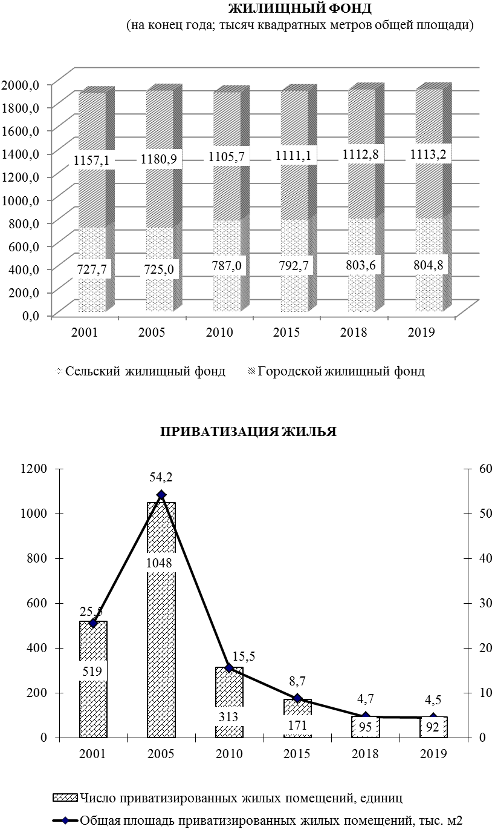

4.4.4. ПРИВАТИЗАЦИЯ ЖИЛЬЯ

 | 2001 | 2005 | 2010 | 2015 | 2018 | 2019
Число приватизированных жилых помещений, единиц | 519 | 1048 | 313 | 171 | 95 | 92
Общая площадь приватизированных жилых помещений, тыс. м² | 25,5 | 54,2 | 15,5 | 8,7 | 4,7 | 4,5
Получено средств от приватизации, тыс. руб. | 7,0 | 7,1 | 2,5 | 11,8 | 2,0 | 16,0
Стоимость приватизированных жилых помещений, тыс. руб. | 3832,4 | 10320,0 | 3226,6 | 3689,9 | 3071,0 | 2861,8

4.4.5. УЛУЧШЕНИЕ ЖИЛИЩНЫХ УСЛОВИЙ НАСЕЛЕНИЯ

 | 2001 | 2005 | 2010 | 2015 | 2018 | 2019
Число семей (включая одиночек), состоящих на учете на получение жилья (на конец года) | 3979 | 3034 | 2134 | 636 | 734 | 751
в том числе:
в городской местности | 3979 | 3034 | 2134 | 636 | 734 | 751
Число семей (включая одиночек), улучшивших жилищные условия | 52 | 3 | 6 | 5 | 15 | 7
из них в городской местности | 52 | 3 | 6 | 5 | 15 | 7
В процентах от числа семей, состоявших на учете на получение жилья (на начало года) | 1,3 | 0,1 | 0,3 | 0,8 | 2,1 | 1,0

4.4.6. ВОДОПРОВОДНЫЕ И КАНАЛИЗАЦИОННЫЕ СИСТЕМЫ

 | 2001 | 2005 | 2010 | 2015 | 2018 | 2019
Установленная производственная мощность насосных станций,  тыс. м³/сутки | 54,0 | 40,0 | 40,0 | 30,0 | 30,0 | 30,0
Установленная производственная мощность очистных сооружений,  тыс. м³/сутки | 9,0 | 9,0 | 9,0 | 9,0 | 9,0 | 9,0
Установленная производственная мощность водопровода,  тыс. м³/сутки | 54,0 | 40,0 | 40,0 | 30,0 | 30,0 | 30,0
Поднято воды насосными станциями, тыс. м³ | 8640,0 | 7254,2 | 5080,4 | 4321,4 | 4069,8 | 4036,6
Подано воды в распределительную сеть – всего, тыс. м³ | 8640,0 | 7254,2 | 5080,4 | 4321,4 | 4069,8 | 4036,6
Пропущено воды через очистные сооружения, тыс. м³ | 2410,0 | 3140,4 | 2021,3 | 1013,5 | 1794,8 | 1174,5
Отпущено воды всем потребителям,  тыс. м³ | 7118,0 | 6516,0 | 3690,0 | 3242,0 | 2945,2 | 2926,9
из них населению | 6144,0 | 5832,0 | 3026,0 | 2682,8 | 2452,0 | 2582,0
Работа канализаций: пропущено сточных вод – всего, тыс. м³ | 8324,0 | 6387,7 | 2892,0 | 2221,1 | 2262,6 | 2241,5
из них от населения | 6752,0 | 5072,9 | 2172,0 | 1713,9 | 1723,1 | 1687,7
Пропущено сточных вод через очистные сооружения, тыс. м³ | 8324,0 | 6387,7 | 2892,0 | 2221,1 | 2262,6 | 2241,5

4.4.7. ИСПОЛЬЗОВАНИЕ СЕТЕВОГО ГАЗА

 | 2001 | 2005 | 2010 | 2015 | 2018 | 2019
Подано сетевого газа в сеть, тыс. м³ | 102432,8 | 92109,2 | 115551,4 | 124128,6 | 160738,0 | 158341,5
Отпущено газа потребителям,  тыс. м³ | 101565,4 | 90710,5 | 114783,7 | 123336,7 | 159667,9 | 157377,9
в том числе населению | 12621,5 | 12213,6 | 17559,4 | 19195,8 | 22504,2 | 21656,1
Количество газифицированных квартир (на конец года с начала газификации), единиц | 20009 | 21079 | 24242 | 25785 | 26168 | 26278

4.4.8. СНАБЖЕНИЕ ТЕПЛОЭНЕРГИЕЙ

 | 2001 | 2005 | 2010 | 2015 | 2018 | 2019
Число источников теплоснабжения на конец года – всего, единиц | 33 | 42 | 53 | 61 | 63 | 64
из них мощностью, Гкал/ч
до 3 | 30 | 39 | 49 | 58 | 60 | 61
от 3 до 20 | 0 | 1 | 2 | 1 | 1 | 1
от 20 до 100 | 3 | 2 | 2 | 2 | 2 | 2
Суммарная мощность источников теплоснабжения на конец года – всего, Гкал/ч | 290,1 | 189,0 | 181,0 | 183,9 | 184,7 | 171,0
из них мощностью, Гкал/ч
до 3 | 10,6 | 26,7 | 15,7 | 22,4 | 23,0 | 23,3
от 3 до 20 | 0 | 3,8 | 6,8 | 3,0 | 3,2 | 3,2
от 20 до 100 | 279,5 | 158,5 | 158,5 | 158,5 | 158,5 | 144,5
Протяженность тепловых и паровых сетей в двухтрубном исчислении, км | 76,9 | 76,7 | 82,1 | 79,6 | 80,6 | 80,7
Произведено тепловой энергии, тыс. Гкал | 315,5 | 204,1 | 235,5 | 212,8 | 227,3 | 225,7
Отпущено тепловой энергии – всего,  тыс. Гкал | 289,8 | 188,2 | 209,7 | 188,1 | 201,4 | 198,8
в том числе населению | 182,1 | 139,6 | 166,4 | 149,9 | 158,2 | 154,9

4.4.9. ГОСТИНИЦЫ

 | 2001 | 2005 | 2010 | 2015 | 2018 | 2019
Число гостиниц, единиц | 2 | 2 | 1 | 2 | 4 | 5
Общая площадь на конец года, м² | 3282,0 | 3044,1 | 1447,6 | 1765,1 | 2178,1 | 2387,7
Число всех номеров на конец года, единиц | 97 | 95 | 31 | 42 | 51 | 55
из них:
одноместных | 32 | 29 | 12 | 13 | 13 | 13
двухместных | 54 | 55 | 19 | 17 | 26 | 30
Доходы от эксплуатации, тыс. руб. | 447,1 | 934,0 | 404,0 | 446,0 | 292,7 | 458,6

4.4.10. ГОРОДСКИЕ ЗЕМЛИ И ЗЕЛЁНЫЕ НАСАЖДЕНИЯ

(на конец года)

 | 2001 | 2005 | 2010 | 2015 | 2018 | 2019
Общая протяженность улиц, проездов,  набережных, км | 189,0 | 112,0 | 128,0 | 125,9 | 126,0 | 126,0
Протяженность освещенных частей улиц, проездов, набережных, км | 104,4 | 104,4 | 104,4 | 25,5 | 25,5 | 25,5
Общая площадь городских земель в пределах городской черты, га | 2496,0 | 2496,0 | 2496,0 | 2496,0 | 2496,0 | 2496,0
Общая площадь зеленых насаждений в пределах городской черты, га | 465,4 | 465,3 | 465,3 | 465,3 | 492,3 | 492,3
из них парки | 11,7 | 11,7 | 11,7 | 11,7 | 38,7 | 38,7

4.5. ЖИЛИЩНОЕ И СОЦИАЛЬНО-КУЛЬТУРНОЕ СТРОИТЕЛЬСТВО

Раздел содержит данные о вводе в действие объектов жилищно-гражданского назначения.
Общая площадь жилых домов определяется как сумма площадей жилых и подсобных помещений квартир, а также площадей лоджий, балконов, веранд, террас и холодных кладовых, подсчитываемых с соответствующими понижающими коэффициентами в домах квартирного и гостиничного типа, общежитиях постоянного типа и других строениях, предназначенных для проживания людей в домах для инвалидов и престарелых, спальных корпусах детских домов и школ-интернатов. К подсобным помещениям относятся кухни, передние, внутриквартирные коридоры, ванные или душевые, туалеты, кладовые или хозяйственные встроенные шкафы. В общежитиях к подсобным (вспомогательным) помещениям относятся, кроме вышеуказанных, помещения культурно-бытового назначения и медицинского обслуживания.
В общую площадь жилых домов не входит площадь вестибюлей, тамбуров, лестничных площадок, общих коридоров, а также площадь в жилых домах, предназначенная для встроенно-пристроенных нежилых помещений.
В данные об общем числе построенных квартир включены квартиры в жилых домах и общежитиях, построенных в городской и сельской местности организациями всех форм собственности (кроме субъектов малого предпринимательства), а также индивидуальными застройщиками.

4.5.1. ВВОД В ДЕЙСТВИЕ ЖИЛЫХ ДОМОВ
(без субъектов малого предпринимательства; квадратных метров общей площади жилья)

 | 2001 | 2005 | 2010 | 2015 | 2018 | 2019
Всего построено | 3339 | 6917 | 488 | 1651 | 1781 | 1013
в том числе:
в городской местности | 2853 | 6518 | 488 | 1549 | 489 | 751
в сельской местности | 486 | 399 | - | 102 | 1292 | 262
Из общего итога:
организациями всех форм  собственности | 2333 | 5748 | - | - | - | -
индивидуальными застройщиками | 1006 | 1169 | 488 | 1651 | 1781 | 1013

4.5.2. ЧИСЛО ПОСТРОЕННЫХ КВАРТИР И ИХ СРЕДНИЙ РАЗМЕР
(без субъектов малого предпринимательства)

 | 2001 | 2005 | 2010 | 2015 | 2018 | 2019
Построено квартир – всего, единиц | 48 | 88 | - | 7 | 10 | 7
их средний размер,  м² общей площади | 69,6 | 78,6 | - | 235,9 | 178,0 | 144,7
Из общего итога:
организациями всех форм  собственности | 36 | 80 | - | - | - | -
их средний размер,  м² общей площади | 64,8 | 71,9 | - | - | - | -
индивидуальными застройщиками | 12 | 8 | - | 7 | 10 | 7
их средний размер,  м² общей площади | 83,8 | 146,1 | - | 235,9 | 178,0 | 144,7

ИНДЕКСЫ ВВОДА В ДЕЙСТВИЕ ОБЩЕЙ ПЛОЩАДИ ЖИЛЫХ ДОМОВ
(в процентах к предыдущему году)

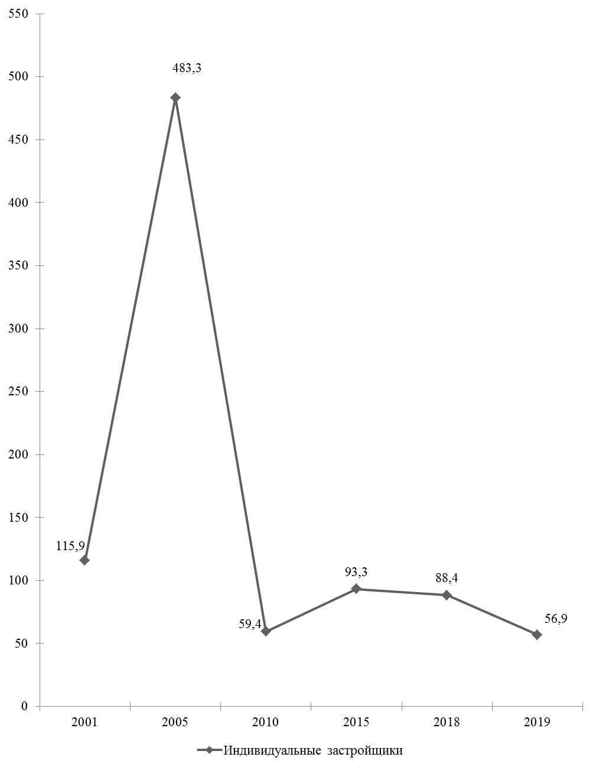

4.6. ПРЕСТУПНОСТЬ

В разделе содержатся данные, представленные Министерством внутренних дел Приднестровской Молдавской Республики и Министерством юстиции Приднестровской Молдавской Республики. Приведены сведения о состоянии преступности, в том числе по отдельным видам наиболее опасных и распространенных преступлений, информация о лицах, совершивших преступления, их характеристика по полу, возрасту, социальному положению, сведения о численности осужденных, их составе, распределении осужденных по основным видам наказания.
Преступность – социально-правовое явление, включающее преступления, совершенные на конкретной территории в течение определенного периода времени и характеризующееся количественными и качественными показателями.
Преступление – виновно совершенное общественно опасное деяние, запрещенное Уголовным Кодексом под угрозой наказания.
Зарегистрированное преступление – выявленное и официально взятое на учет общественно опасное деяние, предусмотренное уголовным законодательством.
Лица, совершившие преступления – официально взятые на учет органами внутренних дел лица, на которых заведены уголовные дела.
Преступность несовершеннолетних – совокупность преступлений, совершенных подростками, которым ко времени совершения преступления исполнилось четырнадцать, но не исполнилось восемнадцати лет.
Осужденные – лица, в отношении которых судами вынесены обвинительные приговоры, вступившие в законную силу.
Лишение свободы, изоляция осужденного от общества путем направления его в колонию-поселение или помещение в исправительную колонию общего, строгого или особого режима либо в тюрьму. Лица, осужденные к лишению свободы, не достигшие к моменту вынесения судом приговора восемнадцатилетнего возраста, помещаются в воспитательные колонии общего или усиленного режима.

4.6.1. ЧИСЛО ЗАРЕГИСТРИРОВАННЫХ ПРЕСТУПЛЕНИЙ

 | 2001 | 2005 | 2010 | 2015 | 2018 | 2019
Всего зарегистрировано  преступлений, единиц | 2066 | 868 | 760 | 617 | 549 | 458
из них:
тяжкие | 388 | 423 | 154 | 108 | 111 | 93
кражи | 1042 | 326 | 56 | 162 | 172 | 114
грабеж и разбой | 139 | 50 | 32 | 15 | 9 | 13
умышленное убийство и покушение | 13 | 6 | 7 | 5 | 9 | 8
тяжкие телесные повреждения | 27 | 18 | 17 | 12 | 7 | 10
изнасилование и покушение | 5 | 5 | 5 | 2 | - | 4
преступления, связанные с незаконным оборотом наркотиков и других психотропных веществ | 221 | 75 | 130 | 93 | 72 | 45
хулиганство | 138 | 28 | 11 | 5 | 4 | 10
нарушение правил безопасности движения и эксплуатации транспортных средств | 23 | 15 | 26 | 3 | 7 | 6
из них повлекшие смерть человека | 6 | 4 | 4 | 1 | 2 | 2

4.6.2. СОСТАВ ЛИЦ, СОВЕРШИВШИХ ПРЕСТУПЛЕНИЯ
(человек)

 | 2010 | 2015 | 2018 | 2019
Выявлено лиц, совершивших  преступления, – всего | 513 | 513 | 434 | 447
в том числе:
 | по полу
мужчины | 430 | 422 | 357 | 364
женщины | 83 | 91 | 77 | 83
по возрасту на момент совершения преступления, лет
14-15 | 11 | 10 | 7 | 13
16-17 | 45 | 15 | 10 | 10
18-30 | 224 | 163 | 134 | 123
старше 30 лет | 233 | 325 | 283 | 301
По занятию на момент совершения преступления
наемные работники | 96 | 92 | 78 | 74
работники сельского хозяйства | 7 | 4 | 2 | 11
частные предприниматели | 22 | 9 | 10 | 13
учащиеся и студенты | 21 | 10 | 6 | 14
безработные | 358 | 391 | 310 | 320
прочие лица | 9 | 7 | 28 | 15

4.6.3. УДЕЛЬНЫЙ ВЕС НЕСОВЕРШЕННОЛЕТНИХ, СОВЕРШИВШИХ ПРЕСТУПЛЕНИЯ,
К ОБЩЕМУ ЧИСЛУ ЛИЦ, СОВЕРШИВШИХ ПРЕСТУПЛЕНИЯ
(в процентах)

 | 2010 | 2015 | 2018 | 2019
По всем видам преступлений | 10,9 | 4,9 | 3,9 | 5,1
из них по отдельным видам
преступлений:
кража, мошенничество | 13,3 | 12,3 | 13,0 | 14,3
грабеж, разбой, вымогательство | 14,4 | 11,5 | 16,7 | -
тяжкие телесные повреждения | - | - | - | 10,0
изнасилование и покушение | - | 100,0 | - | -
преступления, связанные с незаконным оборотом наркотиков и других  психотропных веществ | 7,9 | 1,5 | - | -
хулиганство | 26,7 | - | - | 11,1
4.6.4. ОСНОВНЫЕ ПОКАЗАТЕЛИ, ХАРАКТЕРИЗУЮЩИЕ ЖЕНСКУЮ ПРЕСТУПНОСТЬ
 | Всего, человек
 | 2010 | 2015 | 2018 | 2019
Выявлено женщин, совершивших преступления, – всего | 83 | 91 | 77 | 83
из них по отдельным видам преступлений:
тяжкие | 16 | 6 | 12 | 20
умышленное убийство и покушение | 1 | - | 2 | -
кражи | 7 | 7 | 10 | 25
грабежи | 2 | 2 | - | 1
мошенничество | - | 1 | 2 | 5
преступления, связанные с незаконным оборотом наркотиков и других психотропных веществ | 10 | 5 | 2 | 5
хулиганство | 1 | - | 1 | -
В процентах от общего количества лиц, совершивших преступления
Выявлено женщин, совершивших преступления - всего | 16,2 | 17,7 | 17,7 | 18,6
из них по отдельным видам преступлений:
тяжкие | … | 8,1 | … | 20,0
умышленное убийство и покушение | … | - | 33,3 | -
кражи | … | 6,7 | 10,5 | 19,8
грабежи | … | 11,1 | - | 14,3
хулиганство | … | - | 12,5 | -
мошенничество | - | 11,1 | 40,0 | 35,7
преступления, связанные с незаконным
оборотом наркотиков и других психотропных веществ | … | 7,7 | 4,0 | 13,2
4.6.5. ЧИСЛО ОСУЖДЕННЫХ ПО ПРИГОВОРАМ, ВЫНЕСЕННЫМ РАЙОННЫМ СУДОМ
ПО ОТДЕЛЬНЫМ ВИДАМ ПРЕСТУПЛЕНИЙ
(человек)
 | 2005 | 2010 | 2015 | 2018 | 2019
Число осужденных – всего
из них по отдельным видам преступлений | 454 | 408 | 264 | 254 | 197
кражи, мошенничество | 160 | 64 | 74 | 78 | 59
грабеж, разбой, вымогательство | 36 | 47 | 14 | 14 | 7
умышленное причинение тяжкого и средней тяжести вреда здоровью, истязание | 38 | 32 | 27 | 12 | 12
убийство | 3 | 4 | 2 | 4 | 2
изнасилование | 7 | 2 | 1 | 1 | -
преступления, связанные с незаконным оборотом наркотических средств или психотропных веществ | 67 | 67 | 58 | 55 | 24
хулиганство | 26 | 15 | 4 | - | 2
преступления против безопасности движения и эксплуатации транспорта | 12 | 5 | 3 | 5 | 21
4.6.6. РАСПРЕДЕЛЕНИЕ ОСУЖДЕННЫХ ПО ОСНОВНЫМ ВИДАМ НАКАЗАНИЯ,
НАЗНАЧЕННЫМ РАЙОННЫМ СУДОМ
(в процентах)
 | 2005 | 2010 | 2015 | 2018 | 2019
Число осужденных – всего | 100 | 100 | 100 | 100 | 100
в том числе:
к лишению свободы на определенный срок | 30,8 | 31,4 | 51,1 | 40,6 | 35,0
к исправительным работам | 2,4 | 2,9 | 4,9 | 3,5 | 2,0
с назначением условного осуждения | 65,4 | 56,9 | 36,7 | 37,4 | 38,1
к штрафу | 1,3 | 4,4 | 4,6 | 5,5 | 14,2
к другим видам наказания | - | 4,4 | 2,7 | 12,6 | 10,7
Из общего числа осужденных:
освобождено от отбывания наказания по амнистии | 17,4 | 14,7 | 11,4 | 0,4 | -

5. ПРИРОДНЫЕ РЕСУРСЫ И ОКРУЖАЮЩАЯ СРЕДА

В разделе содержатся данные, предоставленные Министерством сельского хозяйства и природных ресурсов Приднестровской Молдавской Республики о воздействии хозяйственной и иной деятельности человека на окружающую среду и природные ресурсы. Приведены сведения об охране земельных, лесных, водных ресурсов, атмосферного воздуха, а также о государственных природных заповедниках.
Окружающая среда – среда обитания и деятельности человечества, окружающий человека природный и созданный им материальный мир.
Загрязнение окружающей среды – поступление в окружающую среду веществ и (или) энергии, свойства, местоположение или количество которых оказывают негативное воздействие на окружающую среду.
Земля – важнейший природный ресурс, главное средство производства в сельском и лесном хозяйствах, пространственный базис для размещения зданий, строений, сооружений и других объектов.
Все земли, независимо от их назначения составляют земельный фонд Приднестровской Молдавской Республики.
Лесной фонд – часть территории страны, занятая лесом, и земли, не покрытые лесной растительностью, но предназначенные для ее восстановления; лесные питомники и плантации; естественные редины; фонд лесовосстановления.
Лесовосстановление – проведение мероприятий по восстановлению лесов на вырубках, гарях, пустырях, прогалинах и иных бывших под лесом площадях. Лесовосстановление осуществляется путем естественного, искусственного или комбинированного восстановления лесов.
Искусственное лесовосстановление осуществляется путем посадки сеянцев, саженцев, черенков или посева семян лесных растений.
Рубки леса главного пользования и лесовосстановительные рубки проводятся в спелых древостоях для заготовки древесины.
Рубки ухода и выборочно – санитарные рубки проводятся по мере роста и развития насаждений и заключаются в периодической вырубке части деревьев и кустарников, направленной на улучшение условий для дальнейшего выращивания оставляемой части насаждений.
Защита лесов от вредных организмов – комплекс мероприятий, направленных на предупреждение повреждения леса вредными организмами и уничтожение их очагов.
Защита лесов биологическим методом подразумевает обработку лесных насаждений и питомников путем использования хищных и паразитических насекомых, применение грибных, бактериальных и вирусных препаратов, уничтожающих вредные организмы, использование насекомоядных птиц, применение аттрактантов.
Выбросы в атмосферу загрязняющих веществ – поступление в атмосферный воздух загрязняющих веществ (оказывающих неблагоприятное воздействие на здоровье населения и окружающую природную среду) от стационарных и передвижных источников выбросов. Учитываются все загрязнители, поступающие в атмосферный воздух как после прохождения пылегазоочистных установок (в результате неполного улавливания и очистки) на организованных источниках загрязнения, так и без очистки от организованных и неорганизованных источников загрязнения. Учет выбросов загрязняющих атмосферу веществ ведется как по их агрегатному состоянию (твердые, газообразные и жидкие), так и по отдельным веществам (ингредиентам).
Стационарный источник загрязнения атмосферы – непередвижной технологический агрегат (установка, устройство, аппарат и т.п.), выделяющий в процессе эксплуатации загрязняющие атмосферу вещества. Сюда же относятся другие объекты (терриконы, резервуары и т.д.).
Очистка газов, загрязняющих атмосферный воздух – удаление загрязняющих веществ из состава газовоздушной смеси, отходящей от источников загрязнения атмосферного воздуха, с помощью специальных устройств, установок и оборудования; сюда же включается обезвреживание, снижение токсичности, нейтрализация, дожиг и т.п. загрязняющих веществ в отходящих (образующихся) газах.

Статистическим наблюдением в данном случае не охватываются технологические процессы, при которых улавливание (утилизация) образующихся веществ в соответствии с регламентом осуществляется для получения каких-либо видов сырья, полуфабрикатов или готовой продукции.
Количество уловленных (обезвреженных) загрязняющих атмосферу веществ включает все виды загрязнителей, уловленных (обезвреженных) на пылеулавливающих (газоочистных) установках из общего их объема, отходящего от стационарных источников.
Охрана окружающей среды – деятельность, направленная на сохранение и восстановление природной среды, рациональное использование и воспроизводство природных ресурсов, предотвращение негативного воздействия хозяйственной и иной деятельности на окружающую среду и ликвидацию ее последствий.
5.1. ЗЕМЕЛЬНЫЙ ФОНД
(на 1 января; тысяч гектаров)

 | 2002 | 2006 | 2011 | 2016 | 2019 | 2020
Всего земель | 87,5 | 87,5 | 87,5 | 87,5 | 87,5 | 87,5
в том числе:
земли сельскохозяйственного назначения  (в том числе, земли государственного  резервного фонда) | 62,8 | 62,8 | 61,7 | 61,7 | 62,4 | 62,7
земли населенных пунктов (городов, поселков и сельских населенных пунктов) | 13,1 | 13,1 | 14,4 | 14,0 | 13,2 | 13,0
земли промышленности, транспорта, связи и иного специального назначения | 2,2 | 2,3 | 2,0 | 2,1 | 2,1 | 2,0
земли особо охраняемых территорий и объектов | 0,0 | 0,0 | 0,0 | 0,0 | 0,1 | 0,1
земли лесного фонда | 8,1 | 8,0 | 8,1 | 8,4 | 8,4 | 8,4
земли водного фонда | 1,3 | 1,3 | 1,3 | 1,3 | 1,3 | 1,3

5.2. ПРОВЕДЕНИЕ ЛЕСОВОССТАНОВИТЕЛЬНЫХ РАБОТ

 | 2001 | 2005 | 2010 | 2015 | 2018 | 2019
Посадка и посев леса, га | 45,0 | 54,0 | 29,0 | 27,0 | 22,0 | 19,1
Рубки леса главного пользования и лесовосстановительные рубки
площадь, га | 20,3 | 11,0 | - | - | 20,0 | 20,7
объем, тыс. м³ | 1,5 | 0,9 | - | - | 2,8 | 3,4
Рубки ухода и выборочно-санитарные рубки леса
площадь, га | 120 | 190 | 130 | 110 | 101 | 111
объем, тыс. м³ | 1,7 | 1,9 | 2,0 | 1,7 | 2,9 | 2,5

5.3. ЛЕСОЗАЩИТНЫЕ МЕРОПРИЯТИЯ

 | 2001 | 2005 | 2010 | 2015 | 2018 | 2019
Площадь очагов вредителей и  болезней леса на конец года, га | 800 | 540 | 510 | 465 | - | 6100
Площадь защиты леса от вредителей и болезней биологическим методом, га | 200 | 40 | 20 | 45 | 1800 | -

5.4. ЛЕСНЫЕ ПОЖАРЫ

 | 2001 | 2005 | 2010 | 2015 | 2018 | 2019
Число лесных пожаров, случаев | 2 | - | - | 18 | 13 | 7
из них по вине населения | 2 | - | - | 18 | 13 | 7
Общая площадь, пройденная  лесными пожарами, га | 7,0 | - | - | 9,1 | 5,9 | 1,1

5.5. ИСПОЛЬЗОВАНИЕ ВОДЫ И СБРОС СТОЧНЫХ ВОД
В ПОВЕРХНОСТНЫЕ ВОДОЕМЫ¹⁾
(тысяч кубических метров)

 | 2005 | 2010 | 2015 | 2018 | 2019
Забор воды их природных водных
объектов для использования | 11413 | 7115 | 8189 | 7230 | 8801
Использование свежей воды | 10709 | 5748 | 7241 | 6139 | 7598
из него:
на производственные нужды | 1198 | 741 | 793 | 801 | 594
из них воды питьевого качества | … | … | … | 41 | 13
на сельскохозяйственное водоснабжение | 834 | 1 | 39 | 1259 | 2662
на хозяйственно-питьевые нужды | 7150 | 3960 | 3725 | 3586 | 3760
Потери воды при транспортировке | 704 | 1367 | 948 | 1091 | 1203
Количество воды в оборотном и
повторном водоснабжении | 97250 | 58708 | 127661 | 81653 | 73456
Всего сброшено загрязненных
сточных вод | 36 | 376 | 21 | 24 | 9
из них в р. Днестр | 36 | 376 | 21 | 24 | 9

5.6. ОСНОВНЫЕ ПОКАЗАТЕЛИ, ХАРАКТЕРИЗУЮЩИЕ ВЫБРОСЫ
ЗАГРЯЗНЯЮЩИХ ВЕЩЕСТВ В АТМОСФЕРНЫЙ ВОЗДУХ
ОТ СТАЦИОНАРНЫХ ИСТОЧНИКОВ

 | 2001 | 2005 | 2010 | 2015 | 2018 | 2019
Выбросы загрязняющих веществ в  атмосферный воздух, тыс. т | 3,7 | 4,0 | 2,3 | 4,2 | 5,2 | 3,4
в том числе:
твердые вещества | 1,3 | 1,5 | 0,8 | 1,1 | 1,2 | 1,1
газообразные и жидкие вещества | 2,4 | 2,5 | 1,5 | 3,1 | 4,0 | 2,3
из них:  диоксид серы | 0,3 | 0,4 | 0,1 | 0,1 | 0,1 | 0,1
оксид углерода | 1,7 | 1,8 | 1,1 | 2,6 | 3,4 | 1,9
оксиды азота | 0,3 | 0,2 | 0,3 | 0,3 | 0,4 | 0,3
Уловлено и обезврежено загрязняющих  веществ, отходящих от стационарных  источников, тыс. тонн | 50,4 | 45,2 | 53,5 | 67,1 | 137,0 | 105,2
в процентах к общему количеству веществ, отходящих от стационарных источников | 93,2 | 91,8 | 95,9 | 94,1 | 96,3 | 96,8
Использовано (утилизировано) загрязняющих  веществ, уловленных установками очистки,  тыс. тонн | 42,3 | 42,7 | 50,0 | 60,8 | 132,5 | 98,6
в процентах к общему количеству уловленных (обезвреженных) загрязняющих веществ | 84,0 | 94,5 | 93,6 | 90,7 | 96,7 | 93,7

6. ОБЩАЯ ХАРАКТЕРИСТИКА ОРГАНИЗАЦИЙ

В разделе приводятся данные об организациях Рыбницкого района и г. Рыбница из Единого государственного регистра предприятий и организаций, полученные на основе сведений о государственной регистрации, предоставляемых Министерством юстиции ПМР из Единого государственного реестра юридических лиц, а также с использованием сведений, поступивших в органы государственной статистики до введения в действие Закона Приднестровской Молдавской Республики «О государственной регистрации юридических лиц и индивидуальных предпринимателей» (от 11 июня 2007 года).
Государственной собственностью в Приднестровской Молдавской Республике является имущество, принадлежащее на праве собственности Приднестровской Молдавской Республике.
Земля, недра, воды, леса, воздушное пространство и другие природные ресурсы находятся в исключительной собственности государства.
Имущество, принадлежащее на праве собственности городским и сельским поселениям, а также другим муниципальным образованиям, является муниципальной собственностью.
Имущество, находящееся в собственности двух или нескольких лиц, принадлежит им на праве общей собственности.
Частная собственность – это имущество, находящееся в собственности граждан и юридических лиц Приднестровской Молдавской Республики.

6.1. РАСПРЕДЕЛЕНИЕ ОРГАНИЗАЦИЙ ПО ФОРМАМ СОБСТВЕННОСТИ

(на конец года)

 |  | 2001 | 2005 | 2010 | 2015 | 2018 | 2019
Число организаций, единиц
Всего |  | 802 | 1065 | 1022 | 1093 | 1051 | 1042
в том числе по формам собственности:
государственная |  | 86 | 76 | 44 | 44 | 42 | 40
муниципальная |  | 150 | 170 | 159 | 154 | 151 | 151
общая собственность |  | 38 | 52 | 102 | 85 | 75 | 73
собственность общественных организаций |  | 67 | 102 | 120 | 125 | 128 | 131
частная |  | 461 | 665 | 597 | 685 | 655 | 647
из неё:
иностранная собственность |  | … | … | 3 | 12 | 10 | 12
смешанная собственность с иностранным участием |  | 26 | 36 | 23 | 18 | 14 | 12
смешанная собственность без иностранного вмешательства |  | 5 | 11 | 5 | 5 | 6 | 6
В процентах к итогу
Всего |  | 100 | 100 | 100 | 100 | 100 | 100
в том числе по формам собственности:
государственная |  | 10,7 | 7,1 | 4,3 | 4,0 | 4,0 | 3,8
муниципальная |  | 18,7 | 16,0 | 15,6 | 14,1 | 14,4 | 14,5
общая собственность |  | 4,7 | 4,9 | 10,0 | 7,8 | 7,1 | 7,0
собственность общественных организаций |  | 8,4 | 9,6 | 11,7 | 11,4 | 12,2 | 12,6
частная |  | 57,5 | 62,4 | 58,4 | 62,7 | 62,3 | 62,1
из неё:
иностранная собственность |  | … | … | 0,3 | 1,1 | 1,0 | 1,2
смешанная собственность с иностранным участием |  | 3,2 | 3,4 | 2,3 | 1,7 | 1,3 | 1,2
смешанная собственность без иностранного вмешательства |  | 0,6 | 1,0 | 0,5 | 0,5 | 0,6 | 0,6

6.2. РАСПРЕДЕЛЕНИЕ ОРГАНИЗАЦИЙ ПО ОТРАСЛЯМ ЭКОНОМИКИ

(на 1 января 2020 г.)

 | Число организаций |  | из них по формам собственности, единиц
 | единиц | в процентах к итогу | государ-  ственная | муници-  пальная | частная
Всего | 1042 | 100 | 40 | 151 | 647
в том числе организации с основным видом деятельности:
промышленность | 71 | 6,8 | 4 | - | 66
сельское хозяйство | 112 | 10,7 | 5 | - | 78
лесное хозяйство | - | - | - | - | -
коллекторская деятельность | - | - | - | - | -
транспорт | 16 | 1,5 | 2 | 1 | 13
связь | 5 | 0,5 | 1 | - | 4
строительство | 39 | 3,8 | 1 | 3 | 35
торговля и общепит | 346 | 33,3 |  | 1 | 343
материально-техническое снабжение и сбыт | 4 | 0,4 | - | - | 4
заготовки | - | - | - | - | -
информационно-вычислительное обслуживание | 6 | 0,6 | - | - | 6
операции с недвижимым  имуществом | 14 | 1,3 | 1 | - | 13
общая коммерческая деятельность по обеспечению функционирования рынка | 17 | 1,6 | - | - | 16
геология и разведка недр, геодезическая, гидро-метеорологическая служба | 2 | 0,2 | - | - | 2
прочие виды деятельности сферы материального производства | 7 | 0,7 | 1 | 2 | 4
жилищно-коммунальное  хозяйство | 74 | 7,1 | 2 | 26 | 4
непроизводственные виды  бытового обслуживания | 12 | 1,2 | - | 1 | 11
здравоохранение и социальное обеспечение | 19 | 1,8 | 6 | 1 | 12
народное образование | 74 | 7,1 | 4 | 68 | 1
культура и искусство | 17 | 1,6 | - | 11 | 6
физкультура, отдых и туризм | 13 | 1,2 | - | 7 | 6
наука и научное обслуживание | 2 | 0,2 | - | - | 2
финансы, кредит, страхование, пенсионное обеспечение | 7 | 0,7 | 2 | - | 5
управление | 42 | 4,0 | 10 | 30 | 2
общественные объединения | 143 | 13,7 | 1 | - | 14

6.3. КОЛИЧЕСТВО СУБЪЕКТОВ МАЛОГО ПРЕДПРИНИМАТЕЛЬСТВА

(на конец года; единиц)

 | 2001 | 2005 | 2010 | 2015 | 2018 | 2019
Всего | 316 | 382 | 467 | 574 | 537 | 543
в том числе по отраслям экономики:
промышленность | 31 | 40 | 45 | 54 | 49 | 51
сельское хозяйство | 9 | 14 | 11 | 68 | 69 | 70
транспорт | 4 | 7 | 8 | 8 | 10 | 10
связь | - | - | - | 4 | 3 | 3
строительство | 28 | 23 | 35 | 33 | 27 | 28
торговля и общепит | 213 | 250 | 292 | 298 | 275 | 280
материально-техническое снабжение и сбыт | 4 | 4 | - | 2 | 3 | 4
заготовки | - | 1 | 3 | 1 | 1 | -
информационно-вычислительное обслуживание | - | 4 | 5 | 4 | 5 | 5
операции с недвижимым имуществом | 2 | 3 | 10 | 13 | 12 | 13
общая коммерческая деятельность по обеспечению функционирования рынка | 15 | 15 | 14 | 15 | 15 | 13
геология и разведка недр, геодезическая, гидрометеорологическая служба | - | - | 2 | 2 | 2 | 2
редакции и издательства | 1 | 1 | 1 | 2 | 2 | 2
жилищно-коммунальное хозяйство | 1 | - | 3 | 24 | 23 | 23
непроизводственные виды бытового обслуживания | 4 | 8 | 15 | 14 | 13 | 12
здравоохранение и социальное обеспечение | - | - | 1 | 10 | 11 | 11
образование | - | 1 | 1 | 1 | 1 | 1
культура и искусство | 2 | 2 | 4 | 6 | 5 | 5
физкультура, отдых и туризм | - | 1 | 4 | 3 | 3 | 3
наука и научное обслуживание | 1 | 2 | 3 | 2 | 1 | 1
банковская деятельность | - | - | - | 1 | 1 | -
судебные власти, юридические учреждения | - | - | 2 | 2 | 2 | 2
общественные объединения | 1 | 3 | 6 | 4 | 2 | 2
прочие виды деятельности | - | 3 | 2 | 3 | 2 | 2

6.4. КОЛИЧЕСТВО НЕКОММЕРЧЕСКИХ ОРГАНИЗАЦИЙ
(на конец года; единиц)

 | 2001 | 2005 | 2010 | 2015 | 2018 | 2019
Всего | 19 | 59 | 143 | 155 | 165 | 160
в том числе по отраслям экономики:
сельское хозяйство | - | 1 | 10 | 19 | 20 | 19
жилищно-коммунальное хозяйство | - | 8 | 50 | 44 | 40 | 42
здравоохранение и социальное обеспечение | 1 | 1 | - | - | 1 | 1
образование | - | - | 1 | 1 | - | -
общественные объединения | 16 | 46 | 81 | 91 | 104 | 98
прочие виды деятельности | 2 | 3 | 1 | - | - | -

7. ПРОМЫШЛЕННОСТЬ

В разделе приводятся данные, характеризующие динамику объема промышленного производства в целом и по отдельным отраслям, его отраслевую структуру, производство важнейших видов промышленной продукции и потребительских товаров, численность промышленно-производственного персонала.
Объем промышленной продукции в целом и по отдельным ее отраслям определяется в стоимостном выражении как сумма данных об объеме промышленной продукции, работ и услуг промышленного характера, произведенных юридическими лицами и их обособленными подразделениями.
Продукция с длительным производственным циклом, прием и расчеты по которой в соответствии с заключенным договором производятся по отдельным этапам, в объем продукции включается так же поэтапно по стоимости законченных и принятых в установленном порядке этапов.
Объем продукции (работ, услуг) промышленного предприятия определяется по заводскому методу без стоимости внутризаводского оборота. Внутризаводским оборотом организации считается стоимость той части выработанных им готовых изделий и полуфабрикатов, которая используется внутри данной организации на собственные промышленно-производственные нужды. В отдельных отраслях промышленности допускается исключение.
Объем продукции (работ, услуг) определяется в текущих ценах организации без косвенных налогов (платежей из выручки).
Индексы общего объема промышленной продукции исчислены на основании данных об общем объеме продукции, работ и услуг промышленного характера в сопоставимых ценах. Оценка продукции в сопоставимых ценах производится непосредственно в организациях.
Отнесение организации к той или иной отрасли промышленности производится в соответствии с основной продукцией, вырабатываемой организацией.
Производство промышленной продукции в натуральном выражении приводится как c учетом продукции, потребленной внутри данной организации на производственные нужды, так и без учета внутреннего потребления (товарный выпуск), включая продукцию, выработанную из давальческого сырья. Давальческое сырье – это сырье, принадлежащее заказчику и переданное на промышленную переработку другим организациям для производства из него продукции в соответствии с заключенными договорами.
Объем производства потребительских товаров в ценах соответствующих лет определяется в организациях исходя из их производства в натуральном выражении и текущих цен.
Индексы производства потребительских товаров исчислены к предыдущему году в сопоставимых ценах.

7.1. ОСНОВНЫЕ ПОКАЗАТЕЛИ РАБОТЫ ПРОМЫШЛЕННОСТИ

 | 2001 | 2005 | 2010 | 2015 | 2018 | 2019
Объем промышленной продукции¹⁾, млн. руб. | 1135,0 | 3081,3 | 1761,9 | 1727,1 | 5312,2 | 3923,8
Среднегодовая численность промышленно-производственного персонала, чел. | 8682 | 6439 | 4767 | 4006 | 3722 | 3748

7.2. ИНДЕКСЫ ОБЩЕГО ОБЪЕМА ПРОДУКЦИИ ПО ОТРАСЛЯМ ПРОМЫШЛЕННОСТИ²⁾
(в сопоставимых ценах; в процентах (разах) к предыдущему году)

 | 2001 | 2005 | 2010 | 2015 | 2018 | 2019
Промышленность – всего | 107,4 | 101,3 | 61,8 | 81,1 | 110,5 | 83,0
из нее:
электроэнергетика | 166,4 | 115,8 | 107,9 | 95,1 | 100,4 | 98,8
черная металлургия | 108,1 | 103,4 | 56,1 | 81,9 | 110,2 | 79,8
машиностроение и металлообработка | 97,4 | 96,3 | 65,9 | - | - | -
лесная и деревообрабатывающая промышленность | 123,3 | 133,6 | 64,3 | 114,6 | в 2,2р. | 97,2
промышленность строительных материалов | 88,2 | 62,7 | 107,9 | 69,0 | 116,0 | 101,3
легкая промышленность | 133,0 | 73,3 | 192,6 | 149,8 | 121,4 | 93,7
пищевая промышленность | 65,6 | 102,5 | 96,2 | 102,4 | 89,8 | 89,8
мукомольно-крупяная и комбикормовая промышленность | 155,7 | в 3,6р. | в 13,6 р. | 120,5 | 110,9 | 82,8
полиграфическая промышленность | 84,6 | 92,5 | 102,7 | - | - | -

¹⁾ С учетом субъектов малого предпринимательства, промышленных подразделений при непромышленных организациях.
²⁾ Без субъектов малого предпринимательства.

7.3. ОТРАСЛЕВАЯ СТРУКТУРА ПРОИЗВОДСТВА
ПРОМЫШЛЕННОЙ ПРОДУКЦИИ¹⁾
(в сопоставимых ценах; в процентах к итогу)

 | 2001 | 2005 | 2010 | 2015 | 2018 | 2019
Промышленность – всего | 100 | 100 | 100 | 100 | 100 | 100
из нее:
электроэнергетика | 0,6 | 0,7 | 1,6 | 2,1 | 1,5 | 2,0
черная металлургия | 91,2 | 93,4 | 81,8 | 82,1 | 83,3 | 80,3
машиностроение и металлообработка | 0,7 | 0,4 | 0,1 | - | - | -
лесная и деревообрабатывающая промышленность | 0,0 | 0,0 | 0,1 | 0,0 | 0,1 | 0,1
промышленность строительных материалов | 3,1 | 3,2 | 10,3 | 12,2 | 13,0 | 14,9
легкая промышленность | 2,2 | 0,8 | 2,6 | 0,9 | 0,4 | 0,6
пищевая промышленность | 1,3 | 1,0 | 3,3 | 2,5 | 1,5 | 1,8
мукомольно-крупяная и комбикормовая промышленность | 0,9 | 0,4 | 0,2 | 0,2 | 0,2 | 0,3
полиграфическая промышленность | 0,0 | 0,1 | 0,0 | - | - | -

7.4. СРЕДНЕГОДОВАЯ ЧИСЛЕННОСТЬ ПРОМЫШЛЕННО-ПРОИЗВОДСТВЕННОГО ПЕРСОНАЛА ПО ОТРАСЛЯМ ПРОМЫШЛЕННОСТИ¹⁾
(человек)

 | 2001 | 2005 | 2010 | 2015 | 2018 | 2019
Промышленность – всего | 8682 | 6439 | 4767 | 4006 | 3722 | 3748
из нее:
электроэнергетика | 410 | 204 | 219 | 243 | 245 | 242
черная металлургия | 3855 | 3931 | 3060 | 2376 | 2238 | 2243
машиностроение и металлообработка | 537 | 330 | 72 | - | - | -
лесная и деревообрабатывающая промышленность | 53 | 42 | 36 | 4 | 5 | 5
промышленность строительных материалов | 1555 | 1107 | 775 | 864 | 759 | 782
легкая промышленность | 704 | 285 | 108 | 81 | 90 | 88
пищевая промышленность | 1224 | 370 | 392 | 332 | 280 | 277
мукомольно-крупяная и комбикормовая промышленность | 315 | 147 | 91 | 106 | 105 | 111
полиграфическая промышленность | 29 | 23 | 14 | - | - | -

¹⁾ Без субъектов малого предпринимательства.

7.5. СРЕДНЕМЕСЯЧНАЯ НОМИНАЛЬНАЯ НАЧИСЛЕННАЯ ЗАРАБОТНАЯ ПЛАТА РАБОТНИКОВ ОРГАНИЗАЦИЙ ПО ОТРАСЛЯМ ПРОМЫШЛЕННОСТИ¹⁾

 | 2001 | 2005 | 2010 | 2015 | 2018 | 2019
Рублей
Промышленность – всего | 781 | 2175 | 3777 | 5164 | 6659 | 6918
из нее:
электроэнергетика | 389 | 1542 | 3713 | 5240 | 5397 | 5748
черная металлургия | 1299 | 2833 | 4172 | 6193 | 8190 | 7957
машиностроение и металлообработка | 307 | 1006 | 1995 | - | - | -
лесная и деревообрабатывающая  промышленность | 129 | 497 | - | - | - | -
промышленность строительных  материалов | 364 | 1050 | 3477 | 4266 | 6157 | 6682
легкая промышленность | 219 | 742 | 1827 | 3098 | 3273 | 4149
пищевая промышленность | 207 | 737 | 2453 | 3698 | 4824 | 5377
мукомольно-крупяная и комбикормовая промышленность | 270 | - | 3123 | 4099 | 4856 | 4877
полиграфическая промышленность | 251 | 1009 | 2472 | - | - | -
¹⁾ Без субъектов малого предпринимательства.

7.6. ПРОИЗВОДСТВО ОСНОВНЫХ ВИДОВ ПРОМЫШЛЕННОЙ ПРОДУКЦИИ
(без субъектов малого предпринимательства)

 | 2001 | 2005 | 2010 | 2015 | 2018 | 2019
Электроэнергетика
Теплоэнергия – всего, тыс. Гкал | 318 | 170 | 283 | 237 | 250 | 244
Черная металлургия
Сталь – всего, тыс. т | 967 | 1048 | 242 | 430 | 503 | 392
Готовый прокат – всего, тыс. т | 791 | 890 | 238 | 319 | 498 | 395
Машиностроение и металлообработка
Насосы центробежные, шт. | 2831 | 1499 | 100 | - | - | -
Проволока стальная, т | - | 1 | - | 661 | - | 945
Сетка стальная, м² | 2887 | - | - | 16657 | - | 2801
Лесная и деревообрабатывающая промышленность
Вывозка древесины, плот. м³ | 6628 | 5575 | 3989 | 4417 | 11168 | 10614
Пиломатериалы, тыс. м³ | 417 | 407 | 115 | 161 | - | -
Промышленность строительных материалов
Цемент, тыс. т | 244 | 144 | 334 | 336 | 556 | 583
Нерудные строительные материалы, м³ | - | - | 109 | 190 | 722 | 262
Клинкер, тыс. т | - | 133 | 244 | 323 | 438 | 441
Легкая промышленность
Трикотажные изделия, тыс. шт. | 104 | - | - | 0,2 | 0,1 | 0,1
Пищевая промышленность
Хлеб и хлебобулочные изделия, т | 5126 | 1822 | 864 | 783 | 454 | 389
Кондитерские изделия, т | 3 | 11 | 31 | 47 | 148 | 129
Водка и ликероводочные изделия,  тыс. дал | 7 | 25 | 121 | 288 | 270 | 237
Крепкие алкогольные напитки, тыс. дал | 3 | 61 | 3 | 3 | 1 | 1
Безалкогольные напитки, тыс. дал | - | 12 | 4 | 14 | 13 | 14
Масло животное, тыс. т | 110 | 124 | 243 | 42 | - | -
Сыры жирные, т | 32 | 33 | 38 | - | - | -
Цельномолочная продукция в пересчете на молоко, тыс. т | 619 | 1255 | 2051 | 5 | - | -
Нежирная продукция, т | 40 | 153 | 89 | - | - | -
Крупа, т | 349 | 153 | 462 | 1113 | 1807 | 1485

7.7. ПРОИЗВОДСТВО ОСНОВНЫХ ВИДОВ ПРОМЫШЛЕННОЙ ПРОДУКЦИИ
(субъекты малого предпринимательства)

 | 2001 | 2005 | 2010 | 2015 | 2018 | 2019
Черная металлургия
Проволока стальная, т | 210,0 | 117,2 | 229,9 | - | 2863,0 | -
Сетка стальная, тыс. м² | - | 43,5 | 12,0 | - | - | -
Промышленность строительных
материалов
Товарный бетон, м³ | - | - | - | 232,3 | 519,7 | 2434,3
Смесь песчано-гравийная, м³ | 11300,0 | 5570,0 | 2669,0 | 3019,0 | 746,9 | 148,0
Стеновые материалы  (условных кирпичей) тыс. шт. | - | - | 119,4 | 83,2 | 129,0 | 197,3
Металлопластиковые окна, м² | - | - | 551,0 | 2224,5 | 1795,4 | 3483,9
Металлопластиковые двери, м² | - | - | 158,0 | 227,1 | 348,7 | 429,6
Легкая промышленность
Нетканые материалы, тыс. погонных м | - | - | 95,7 | 16,9 | 54,6 | 34,5
Нетканые материалы, тыс. м² | - | - | 154,3 | 25,6 | 80,4 | 50,9
Трикотажные изделия, тыс. шт. | 12,0 | 18,2 | 21,8 | 28,4 | 75,4 | 82,7
Изделия швейные, тыс. руб. | 11,0 | 14,7 | 209,5 | 35,4 | 10,0 | -
Пищевая промышленность
Хлеб и хлебобулочные изделия, т | - | 489,3 | 349,4 | 277,3 | 30,2 | 44,5
Кондитерские изделия, т | - | 20,0 | 7,4 | 74,7 | 26,3 | 15,1
Макаронные изделия, т | - | - | - | 75,5 | 111,5 | 94,0
Масла растительные, т | - | 1,0 | 26,0 | 83,2 | 78,6 | 86,0
Мясо (включая субпродукты ), т | - | - | - | 1,6 | 1,5 | -
Мука, т | - | 228,0 | 755,2 | 715,3 | 615,1 | 1219,7
Крупа, т | 1182,0 | 28,9 | 187,9 | 122,1 | 177,3 | 167,6
Пиво, тыс. дал | 499,0 | - | - | - | 1,7 | 1,8
Водка и ликероводочные изделия,  тыс. дал | - | - | 2,3 | 6,9 | 1,2 | 0,5
Вермут, вина виноградные и шампанские игристые, тыс. дал | 4,0 | 11,2 | 5,2 | 10,0 | 6,2 | 6,8
Газеты (экземпляров, тираж условный в 4-х полосном исчислении формата А2), тыс. штук | 359,0 | 341,3 | - | 1563,0 | 847,0 | 766,0

7.8. ПРОИЗВОДСТВО ПОТРЕБИТЕЛЬСКИХ ТОВАРОВ¹⁾
(в текущих ценах; тысяч рублей)

 | 2001 | 2005 | 2010 | 2015 | 2018 | 2019
Потребительские товары | 53379 | 51613 | 97952 | 95585 | 104322 | 99297
в том числе:
продовольственные товары | 29201 | 18305 | 45206 | 15711 | 21395 | 20679
алкогольные напитки | 1052 | 7382 | 19080 | 54609 | 55334 | 50827
непродовольственные товары | 23126 | 25926 | 33666 | 25265 | 27593 | 27791
из них
товары легкой промышленности | 21452 | 10884 | 29920 | 22450 | 20444 | 21106

7.9. ИНДЕКСЫ ПРОИЗВОДСТВА ПОТРЕБИТЕЛЬСКИХ ТОВАРОВ¹⁾
(в сопоставимых ценах; в процентах к предыдущему году)

 | 2001 | 2005 | 2010 | 2015 | 2018 | 2019
Потребительские товары | 70,6 | 106,2 | 98,2 | 109,6 | 100,0 | 89,4
в том числе:
продовольственные товары | 68,8 | 88,3 | 72,0 | 89,6 | 100,9 | 88,0
алкогольные напитки | 34,1 | 122,1 | 117,3 | 104,8 | 88,7 | 89,0
непродовольственные товары | 76,8 | 118,9 | 162,7 | 144,0 | 132,6 | 91,2
из них
товары легкой промышленности | 121,1 | 69,8 | 188,8 | 145,1 | 124,1 | 92,8

¹⁾ Без субъектов малого предпринимательства.

8. СЕЛЬСКОЕ ХОЗЯЙСТВО

К организациям, осуществляющим сельскохозяйственное производство, относятся юридические лица, основным видом деятельности которых является сельскохозяйственное производство; обособленные подразделения других юридических лиц, занимающиеся сельскохозяйственным производством.
Крестьянское (фермерское) хозяйство – форма свободного предпринимательства, при котором граждане на основе пожизненно наследуемого владения (или арендованной ими) земли и имущества осуществляют производство, переработку и реализацию сельскохозяйственной продукции.
Хозяйства населения (приусадебное землепользование) – это форма сельскохозяйственного производства, осуществляемого личным трудом гражданина или членов его семьи в целях удовлетворения потребностей в продовольствии и иных нуждах.
Сельскохозяйственные угодья – земельные угодья, используемые для получения сельскохозяйственной продукции. В их состав входят пашня, залежные земли, многолетние насаждения, сенокосы и пастбища.
Пашня – это систематически обрабатываемые сельскохозяйственные угодья, используемые под посевы сельскохозяйственных культур, включая посевы многолетних трав, а так же чистые пары.
Сенокосы – земельные участки, используемые для сенокошения.
Пастбища – участки земли, занятые природными или сеяными травами, пригодные для выпаса скота и не используемые под сенокос.
Продукция сельского хозяйства представляет собой сумму продукции растениеводства и животноводства в стоимостной оценке по текущим ценам.
Продукция растениеводства включает стоимость сырых продуктов, полученных от урожая отчётного года – зерна, продукции технических культур, картофеля, овощей и бахчевых продовольственных культур, плодов и ягод, кормовых культур (кормовых корнеплодов, однолетних и многолетних сеяных трав, убранных на сено, зеленую массу и силос), семян и посадочного материала сельскохозяйственных культур и многолетних насаждений, а так же изменение стоимости незавершенного производства в растениеводстве (посадка и выращивание до плодоношения сельскохозяйственных культур и многолетних насаждений).
Продукция животноводства включает стоимость сырых продуктов, полученных в результате выращивания и хозяйственного использования животных и птицы (молока, шерсти, яиц и др.), стоимость продукции выращивания молодняка и скота на откорме за год, стоимость продукции пчеловодства, продукции рыборазведения и др.
Для исчисления индекса физического объёма продукции сельского хозяйства используется показатель её объёма в сопоставимых ценах. Индекс физического объёма продукции сельского хозяйства – относительный показатель, характеризующий изменение массы произведённых продуктов растениеводства и животноводства в сравниваемых периодах.
Валовой сбор сельскохозяйственных культур включает в себя объём собранной продукции, как с основных, так и с повторных и междурядных посевов.
Валовой сбор и урожайность зерновых и зернобобовых культур, подсолнечника, рапса и сои приведены в весе после доработки (очистки, сушки).
Продукция выращивания скота и птицы определяется как сумма живой массы приплода, прироста живой массы молодняка и прироста скота на откорме за вычетом павших животных.
Производство скота и птицы на убой – показатель, характеризующий использование скота и птицы для забоя на мясо. Общий объём производства скота и птицы на убой включает как переданный скот и птицу, подлежащий забою, так и забитый в хозяйствах.
Производство молока коровьего характеризуется фактически надоенным молоком, независимо от того, было ли оно реализовано или потреблено в хозяйстве на выпойку телят и поросят. Молоко, высосанное телятами при подсосном их содержании, в продукцию не включается и не учитывается при определении средних надоев от одной коровы.
Среднегодовой надой молока на одну корову приводится в расчёте на среднегодовое поголовье коров. В сельскохозяйственных организациях при определении удоя молока от одной коровы из общего поголовья коров, имеющихся в хозяйстве, исключаются коровы, находящиеся на откорме, коровы мясного стада и выделенные для группового подсосного содержания телят.
Производство шерсти включает весь объём фактически настриженной овечьей шерсти, независимо от того, был ли он реализован или использован на внутрихозяйственные нужды. Шерсть, полученная с овчин при промышленной переработке их на кожу, в продукцию не включается. Вес шерсти показывается физический, полученный непосредственно после стрижки овец (т.е. вес немытой шерсти).
Производство яиц включает их сбор за год от всех видов домашней птицы, в том числе яйца, пошедшие на воспроизводство птицы (инкубацию и др.).

8.1. СЕЛЬСКОХОЗЯЙСТВЕННЫЕ УГОДЬЯ ПО ВИДАМ ИСПОЛЬЗОВАНИЯ¹⁾
(на 1 января; тысяч гектаров)

 | 2001 | 2005 | 2010 | 2016 | 2019 | 2020
Сельскохозяйственные угодья | 65,6 | 66,7 | 64,6 | 64,6 | 64,6 | 64,6
в том числе:  пашня | 54,0 | 54,7 | 53,0 | 55,1 | 55,9 | 56,4
многолетние насаждения | 6,3 | 6,4 | 5,2 | 3,7 | 3,3 | 3,1
из них:  сады | 5,8 | 5,6 | 4,5 | 3,0 | 2,7 | 2,5
виноградники | 0,1 | 0,4 | 0,3 | 0,3 | 0,3 | 0,3
пастбища и сенокосы | 5,3 | 5,6 | 6,4 | 5,8 | 5,4 | 5,1
Орошаемые земли | 10,5 | 10,5 | 10,5 | 10,5 | 10,5 | 10,0

8.2. ПРОИЗВОДСТВО ОСНОВНЫХ ВИДОВ СЕЛЬСКОХОЗЯЙСТВЕННОЙ ПРОДУКЦИИ
(в весе после доработки; тонн)

 | 2001 | 2005 | 2010 | 2015 | 2018 | 2019
Организации, осуществляющие сельскохозяйственное производство
Зерновые и зернобобовые культуры | 48172 | 47356 | 58552 | 73524 | 106903 | 120656
Подсолнечник | 4601 | 8006 | 13185 | 15197 | 22495 | 25331
Картофель | 26 | - | 20 | 0,0 | - | -
Овощи открытого грунта | 2362 | 257 | 99 | 161 | 84 | 57
Плоды и ягоды | 6672 | 753 | 213 | 115 | 95 | 73
Виноград | 20 | - | 4 | - | - | -
Скот и птица на убой  (в живом весе) | 1120 | 711 | 943 | 643 | 708 | 627
Молоко коровье | 8439 | 6286 | 4319 | 4013 | 4582 | 4904
Яйца куриные, тыс. шт. | 277 | 6 | 21 | 5 | 171 | 257
Крестьянские (фермерские) хозяйства²⁾
Зерновые и зернобобовые культуры | 7730 | 14018 | 12567 | 15784 | 24506 | 31244
Подсолнечник | 919 | 2376 | 2556 | 3342 | 5470 | 7252
Картофель | 5 | 1 | 18 | 0,0 | - | -
Овощи открытого грунта | 526 | 176 | 1389 | 43 | 64 | 95
Плоды и ягоды | - | - | - | - | 73 | 135
Виноград | - | - | 2 | 9 | 7 | 11
Скот и птица на убой  (в живом весе) | - | 1 | 3 | 37 | 102 | 57
Молоко коровье | - | 12 | 6 | 335 | 492 | 597

¹⁾ По данным Министерства сельского хозяйства и природных ресурсов ПМР.
²⁾ С учетом производства продукции сельского хозяйства арендаторов.

8.3. РЕАЛИЗАЦИЯ ОСНОВНЫХ ВИДОВ ПРОДУКЦИИ

(в организациях, осуществляющих сельскохозяйственное производство; тонн)

 | 2001 | 2005 | 2010 | 2015 | 2018 | 2019
Зерновые и зернобобовые  культуры | 3767,2 | 2407,9 | 52079,1 | 80692,7 | 90877,7 | 96937,0
из них пшеница | 2789,9 | 1382,1 | 32168,9 | 39419,2 | 38827,1 | 51895,0
Подсолнечник | 662,7 | 456,8 | 13057,0 | 18659,4 | 21467,5 | 33207,5
Овощи открытого грунта | 187,5 | 14,1 | 19,1 | 190,4 | 83,8 | 49,5
Плоды и ягоды | 283,6 | 59,2 | 71,7 | 106,5 | 86,0 | 74,4
Виноград | 1,0 | - | - | - | - | -
Скот и птица (в живом весе) | 143,9 | 69,5 | 895,1 | 405,0 | 484,5 | 468,1
в том числе:  крупный рогатый скот | 73,7 | 58,6 | 405,2 | 274,2 | 270,1 | 270,9
свиньи | 20,1 | 9,7 | 440,5 | 127,9 | 214,0 | 177,6
овцы и козы | 1,9 | 0,7 | 9,5 | - | - | -
птица | 47,2 | 0,0 | 0,3 | - | 0,4 | 19,6
прочие виды скота | 0,9 | 0,5 | 3,5 | 2,9 | - | -
Молоко | 658,4 | 458,7 | 4063,3 | 3578,5 | 3781,2 | 4231,6
Яйца пищевые, тыс. шт. | 272,0 | 1,6 | 21,0 | 1,7 | 169,2 | 252,5

8.4. ЦЕНЫ РЕАЛИЗАЦИИ ОСНОВНЫХ ВИДОВ ПРОДУКЦИИ

(в организациях, осуществляющих сельскохозяйственное производство; руб. за 1 ц)

 | 2001 | 2005 | 2010 | 2015 | 2018 | 2019
Зерновые и зернобобовые  культуры | 42,0 | 56,5 | 110,4 | 135,3 | 212,9 | 222,9
из них пшеница | 40,1 | 51,9 | 119,4 | 135,4 | 237,9 | 244,4
Подсолнечник | 62,0 | 127,7 | 340,0 | 342,4 | 492,5 | 524,8
Овощи открытого грунта | 49,2 | 107,6 | 401,3 | 246,0 | 395,3 | 499,1
Плоды и ягоды | 42,2 | 49,1 | 222,7 | 115,1 | 186,1 | 244,6
Виноград | 52,1 | - | - | - | - | -
Скот и птица (в живом весе) | 449,2 | 943,4 | 1603,8 | 1507,9 | 2024,3 | 2024,0
в том числе:  крупный рогатый скот | 333,6 | 858,6 | 1443,6 | 1388,1 | 1802,8 | 1739,8
свиньи | 662,2 | 1505,6 | 1756,2 | 1766,7 | 2302,2 | 2316,2
овцы и козы | 208,6 | 544,7 | 1676,8 | - | - | -
птица | 553,5 | 1600,0 | 3500,0 | - | 2860,5 | 3302,4
прочие виды скота | 202,1 | 535,1 | 625,0 | 1410,3 | - | -
Молоко | 73,8 | 152,4 | 441,5 | 432,3 | 526,7 | 550,1
Яйца пищевые, тыс. шт. | 367,6 | 500,0 | 590,5 | 1411,8 | 1310,3 | 1482,4

8.5. НАЛИЧИЕ ОСНОВНЫХ ВИДОВ СЕЛЬСКОХОЗЯЙСТВЕННОЙ ТЕХНИКИ
(в организациях, осуществляющих сельскохозяйственное производство; на конец года)

 | 2001 | 2005 | 2010 | 2015 | 2018 | 2019
Наличие основных видов техники, единиц
тракторы | 929 | 637 | 370 | 347 | 369 | 357
плуги тракторные | 336 | 294 | 137 | 117 | 147 | 149
культиваторы | 483 | 343 | 180 | 216 | 240 | 241
сеялки | 293 | 208 | 158 | 164 | 201 | 205
косилки тракторные | 36 | 66 | 24 | 20 | 24 | 32
комбайны:
зерноуборочные | 101 | 80 | 59 | 54 | 62 | 70
кукурузоуборочные | 22 | 18 | 4 | 4 | 2 | 1
свеклоуборочные машины | 39 | 33 | 4 | 2 | - | -
жатки | 112 | 76 | 39 | 23 | 24 | 26
дождевальные машины и установки | 146 | 97 | 46 | 24 | 24 | 27
разбрасыватели твердых  минеральных удобрений | 42 | 28 | 12 | 25 | 37 | 40
машины для внесения в почву  твердых органических удобрений | 36 | 28 | 14 | 5 | 5 | 7
машины для внесения в почву  жидких органических удобрений | 14 | 11 | 6 | 6 | 5 | 5
опрыскиватели и опыливатели  тракторные | 155 | 100 | 46 | 50 | 64 | 68

8.6. ОБЕСПЕЧЕННОСТЬ ТРАКТОРАМИ, КОМБАЙНАМИ
И ЭНЕРГЕТИЧЕСКИМИ МОЩНОСТЯМИ

(в организациях, осуществляющих сельскохозяйственное производство; на конец года)

 | 2001 | 2005 | 2010 | 2015 | 2018 | 2019
Приходится тракторов на 1000 га пашни, единиц | 18 | 16 | 9 | 8 | 8 | 8
Нагрузка пашни на один трактор, га | 54,2 | 62,0 | 106,9 | 126,0 | 121,0 | 119,0
Приходится на 1000 га посевов (посадки) соответствующих культур, единиц
комбайнов:
зерноуборочных | 5 | 6 | 5 | 3 | 4 | 4
кукурузоуборочных | 8 | 14 | 1 | 1 | - | -
Приходится посевов (посадки) соответствующих культур, га
на один комбайн:
зерноуборочный | 185,9 | 164,0 | 221,4 | 302,0 | 246,0 | 231,0
кукурузоуборочный | 125,5 | 73,7 | 899,5 | 2080,0 | 4060,0 | 9126,0
Энергетические мощности – всего,
тыс. лошадиных сил | 307,6 | 246,7 | 84,5 | 95,0 | 114,5 | 122,9
их них: тракторов | 64,6 | 46,7 | 34,9 | 36,6 | 41,1 | 40,8
комбайнов | 26,5 | 22,8 | 12,3 | 15,4 | 19,7 | 21,4
в расчете на 100 га посевной площади, лошадиных сил | 729 | 881 | 254 | 231 | 280 | 296

8.7. ВНЕСЕНИЕ УДОБРЕНИЙ ПОД ПОСЕВЫ
СЕЛЬСКОХОЗЯЙСТВЕННЫХ КУЛЬТУР И МНОГОЛЕТНИЕ НАСАЖДЕНИЯ
(в организациях, осуществляющих сельскохозяйственное производство)

 | 2001 | 2005 | 2010 | 2015 | 2018 | 2019
Внесено минеральных удобрений  (в пересчете на 100 процентов  питательных веществ) – всего, т | 157 | 224 | 958 | 2525 | 3251 | 4007
в том числе:
азотных | 157 | 223 | 732 | 2031 | 2549 | 2832
фосфорных | - | 1 | 113 | 321 | 533 | 963
калийных | - | - | 113 | 173 | 169 | 212
В расчете на 1 га посева  сельскохозяйственных культур, кг | 3,5 | 7,9 | 28,7 | 61,4 | 79,4 | 96,4
из них:
Зерновых и зернобобовых, всего | 4,7 | 11,7 | 43,4 | 79,0 | 98,7 | 110,9
из них: пшеницы | 7,9 | 13,4 | 58,7 | 82,5 | 104,2 | 123,5
ячменя | 0,2 | 10,2 | 22,8 | 44,3 | 84,2 | 81,4
кукурузы на зерно | - | 20,5 | 58,5 | 88,4 | 97,8 | 95,0
Подсолнечника | - | 1,7 | 9,1 | 36,0 | 44,7 | 37,6
Рапса | - | - | 27,9 | 4,6 | 95,6 | 169,7
Овощей открытого грунта | 3,1 | - | - | 60,0 | - | 25,0
Внесено органических удобрений, тыс. т | 970 | - | - | - | - | -
В расчете на 1 га посева  сельскохозяйственных культур, т | 0,2 | - | - | - | - | -
Удельный вес удобренной площади во всей посевной площади сельскохозяйственных культур, процентов  минеральными удобрениями | 7,8 | 17,0 | 41,7 | 81,2 | 95,3 | 94,4
органическими удобрениями | 1,0 | - | - | - | - | -

8.8. ПОСЕВНЫЕ ПЛОЩАДИ СЕЛЬСКОХОЗЯЙСТВЕННЫХ КУЛЬТУР
(без хозяйств населения; гектаров)

 | 2001 | 2005 | 2010 | 2015 | 2018 | 2019
Вся посевная площадь | 47953 | 42584 | 42479 | 49313 | 49925 | 51434
Зерновые и зернобобовые культуры | 25582 | 25413 | 23662 | 30127 | 28758 | 31432
в том числе:
пшеница озимая | 14425 | 11044 | 9463 | 15432 | 15724 | 18109
рожь озимая | 675 | 703 | 474 | - | 26 | -
ячмень озимый | 968 | 1561 | 5346 | 2559 | 1004 | 747
пшеница яровая | - | 403 | 231 | 96 | 382 | 97
ячмень яровой | 3781 | 6705 | 2482 | 2005 | 1339 | 284
овес | 355 | 745 | 132 | 10 | 10 | -
кукуруза на зерно | 4146 | 2986 | 4222 | 9895 | 9796 | 11803
гречиха | 760 | 152 | 30 | 3 | - | 8
зернобобовые | 472 | 1114 | 1168 | 32 | 436 | 329
из них горох | 462 | 1030 | 806 | 32 | 200 | 134
прочие | - | - | 114 | 95 | 41 | 55
Технические культуры | 10050 | 7989 | 13817 | 15082 | 19440 | 18197
из них:
подсолнечник | 6301 | 7820 | 9484 | 12619 | 14002 | 13159
рапс | - | - | 2575 | 638 | 3750 | 4411
лён | - | - | 129 | - | - | -
соя | 808 | 169 | 1523 | 1310 | 1049 | 348
Картофель, овощи и бахчевые культуры | 973 | 117 | 282 | 43 | 37 | 42
в том числе:  картофель | 12 | 1 | 6 | 0,0 | - | -
овощи открытого грунта | 834 | 83 | 215 | 17 | 17 | 22
бахчевые культуры | 127 | 33 | 61 | 26 | 20 | 20
Кормовые культуры | 11348 | 9065 | 4718 | 4061 | 1690 | 1763
из них:  кормовые корнеплоды | 122 | 24 | 5 | 1 | 1 | -
кукуруза на силос, сенаж  и зеленый корм | 5696 | 3342 | 1773 | 2289 | 626 | 463
однолетние травы | 650 | 840 | 688 | 724 | 213 | 475
многолетние травы | 4815 | 4855 | 2252 | 1047 | 837 | 825

8.9. ПОСЕВНЫЕ ПЛОЩАДИ СЕЛЬСКОХОЗЯЙСТВЕННЫХ КУЛЬТУР
(по категориям хозяйств; гектаров)

 | 2001 | 2005 | 2010 | 2015 | 2018 | 2019
Организации, осуществляющие сельскохозяйственное производство
Вся посевная площадь | 42220 | 33802 | 34033 | 41232 | 41020 | 41580
в том числе площадь под посевами:
зерновых и зернобобовых культур | 22011 | 19290 | 17984 | 24736 | 23482 | 25290
технических культур | 8633 | 5998 | 11927 | 12910 | 16440 | 15081
картофеля, овощей и бахчевых культур | 863 | 78 | 73 | 12 | 12 | 12
кормовых культур | 10713 | 8436 | 4049 | 3574 | 1086 | 1197
Крестьянские (фермерские) хозяйства¹⁾
Вся посевная площадь | 5733 | 8782 | 8446 | 8081 | 8905 | 9854
в том числе площадь под посевами:
зерновых и зернобобовых культур | 3571 | 6123 | 5678 | 5392 | 5276 | 6142
технических культур | 1417 | 1991 | 1890 | 2172 | 3000 | 3116
картофеля, овощей и бахчевых культур | 110 | 39 | 209 | 31 | 25 | 30
кормовых культур | 635 | 629 | 669 | 486 | 604 | 566

¹⁾ С учетом производства продукции сельского хозяйства арендаторов.

8.10. ВАЛОВОЙ СБОР СЕЛЬСКОХОЗЯЙСТВЕННЫХ КУЛЬТУР
(в весе после доработки; тонн)

 | 2001 | 2005 | 2010 | 2015 | 2018 | 2019
Всего (без хозяйств населения)
Зерновые и зернобобовые культуры | 55902 | 61374 | 71119 | 89308 | 131409 | 151900
в том числе:  пшеница озимая | 36407 | 30246 | 30293 | 53054 | 58293 | 81783
рожь озимая | 1061 | 1220 | 521 | - | 63 | -
ячмень озимый | 2696 | 3703 | 10300 | 7508 | 3049 | 3143
пшеница яровая | - | 937 | 681 | 175 | 1012 | 321
ячмень яровой | 7556 | 13634 | 4371 | 4081 | 2588 | 1064
овес | 768 | 648 | 214 | 25 | 23 | -
кукуруза на зерно | 5998 | 9119 | 24164 | 24121 | 65682 | 64986
гречиха | 480 | 51 | 18 | 0,0 | - | -
зернобобовые | 936 | 1816 | 451 | 44 | 562 | 422
из них горох | 932 | 1698 | 383 | 44 | 351 | 200
прочие | - | - | - | 300 | 137 | 181
Подсолнечник | 5520 | 10382 | 15741 | 18539 | 27965 | 32583
Рапс | - | - | 2022 | 260 | 6812 | 10543
Лён | - | - | 174 | - | - | -
Соя | 393 | 98 | 1017 | 895 | 1452 | 519
Картофель | 31 | 1 | 38 | 0,0 | - | -
Овощи открытого грунта | 2888 | 433 | 1488 | 204 | 148 | 152
Бахчевые культуры | 116 | 213 | 574 | 306 | 245 | 254
Кормовые корнеплоды | 2804 | 452 | 63 | 10 | 12 | -
Кукуруза на силос, сенаж  и зеленый корм | 48477 | 42731 | 22417 | 13030 | 12159 | 16501
Крестьянские (фермерские) хозяйства¹⁾
Зерновые и зернобобовые культуры | 7730 | 14018 | 12567 | 15784 | 24506 | 31244
в том числе:  пшеница озимая | 3726 | 6897 | 4990 | 9115 | 11085 | 13857
ячмень озимый | 192 | 997 | 3938 | 1618 | 734 | 644
пшеница яровая | - | 113 | 373 | 89 | 734 | 205
ячмень яровой | 1205 | 3129 | 1452 | 1539 | 1000 | 732
овес | 18 | 38 | 70 | 25 | - | -
кукуруза на зерно | 2482 | 2928 | 1662 | 3320 | 10906 | 15744
зернобобовые | - | 308 | 62 | - | - | 20
из них горох | - | 296 | 61 | - | - | 20
прочие | - | - | 20 | 78 | 47 | 42
Подсолнечник | 919 | 2376 | 2556 | 3342 | 5470 | 7252
Рапс | - | - | - | 44 | 780 | 952
Соя | 102 | 17 | 46 | 4 | 78 | -
Картофель | 5 | 1 | 18 | 0,0 | - | -
Овощи открытого грунта | 526 | 176 | 1389 | 43 | 64 | 95
Бахчевые культуры | 63 | 17 | 24 | 291 | 242 | 254
Кормовые корнеплоды | 90 | 30 | 14 | 10 | 12 | -
Кукуруза на силос, сенаж  и зеленый корм | 4614 | 1906 | 2143 | 942 | 1767 | 1222

¹⁾ С учетом производства продукции сельского хозяйства арендаторов.

ВАЛОВОЙ СБОР ОСНОВНЫХ СЕЛЬСКОХОЗЯЙСТВЕННЫХ КУЛЬТУР
(без хозяйств населения; тысяч тонн)

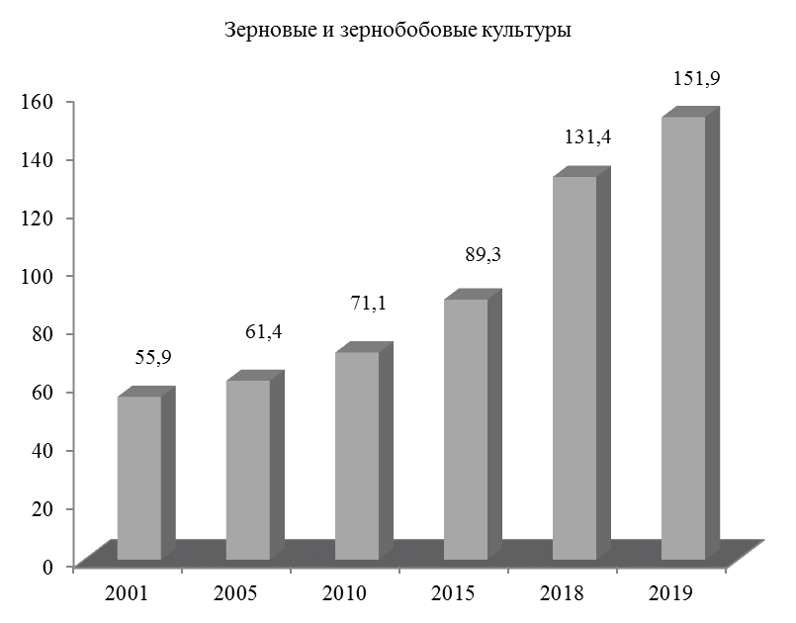

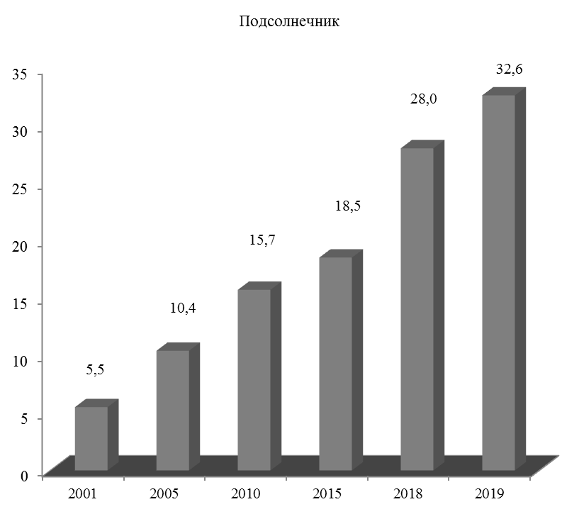

8.11. УРОЖАЙНОСТЬ ОСНОВНЫХ СЕЛЬСКОХОЗЯЙСТВЕННЫХ КУЛЬТУР
(в весе после доработки; центнеров с одного гектара уборочной площади)

 | 2001 | 2005 | 2010 | 2015 | 2018 | 2019
В хозяйствах всех категорий (без хозяйств населения)
Зерновые и зернобобовые культуры | 21,9 | 24,2 | 32,8 | 30,3 | 45,7 | 48,3
в том числе:  пшеница озимая | 25,2 | 27,4 | 32,6 | 34,4 | 37,1 | 45,2
рожь озимая | 15,7 | 17,4 | 11,2 | - | 24,0 | -
ячмень озимый | 27,9 | 23,7 | 22,1 | 29,3 | 30,4 | 42,1
пшеница яровая | - | 23,2 | 29,4 | 18,2 | 26,5 | 33,2
ячмень яровой | 20,0 | 20,6 | 19,2 | 20,4 | 19,3 | 37,4
овес | 21,6 | 8,7 | 16,2 | 25,0 | 23,0 | -
кукуруза на зерно | 14,5 | 30,7 | 59,2 | 26,0 | 67,0 | 55,1
гречиха | 6,3 | 3,4 | 6,0 | 1,0 | - | -
зернобобовые | 19,8 | 16,3 | 11,6 | 13,5 | 12,9 | 12,9
из них горох | 20,2 | 16,5 | 14,1 | 13,5 | 17,6 | 14,9
прочие | - | - | 12,4 | 31,6 | 33,0 | 32,8
Подсолнечник | 8,8 | 13,4 | 17,1 | 14,8 | 20,0 | 24,8
Рапс | - | - | 14,1 | 5,7 | 18,2 | 23,9
Лён | - | - | 13,5 | - | - | -
Соя | 4,5 | 7,5 | 11,1 | 7,6 | 13,8 | 14,9
Картофель | 25,5 | 10,0 | 63,3 | 5,0 | - | -
Овощи открытого грунта | 38,7 | 52,8 | 86,5 | 119,7 | 84,7 | 69,8
Бахчевые культуры | 9,1 | 64,3 | 97,3 | 118,0 | 125,1 | 124,7
Кормовые корнеплоды | 226,2 | 452,3 | 126,2 | 90,9 | 240,0 | -
Кукуруза на силос, сенаж  и зеленый корм | 85,1 | 129,7 | 132,4 | 56,9 | 194,3 | 242,1
Крестьянские (фермерские) хозяйства¹⁾
Зерновые и зернобобовые культуры | 21,6 | 22,8 | 23,8 | 29,4 | 46,5 | 50,9
в том числе:  пшеница озимая | 27,4 | 27,4 | 25,8 | 34,2 | 39,7 | 46,0
ячмень озимый | 26,4 | 20,7 | 22,7 | 26,1 | 29,3 | 34,4
пшеница яровая | - | 16,9 | 29,3 | 19,2 | 27,9 | 36,1
ячмень яровой | 20,3 | 16,8 | 17,8 | 28,4 | 26,6 | 37,9
овес | 22,1 | 15,0 | 15,1 | 25,0 | - | -
кукуруза на зерно | 17,9 | 27,6 | 31,6 | 22,7 | 68,9 | 58,8
зернобобовые | - | 14,5 | 9,0 | - | - | 40,0
из них горох | - | 14,7 | 9,6 | - | - | 40,0
прочие | - | - | 10,0 | 32,5 | 40,9 | 34,8
Подсолнечник | 10,9 | 12,2 | 13,9 | 15,6 | 21,8 | 26,8
Рапс | - | - | - | 20,0 | 21,1 | 23,0
Соя | 2,6 | 6,7 | 9,5 | 4,0 | 14,1 | -
Картофель | 98,0 | 10,0 | 60,0 | 5,0 | - | -
Овощи открытого грунта | 54,5 | 54,9 | 87,4 | 61,9 | 90,0 | 96,8
Бахчевые культуры | 46,8 | 33,3 | 60,0 | 121,9 | 134,4 | 124,7
Кормовые корнеплоды | 142,5 | 300,0 | 70,0 | 90,9 | 240,0 | -
Кукуруза на силос, сенаж  и зеленый корм | 95,3 | 111,5 | 114,8 | 61,6 | 152,5 | 144,6

¹⁾ С учетом объемов продукции сельского хозяйства арендаторов.

УРОЖАЙНОСТЬ ОСНОВНЫХ СЕЛЬСКОХОЗЯЙСТВЕННЫХ КУЛЬТУР
(без хозяйств населения; центнеров с одного гектара)

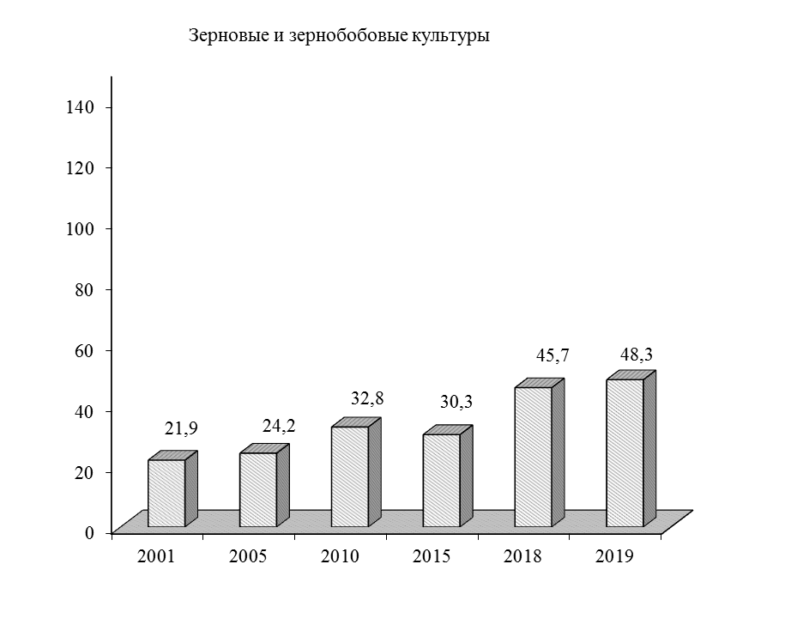
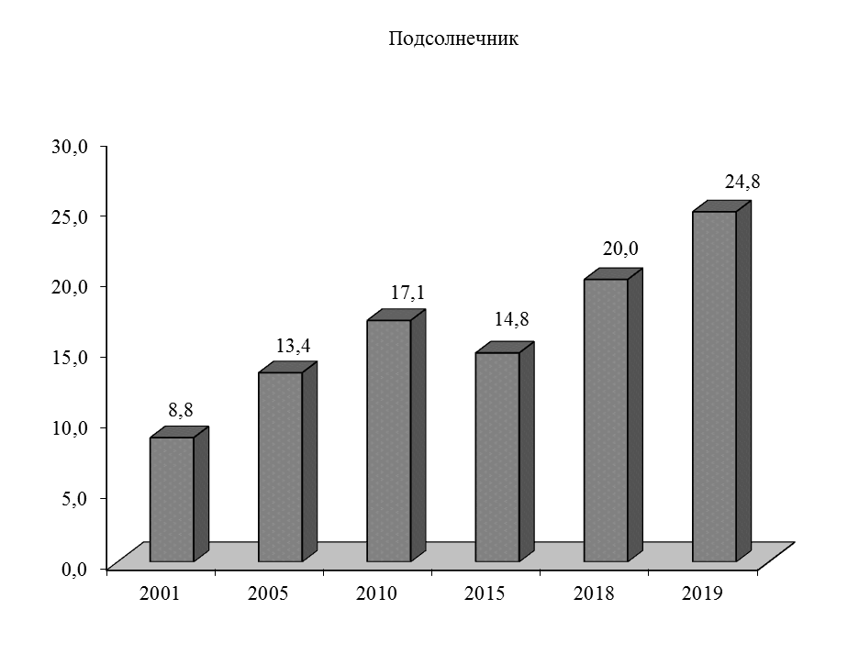

8.12. ПЛОЩАДЬ ПЛОДОВО-ЯГОДНЫХ И ВИНОГРАДНЫХ НАСАЖДЕНИЙ

(на конец года; гектаров)

 | 2001 | 2005 | 2010 | 2015 | 2018 | 2019
Всего (без хозяйств населения)
Площадь плодово-ягодных насаждений | 5481 | 5334 | 4150 | 1553 | 1376 | 1680
из нее в плодоносящем возрасте | 5432 | 5328 | 4150 | 1541 | 1348 | 1668
Площадь виноградных насаждений | 96 | 92 | 80 | 18 | 2 | 4
из нее в плодоносящем возрасте | 96 | 84 | 80 | 18 | 2 | 4
Организации, осуществляющие сельскохозяйственное производство
Площадь плодово-ягодных насаждений | 5465 | 5209 | 3801 | 1424 | 907 | 1089
из нее в плодоносящем возрасте | 5416 | 5203 | 3801 | 1424 | 907 | 1089
Площадь виноградных насаждений | 96 | 90 | 78 | 16 | - | 2
из нее в плодоносящем возрасте | 96 | 84 | 78 | 16 | - | 2
Крестьянские (фермерские) хозяйства¹⁾
Площадь плодово-ягодных насаждений | 16 | 125 | 349 | 129 | 469 | 591
из нее в плодоносящем возрасте | 16 | 125 | 349 | 117 | 441 | 579
Площадь виноградных насаждений | - | 2 | 2 | 2 | 2 | 2
из нее в плодоносящем возрасте | - | - | 2 | 2 | 2 | 2

8.13. ВАЛОВОЙ СБОР И УРОЖАЙНОСТЬ ПЛОДОВ, ЯГОД И ВИНОГРАДА

 | 2001 | 2005 | 2010 | 2015 | 2018 | 2019
Всего (без хозяйств населения)
Валовой сбор плодов и ягод, т | 6672 | 753 | 213 | 115 | 168 | 208
из него с площади в плодоносящем возрасте | 6672 | 753 | 213 | 115 | 115 | 202
Урожайность плодов и ягод, центнеров с 1 га площади в плодоносящем возрасте | 12,3 | 1,4 | 0,5 | 0,8 | 0,9 | 1,2
Валовой сбор винограда, т | 20 | - | 6 | 9 | 7 | 11
из него с площади в плодоносящем возрасте | 20 | - | 6 | 9 | 7 | 11
Урожайность винограда, центнеров с 1 га  площади в плодоносящем возрасте | 2,1 | - | 0,8 | 5,1 | 38,4 | 30,7
Организации, осуществляющие сельскохозяйственное производство
Валовой сбор плодов и ягод, т | 6672 | 753 | 213 | 115 | 95 | 73
из него с площади в плодоносящем возрасте | 6672 | 753 | 213 | 115 | 95 | 73
Урожайность плодов и ягод, центнеров с 1 га площади в плодоносящем возрасте | 12,3 | 1,4 | 0,5 | 0,8 | 1,0 | 0,7
Валовой сбор винограда, т | 20 | - | 4 | - | - | -
из него с площади в плодоносящем возрасте | 20 | - | 4 | - | - | -
Урожайность винограда, центнеров с 1 га  площади в плодоносящем возрасте | 2,1 | - | 0,5 | - | - | -
Крестьянские (фермерские) хозяйства¹⁾
Валовой сбор плодов и ягод, т | - | - | - | - | 73 | 135
из него с площади в плодоносящем возрасте | - | - | - | - | 20 | 129
Урожайность плодов и ягод, центнеров с 1 га площади в плодоносящем возрасте | - | - | - | - | 0,5 | 2,2
Валовой сбор винограда, т | - | - | 2 | 9 | 7 | 11
из него с площади в плодоносящем возрасте | - | - | 2 | 9 | 7 | 11
Урожайность винограда, центнеров с 1 га  площади в плодоносящем возрасте | - | - | 12,9 | 48,4 | 38,4 | 75,7
- С учетом объемов продукции сельского хозяйства арендаторов.

8.14. ПОГОЛОВЬЕ СКОТА И ПТИЦЫ
(на 1 января; голов)

 | 2002 | 2006 | 2011 | 2016 | 2019 | 2020
Крупный рогатый скот – всего | 13446 | 9752 | 7403 | 6333 | 5930 | 6055
в том числе:
организации, осуществляющие сельскохозяйственное производство | 7779 | 5188 | 3727 | 2725 | 2420 | 2632
крестьянские (фермерские) хозяйства | - | 9 | 12 | 145 | 244 | 326
хозяйства населения | 5667 | 4555 | 3664 | 3463 | 3266 | 3097
из него коровы | 6979 | 4928 | 3564 | 3327 | 3171 | 3115
в том числе:
организации, осуществляющие сельскохозяйственное производство | 3286 | 2034 | 1201 | 929 | 879 | 921
крестьянские (фермерские) хозяйства | - | 4 | 2 | 80 | 131 | 178
хозяйства населения | 3693 | 2890 | 2361 | 2318 | 2161 | 2016
Свиньи – всего | 10240 | 9669 | 11526 | 6475 | 6730 | 6288
в том числе:
организации, осуществляющие сельскохозяйственное производство | 4597 | 5059 | 6122 | 2971 | 2521 | 2567
крестьянские (фермерские) хозяйства | - | 20 | 20 | 20 | 298 | 385
хозяйства населения | 5643 | 4590 | 5384 | 3484 | 3911 | 3336
Овцы и козы – всего | 5594 | 4904 | 4819 | 3436 | 3890 | 4018
в том числе:
организации, осуществляющие сельскохозяйственное производство | 2730 | 2276 | 1777 | 766 | 552 | 516
крестьянские (фермерские) хозяйства | - | - | - | 379 | 551 | 715
хозяйства населения | 2864 | 2628 | 3042 | 2291 | 2787 | 2787
Птица – всего | 135363 | 108896 | 92044 | 58778 | 54268 | 53056
в том числе:
организации, осуществляющие сельскохозяйственное производство | 24608 | 3344 | 807 | 653 | 1660 | 2494
крестьянские (фермерские) хозяйства | - | - | - | - | 250 | 200
хозяйства населения | 110755 | 105552 | 91237 | 58125 | 52358 | 50362
из нее куры несушки | … | 71774 | 56262 | 34961 | 31801 | 32232
в том числе:
организации, осуществляющие сельскохозяйственное производство | 4268 | 46 | 542 | 99 | 1140 | 2030
хозяйства населения | … | 71728 | 55720 | 34862 | 30661 | 30202

ДИНАМИКА ПОГОЛОВЬЯ СКОТА
(по хозяйствам всех категорий; на 1 января; тысяч голов)

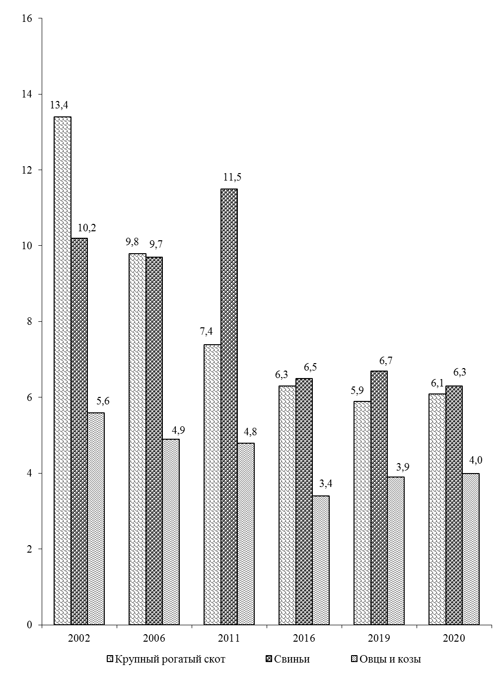

8.15. ПРОИЗВОДСТВО ОСНОВНЫХ ВИДОВ ПРОДУКЦИИ ЖИВОТНОВОДСТВА

 | 2001 | 2005 | 2010 | 2015 | 2018 | 2019
Всего (без хозяйств населения)
Продукция выращивания скота  и птицы (в живом весе), т | 1361,6 | 708,2 | 838,0 | 537,7 | 697,2 | 672,6
Реализация на убой скота и  птицы (в живом весе), т | 1120,2 | 711,8 | 946,0 | 679,8 | 810,2 | 683,2
Молоко – всего, т | 8439,3 | 6327,8 | 4344,0 | 4361,4 | 5102,1 | 5528,4
из него коровье | 8439,3 | 6297,9 | 4325,0 | 4347,5 | 5073,9 | 5501,1
Яйца – всего, тыс. шт. | 398,1 | 17,6 | 21,0 | 4,9 | 174,8 | 263,1
из них куриные | 277,1 | 5,6 | 21,0 | 4,9 | 170,5 | 257,1
Шерсть (в физическом весе), ц | 39,0 | 18,6 | 10,4 | 9,4 | 16,2 | 18,8
Организации, осуществляющие сельскохозяйственное производство
Продукция выращивания скота  и птицы (в живом весе), т | 1361,6 | 708,2 | 835,0 | 513,2 | 614,8 | 577,3
Реализация на убой скота  и птицы (в живом весе), т | 1120,2 | 710,7 | 943,0 | 642,7 | 708,0 | 626,5
Молоко – всего, тонн | 8439,3 | 6315,8 | 4338,0 | 4012,9 | 4582,2 | 4903,8
из него коровье | 8439,3 | 6285,9 | 4319,0 | 4012,9 | 4582,2 | 4903,8
Яйца – всего, тыс. шт. | 398,1 | 17,6 | 21,0 | 4,9 | 170,5 | 257,1
из них куриные | 277,1 | 5,6 | 21,0 | 4,9 | 170,5 | 257,1
Шерсть (в физическом весе), ц | 39,0 | 18,6 | 10,4 | - | - | -
Крестьянские (фермерские) хозяйства
Продукция выращивания скота  и птицы (в живом весе), т | - | - | 3,0 | 24,5 | 82,4 | 95,3
Реализация на убой скота  и птицы (в живом весе), т | - | 1,1 | 3,0 | 37,1 | 102,2 | 56,7
Молоко – всего, тонн | - | 12,0 | 6,0 | 348,5 | 519,9 | 624,6
из него коровье | - | 12,0 | 6,0 | 334,6 | 491,7 | 597,3
Яйца – всего, тыс. шт. | - | - | - | - | 4,3 | 6,0
Шерсть (в физическом весе), ц | - | - | - | 9,4 | 16,2 | 18,8

8.16. ПРОДУКТИВНОСТЬ СКОТА И ПТИЦЫ

(в организациях, осуществляющих сельскохозяйственное производство)

 | 2001 | 2005 | 2010 | 2015 | 2018 | 2019
Среднесуточный привес, граммов:
крупного рогатого скота | 162 | 360 | 377 | 316 | 470 | 526
свиней | 212 | 167 | 252 | 249 | 318 | 270
Среднегодовой надой молока на одну  корову, кг | 2563 | 2921 | 3330 | 4297 | 4917 | 5491
Среднегодовая яйценоскость кур-несушек,  шт. | 58 | - | 70 | 52 | 171 | 177
Среднегодовой настриг шерсти,  с 1 овцы (в физическом весе), кг | 1,5 | 1,4 | 0,8 | - | - | -

ДИНАМИКА ПРОИЗВОДСТВА ОСНОВНЫХ ПРОДУКТОВ ЖИВОТНОВОДСТВА

(без хозяйств населения)

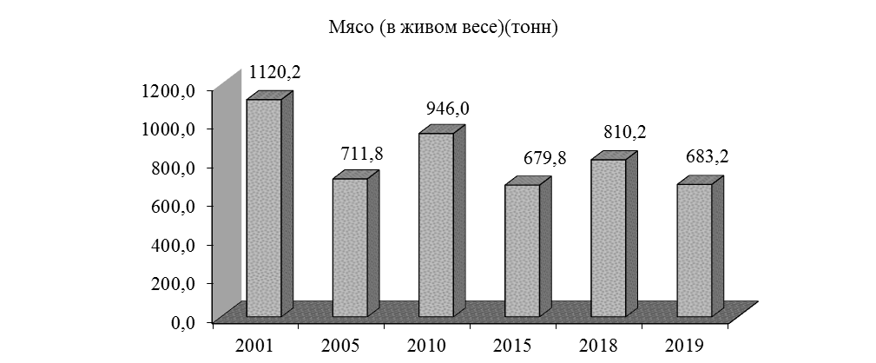

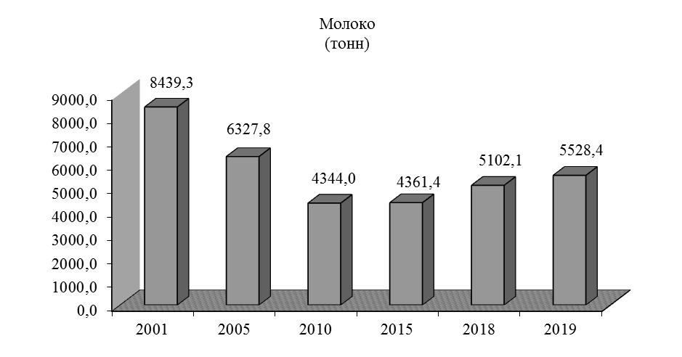

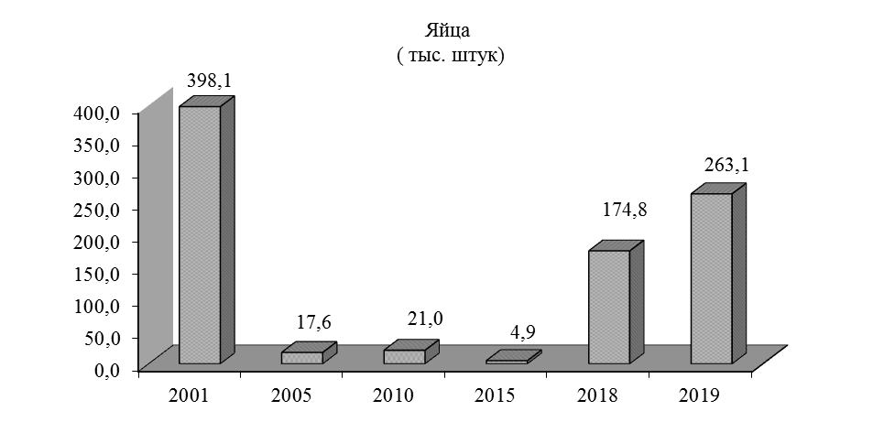

9. ИНВЕСТИЦИОННАЯ ДЕЯТЕЛЬНОСТЬ

Инвестиции в основной капитал, учитываемые в текущих ценах, включают затраты на создание новых и реконструкцию действующих промышленных, сельскохозяйственных, транспортных, торговых и других организаций, затраты на жилищное и культурно-бытовое строительство.
К инвестициям в основной капитал относятся затраты на строительные работы всех видов; затраты по монтажу оборудования; на приобретение оборудования, требующего и не требующего монтажа, предусмотренного в сметах на строительство; на приобретение производственного инструмента и хозяйственного инвентаря, включаемых в сметы на строительство; на приобретение машин и оборудования, не входящих в сметы на строительство; на прочие капитальные работы и затраты.
Данные по отраслям промышленности, сельскому хозяйству, лесному хозяйству, строительству, транспорту, связи, торговле и общественному питанию, материально-техническому снабжению и сбыту, заготовкам, информационно-вычислительному обслуживанию показаны только по объектам производственного назначения; инвестиции в жилищное, коммунальное, культурно-бытовое и другое непроизводственное строительство отражаются по соответствующим непроизводственным отраслям.
Ввод в действие основных средств учитывается в текущих ценах соответствующих лет и включает стоимость законченных строительством и вводимых в действие в отчетном периоде зданий и сооружений производственного и непроизводственного назначения; стоимость введенного в действие оборудования, машин, транспортных средств всех видов (требующего и не требующего монтажа, входящих и не входящих в сметы на строительство); стоимость инструмента, инвентаря и других предметов, зачисляемых в основные фонды; стоимость многолетних насаждений (садов); стоимость работ по орошению и осушению земель; капитальные затраты по улучшению земель и другие затраты, связанные с увеличением стоимости основных средств.
В объем подрядных работ включаются работы по новому строительству, реконструкции, расширению, техническому перевооружению, работы по капитальному и текущему ремонту, другие подрядные работы.
Данные по инвестициям в основной капитал приведены в текущих ценах, темпы роста (снижения) рассчитаны в сопоставимой оценке.

9.1. ОСНОВНЫЕ ПОКАЗАТЕЛИ ПО ИНВЕСТИЦИЯМ В ОСНОВНОЙ КАПИТАЛ
(без субъектов малого предпринимательства)

 | 2001 | 2005 | 2010 | 2015 | 2018 | 2019
Ввод в действие основных средств, тыс. руб. | 103690 | 176023 | 49426 | 63261 | 230545 | 222881
Инвестиции в основной капитал – всего, тыс. руб. | 85528 | 99021 | 78725 | 62097 | 214968 | 195877
в том числе по объектам:
производственного назначения | 82396 | 81266 | 71142 | 37324 | 180492 | 170975
непроизводственного назначения | 3132 | 17755 | 7583 | 24773 | 34476 | 24902

9.2. ИНВЕСТИЦИИ В ОСНОВНОЙ КАПИТАЛ ПО ФОРМАМ СОБСТВЕННОСТИ
(без субъектов малого предпринимательства)

 | 2001 | 2005 | 2010 | 2015 | 2018 | 2019
Тысяч рублей
Инвестиции в основной капитал – всего | 85528 | 99021 | 78725 | 62097 | 214968 | 195877
в том числе по формам собственности:
государственная | 7883 | 3241 | 2919 | 4140 | 30514 | 15608
муниципальная | 1068 | 10645 | 6730 | 22820 | 4184 | 16053
частная | 76577 | 84986 | 69076 | 35137 | 180270 | 164216
другие формы собственности | - | 149 | - | - | - | -
В процентах к итогу
Инвестиции в основной капитал – всего | 100 | 100 | 100 | 100 | 100 | 100
в том числе по формам собственности:
государственная | 9,2 | 3,3 | 3,7 | 6,7 | 14,2 | 8,0
муниципальная | 1,3 | 10,7 | 8,5 | 36,7 | 1,9 | 8,2
частная | 89,5 | 85,8 | 87,8 | 56,6 | 83,9 | 83,8
другие формы собственности | - | 0,2 | - | - | - | -

9.3. ИНВЕСТИЦИИ В ОСНОВНОЙ КАПИТАЛ ПО ИСТОЧНИКАМ ФИНАНСИРОВАНИЯ
(без субъектов малого предпринимательства)

 | 2001 | 2005 | 2010 | 2015 | 2018 | 2019
Тысяч рублей
Инвестиции в основной капитал – всего | 85528 | 99021 | 78725 | 62097 | 214968 | 195877
в том числе финансируемые за счет:
республиканского бюджета | - | 1153 | 3900 | 1695 | 1084 | 11473
местного бюджета | 1136 | 7131 | 2908 | 5260 | 3418 | 11198
собственных средств организаций | 84365 | 88518 | 67648 | 36938 | 181155 | 168090
прочих источников | 27 | 2219 | 4269 | 18204 | 29311 | 5116
В процентах к итогу
Инвестиции в основной капитал – всего | 100 | 100 | 100 | 100 | 100 | 100
в том числе финансируемые за счет:
республиканского бюджета | - | 1,2 | 5,0 | 2,7 | 0,5 | 5,9
местного бюджета | 1,3 | 7,2 | 3,7 | 8,5 | 1,6 | 5,7
собственных средств организаций | 98,7 | 89,4 | 85,9 | 59,5 | 84,3 | 85,8
прочих источников | 0,0 | 2,2 | 5,4 | 29,3 | 13,6 | 2,6

9.4. ТЕХНОЛОГИЧЕСКАЯ СТРУКТУРА ИНВЕСТИЦИЙ В ОСНОВНОЙ КАПИТАЛ
(без субъектов малого предпринимательства; в процентах к итогу)

 | 2001 |  | 2005 |  | 2010 |  | 2015 |  | 2018 |  | 2019
Инвестиции в основной капитал –  всего | 100 | 100 |  | 100 |  | 100 |  | 100 |  | 100
в том числе на:
строительно-монтажные работы | 34,2 | 54,3 |  | 57,9 |  | 57,6 |  | 44,3 |  | 40,6
оборудование, инструменты, инвентарь | 60,6 | 43,9 |  | 38,4 |  | 33,2 |  | 55,2 |  | 59,0
прочие работы и затраты | 5,2 | 1,8 |  | 3,7 |  | 9,2 |  | 0,5 |  | 0,4

9.5. СТРУКТУРА ИНВЕСТИЦИЙ В ОСНОВНОЙ КАПИТАЛ ПО ОБЪЕКТАМ ПРОИЗВОДСТВЕННОГО И НЕПРОИЗВОДСТВЕННОГО НАЗНАЧЕНИЯ
(без субъектов малого предпринимательства; в процентах к итогу)

 | 2001 | 2005 | 2010 | 2015 | 2018 | 2019
Инвестиции в основной капитал –  всего | 100 | 100 | 100 | 100 | 100 | 100
в том числе по объектам:
производственного назначения | 96,3 | 82,1 | 90,4 | 60,1 | 84,0 | 87,3
непроизводственного назначения | 3,7 | 17,9 | 9,6 | 39,9 | 16,0 | 12,7

9.6. ИНВЕСТИЦИИ В ОСНОВНОЙ КАПИТАЛ ПО ОСНОВНЫМ ОТРАСЛЯМ ЭКОНОМИКИ
(без субъектов малого предпринимательства)

 | 2001 | 2005 | 2010 | 2015 | 2018 | 2019
Тысяч рублей
Инвестиции в основной капитал –  всего | 85528 | 99021 | 78725 | 62097 | 214968 | 195877
в том числе:
промышленность | 77131 | 77521 | 36222 | 18097 | 136585 | 125421
сельское хозяйство | 763 | 822 | 27700 | 12946 | 31297 | 32542
транспорт | 3203 | 359 | 1568 | 410 | 12352 | 12600
строительство | 2 | 615 | 3311 | 4078 | 235 | 400
жилищное строительство | 1663 | 522 | - | 7831 | 40 | 57
прочие отрасли | 2766 | 19182 | 9924 | 18735 | 34459 | 24857
В процентах к итогу
Инвестиции в основной капитал –  всего | 100 | 100 | 100 | 100 | 100 | 100
в том числе:
промышленность | 90,2 | 78,3 | 46,0 | 29,1 | 63,5 | 64,0
сельское хозяйство | 0,9 | 0,8 | 35,2 | 20,8 | 14,6 | 16,6
транспорт | 3,7 | 0,4 | 2,0 | 0,7 | 5,8 | 6,5
строительство | 0,0 | 0,6 | 4,2 | 6,6 | 0,1 | 0,2
жилищное строительство | 1,9 | 0,5 | - | 12,6 | 0,0 | 0,0
прочие отрасли | 3,3 | 19,4 | 12,6 | 30,2 | 16,0 | 12,7

9.7. ОСНОВНЫЕ ПОКАЗАТЕЛИ ДЕЯТЕЛЬНОСТИ ОРГАНИЗАЦИЙ,
ОСУЩЕСТВЛЯЮЩИХ ПОДРЯДНЫЕ РАБОТЫ
(без субъектов малого предпринимательства)

 | 2001 | 2005 | 2010 | 2015 | 2018 | 2019
Число организаций | 11 | 8 | 5 | 3 | 3 | 3
Объем подрядных работ, выполненных собственными силами организаций –  всего, тыс. руб. | 12337 | 33117 | 61961 | 40892 | 28333 | 39492
в том числе по формам собственности:
государственная | 12337 | 29134 | 6187 | 16863 | 7127 | 10002
муниципальная | - | 1311 | - | - | - | -
частная | - | 2672 | 55774 | 24029 | 21206 | 29490

9.8. СТРУКТУРА ОБЪЕМА ПОДРЯДНЫХ РАБОТ ПО ФОРМАМ СОБСТВЕННОСТИ
(без субъектов малого предпринимательства; в процентах к итогу)

 | 2001 | 2005 | 2010 | 2015 | 2018 | 2019
Объем подрядных работ, выполненных  собственными силами организаций – всего | 100 | 100 | 100 | 100 | 100 | 100
в том числе по формам собственности:
государственная | 100,0 | 88,0 | 10,0 | 41,2 | 25,1 | 25,3
муниципальная | - | 3,9 | - | - | - | -
частная | - | 8,1 | 90,0 | 58,8 | 74,9 | 74,7

9.9. НЕЗАВЕРШЕННОЕ СТРОИТЕЛЬСТВО
(без субъектов малого предпринимательства; на конец года)

 | 2001 | 2005 | 2010 | 2015 | 2018 | 2019
Незавершенное строительство – всего,  тыс. руб. | 141578 | 83213 | 142302 | 83093 | 130180 | 106256
в том числе:
производственного назначения | 95919 | 41827 | 115738 | 36507 | 106987 | 84702
непроизводственного назначения | 45659 | 41386 | 26564 | 46586 | 23193 | 21554

9.10. СТРУКТУРА НЕЗАВЕРШЕННОГО СТРОИТЕЛЬСТВА
(без субъектов малого предпринимательства; на конец года; в процентах к итогу)

 | 2001 | 2005 | 2010 | 2015 | 2018 | 2019
Незавершенное строительство – всего | 100 | 100 | 100 | 100 | 100 | 100
в том числе:
производственного назначения | 67,7 | 50,3 | 81,3 | 43,9 | 82,2 | 79,7
непроизводственного назначения | 32,3 | 49,7 | 18,7 | 56,1 | 17,8 | 20,3

9.11. ИНВЕСТИЦИИ В ОСНОВНОЙ КАПИТАЛ ПО ИСТОЧНИКАМ ФИНАНСИРОВАНИЯ
(субъекты малого предпринимательства, некоммерческие организации)

 | 2001 | 2005 | 2010 | 2015 | 2018 | 2019
Тысяч рублей
Ввод в действие основных средств | 814 | 6490 | 12589 | 27552 | 48420 | 42815
Инвестиции в основной капитал – всего | 656 | 2745 | 14209 | 26620 | 49788 | 43274
из них финансируемые за счет собственных средств организаций | 620 | 2745 | 11181 | 23530 | 46372 | 43090
В процентах к итогу
Инвестиции в основной капитал – всего | 100 | 100 | 100 | 100 | 100 | 100
из них финансируемые за счет собственных средств организаций | 94,6 | 100,0 | 78,7 | 88,4 | 93,1 | 99,6

9.12. ИНВЕСТИЦИИ В ОСНОВНОЙ КАПИТАЛ ПО ОСНОВНЫМ ОТРАСЛЯМ ЭКОНОМИКИ
(субъекты малого предпринимательства, некоммерческие организации)

 | 2001 | 2005 | 2010 | 2015 | 2018 | 2019
Тысяч рублей
Инвестиции в основной капитал – всего | 656 | 2745 | 14209 | 26620 | 49788 | 43274
в том числе:  промышленность | 40 | 877 | 3010 | 1430 | 7626 | 2755
сельское хозяйство | - | 163 | 1876 | 19690 | 38202 | 36408
транспорт и связь | - | 830 | 294 | 814 | 1253 | 916
строительство | 76 | 36 | 153 | 557 | 135 | 1112
торговля и общепит | 503 | 813 | 5931 | 1629 | 1844 | 1246
операции с недвижимым имуществом | - | - | 1187 | 165 | 100 | 14
прочие отрасли | 37 | 26 | 1758 | 2335 | 628 | 823
В процентах к итогу
Инвестиции в основной капитал – всего | 100 | 100 | 100 | 100 | 100 | 100
в том числе:  промышленность | 6,1 | 32,0 | 21,2 | 5,4 | 15,3 | 6,4
сельское хозяйство | - | 5,9 | 13,2 | 74,0 | 76,7 | 84,1
транспорт и связь | - | 30,2 | 2,1 | 3,0 | 2,5 | 2,1
строительство | 11,5 | 1,3 | 1,1 | 2,1 | 0,3 | 2,6
торговля и общепит | 76,7 | 29,6 | 41,7 | 6,1 | 3,7 | 2,9
операции с недвижимым имуществом | - | - | 8,4 | 0,6 | 0,2 | 0,0
прочие отрасли | 5,6 | 0,9 | 12,4 | 8,8 | 1,3 | 1,9

10. ТРАНСПОРТ И СВЯЗЬ

В разделе представлены данные о работе транспорта и деятельности организаций связи.
Транспорт, как вид хозяйственной деятельности, подразделяется на транспорт общего и необщего пользования.
Транспорт общего пользования удовлетворяет потребности всех отраслей экономики и населения в перевозках грузов и пассажиров, перемещая различные виды продукции между производителями и потребителями, осуществляет общедоступное транспортное обслуживание населения.
Транспорт необщего пользования (ведомственный) перевозит преимущественно грузы и пассажиров своей организации или своего министерства, ведомства.
Объем перевезенных грузов по всем видам транспорта общего пользования, кроме автомобильного, показан по моменту отправления, на автомобильном транспорте – по моменту прибытия грузов. Отправление грузов в тоннах исчисляется как вес всех отправок грузов, включая тару.
Грузооборот характеризует объем выполненной работы по перевозке грузов и определяется как сумма произведений веса каждой партии перевезенных грузов в тоннах на расстояние их перевозки в километрах.
На автомобильном транспорте – отправление пассажиров исчисляется как сумма всех пассажиров, отправленных автотранспортом по внутренним (включая городские перевозки) и по международным сообщениям, независимо от применяемого тарифа.
Пассажирооборот характеризует объем выполненной работы по перевозке пассажиров с учетом расстояний, на которые были перевезены пассажиры, определяется как сумма произведений количества отправленных пассажиров на расстояние их перевозки.
На автомобильном транспорте пассажирооборот автобусов исчисляется как сумма произведений числа пассажиров, отправленных на внутреннем и междугородном сообщениях, на тарифное расстояние их перевозки.
Автомобильные дороги общего пользования – внегородские автомобильные дороги, предназначенные для удовлетворения потребностей в автомобильных перевозках населения, экономики Приднестровской Молдавской Республики.
Услуги связи – продукт деятельности по приему, обработке, передаче и доставке почтовых отправлений или сообщений электросвязи.
Местная телефонная сеть отражает данные о доходах от предоставления услуг местной телефонной сети (городская и сельская телефонная связь).
Сеть связи общего пользования – составная часть взаимоувязанной сети связи, открытая для пользования всем физическим и юридическим лицам, в услугах которой этим лицам не может быть отказано.
Письменная корреспонденция отражает исходящий объём писем, карточек и бандеролей (простых, заказных и ценных).
Денежные переводы учитывают все исходящие денежные переводы (платные и служебные), почтовые и телеграфные.

10.1. ЭКСПЛУАТАЦИОННАЯ ДЛИНА ПУТЕЙ СООБЩЕНИЯ

(на конец года; километров)

 | 2001 | 2005 | 2010 | 2015 | 2018 | 2019
Автомобильные дороги общего  пользования – всего | 317 | 318 | 346 | 317 | 317 | 317
в том числе:
с твердым покрытием | 317 | 312 | 344 | 317 | 317 | 317
грунтовые | - | 6 | 2 | - | - | -

10.2. ПОДВИЖНОЙ СОСТАВ ПО ЕГО НАЗНАЧЕНИЮ¹⁾

(на конец года; единиц)

 | 2001 | 2005 | 2010 | 2015 | 2018 | 2019
Грузовой подвижной состав
Автомобили общего пользования | 206 | 140 | 76 | 168 | 180 | 211
Речные суда, включая буксиры | 20 | 20 | 17 | 16 | 16 | 16
Пассажирский подвижной состав
Автобусы общего пользования | 79 | 84 | 129 | 112 | 120 | 125
Легковые служебные автомобили и  таксомоторы | 253 | 238 | 259 | 259 | 226 | 239
из них легковые таксомоторы общего пользования | 5 | - | 29 | 14 | 9 | 9
Легковые автомобили в личной  собственности граждан²⁾ | 13082 | 12261 | 14752 | 15334³⁾ | 18825 | 19066
Речные суда общего пользования | 3 | 3 | 3 | 1 | 1 | 1
Специальные автомобили  (включая легковые) | 311 | 257 | 188 | 128 | 121 | 125

10.3. ПЕРЕВОЗКИ ГРУЗОВ ПО ВИДАМ ТРАНСПОРТА¹⁾

(тысяч тонн)

 | 2001 | 2005 | 2010 | 2015 | 2018 | 2019
Транспорт – всего | 5059,8 | 3690,2 | 1660,1 | 2672,2 | 3803,5 | 3675,5
в том числе:
транспорт общего пользования – всего | 1842,2 | 492,8 | 256,1 | 1045,0 | 1829,2 | 2021,9
из него:
автомобильный | 559,2 | 492,8 | 256,1 | 1045,0 | 1829,2 | 2021,9
железнодорожный | 1283,0 | - | - | - | - | -
транспорт необщего пользования – всего | 3217,6 | 3197,4 | 1404,0 | 1627,2 | 1974,3 | 1653,6
из него:
автомобильный | 925,1 | 714,4 | 873,1 | 756,8 | 1022,4 | 1043,5
железнодорожный | 2292,5 | 2483,0 | 530,9 | 870,4 | 951,9 | 610,1

¹⁾ С 2005 г. – с учетом субъектов малого предпринимательства.
²⁾ По данным Министерства внутренних дел ПМР.
³⁾ С учетом инвентаризации 2015 г.

НАЛИЧИЕ АВТОТРАНСПОРТНЫХ СРЕДСТВ¹⁾²⁾
(единиц)

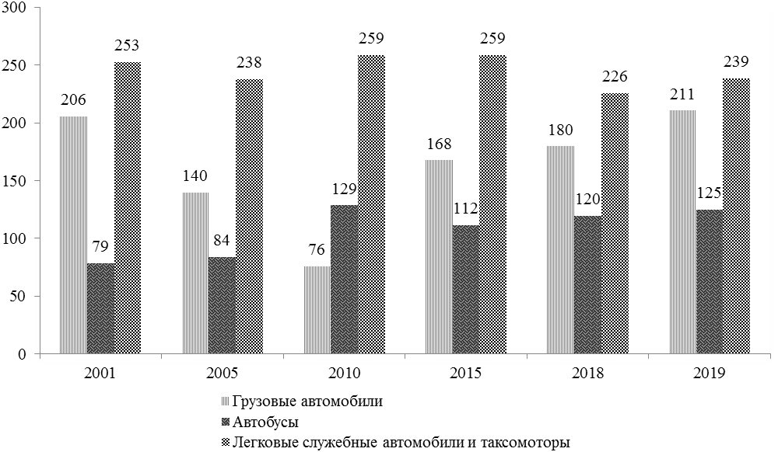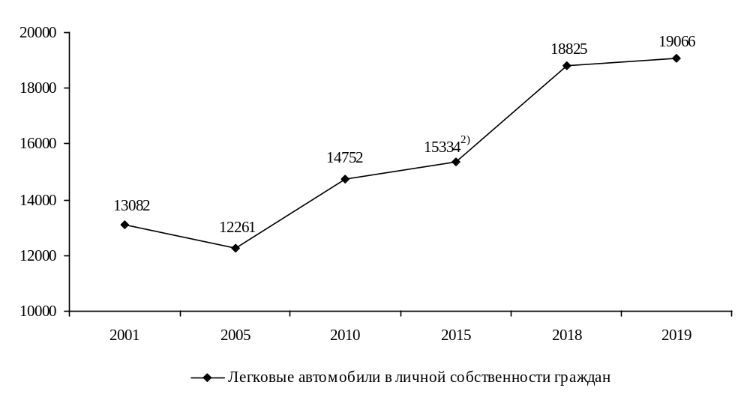

¹⁾ С 2005 г. – с учетом субъектов малого предпринимательства.
²⁾ 2015 г. – с учетом инвентаризации.

10.4. ГРУЗООБОРОТ ПО ВИДАМ ТРАНСПОРТА¹⁾
(тысяч тонно-километров)

 | 2001 | 2005 | 2010 | 2015 | 2018 | 2019
Транспорт – всего | 12823,0 | 24707,2 | 13737,1 | 17437,2 | 25317,7 | 24894,2
в том числе:
транспорт общего пользования – всего | 4957,4 | 2094,4 | 1658,2 | 6555,2 | 13665,2 | 14006,8
из него:
автомобильный | 4957,4 | 2094,4 | 1658,2 | 6555,2 | 13665,2 | 14006,8
транспорт необщего пользования – всего | 7865,6 | 22612,8 | 12078,9 | 10882,0 | 11652,5 | 10887,4
из него:
автомобильный | 7844,8 | 7459,4 | 9751,8 | 3482,6 | 7399,9 | 7401,3
железнодорожный | 20,8 | 15153,4 | 2327,1 | 7399,4 | 4252,6 | 3486,1

10.5. ПЕРЕВОЗКИ ПАССАЖИРОВ ПО ВИДАМ ТРАНСПОРТА ОБЩЕГО ПОЛЬЗОВАНИЯ²⁾
(тысяч человек)

 | 2001 | 2005 | 2010 | 2015 | 2018 | 2019
Транспорт – всего | 4428,0 | 3128,2 | 3713,8 | 2741,9 | 2760,9 | 2896,2
в том числе:
автомобильный | 4428,0 | 3128,2 | 3713,8 | 2741,9 | 2760,9 | 2896,2

10.6. ПАССАЖИРООБОРОТ ПО ВИДАМ ТРАНСПОРТА ОБЩЕГО ПОЛЬЗОВАНИЯ¹⁾
(тысяч пассажиро-километров)

 | 2001 | 2005 | 2010 | 2015 | 2018 | 2019
Транспорт – всего | 43624,0 | 40729,1 | 34650,0 | 25130,4 | 22146,0 | 23448,9
в том числе:
автомобильный | 43624,0 | 40729,1 | 34650,0 | 25130,4 | 22146,0 | 23448,9

¹⁾ С 2010 г. – с учетом субъектов малого предпринимательства.

²⁾ С 2005 г. – с учетом субъектов малого предпринимательства.

10.7. ОСНОВНЫЕ ВИДЫ УСЛУГ СВЯЗИ¹⁾

 | 2001 | 2005 | 2010 | 2015 | 2018 | 2019
Количество отправлений, тыс. шт.:
писем, карточек, мелких пакетов | 109,0 | 124,2 | 60,6 | 221,5 | 82,9 | 73,8
газет и журналов (исходящих) | 730,8 | 520,0 | 334,5 | 167,0 | 158,1 | 125,9
посылок | 0,1 | 0,2 | 0,5 | 0,7 | 1,6 | 1,7
денежных переводов | 3,0 | 1,9 | 1,2 | 0,6 | 0,4 | 0,5
телеграмм | 8,0 | 5,1 | 0,6 | 0,2 | 0,1 | 0,0
Междугородные и международные телефонные соединения абонентов,  тыс. минут | … | … | 10649,0 | 10356,0 | 12880,0 | 14481,6

10.8. ДОХОДЫ ОТ УСЛУГ СВЯЗИ¹⁾
(в текущих ценах; тысяч рублей)

 | 2001 | 2005 | 2010 | 2015 | 2018 | 2019
Связь – всего | 6728,4 | 10593,0 | 36425,8 | 51991,6 | 88353,6 | 89469,4
из нее:
почтовая | 139,7 | 256,5 | 470,3 | 511,2 | 542,2 | 529,0
телеграфная электросвязь, услуги по  передаче данных | 103,6 | 78,4 | 138,4 | 21817,0 | 28402,6 | 31536,7
междугородная и международная  телефонная²⁾ | 4869,8 | 2790,5 | 17283,4 | 10021,3 | 6624,1 | 5037,6
местная телефонная | 1530,2 | 7467,6 | 16029,3 | 14336,8 | 12310,7 | 12263,6
мобильная | … | … | … | … | 32240,4 | 31254,6
радиосвязь, радиовещание и телевидение | … | … | 2504,4 | 5305,3 | 8233,6 | 8847,9

10.9. ТЕХНИЧЕСКИЕ СРЕДСТВА СВЯЗИ ОБЩЕГО ПОЛЬЗОВАНИЯ
(на конец года; единиц)

 | 2001 | 2005 | 2010 | 2015 | 2018 | 2019
Число основных телефонных аппаратов  сети общего пользования – всего, единиц | 18353 | 22857 | 28597 | 27833 | 26369 | 25774
Число основных домашних телефонных  аппаратов сети общего пользования –  всего, единиц | 16222 | 20701 | 26558 | 25857 | 24490 | 23922
Число таксофонов (включая  универсальные) – всего | … | … | … | 14 | 7 | 1
Число переговорных пунктов  телефонной связи | … | … | … | 1 | - | -
Количество абонентов мобильной  сотовой связи, тыс. абонентов | … | … | … | … | 47,2 | 47,9
Количество абонентов сети «Интернет»,  тыс. абонентов | … | … | … | 0,3 | 17,0 | 17,8
Количество абонентов цифрового  кабельного телевидения, тыс. абонентов | … | … | … | … | 18,0 | 17,6

¹⁾ С 2013 г. – с учетом субъектов малого предпринимательства.
²⁾ С 2018 г. – без мобильной связи.

ДИНАМИКА ДОХОДОВ ОТ УСЛУГ СВЯЗИ
(в текущих ценах; тысяч рублей)
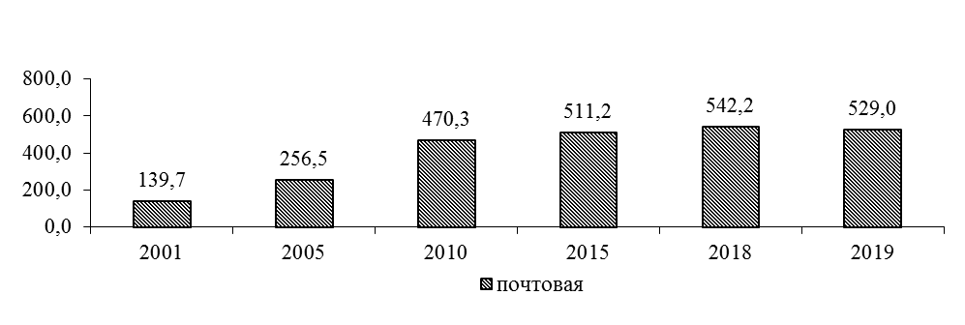
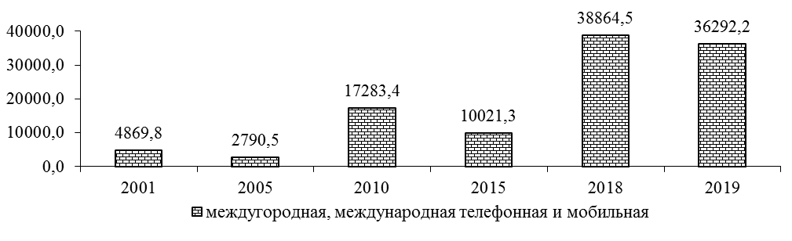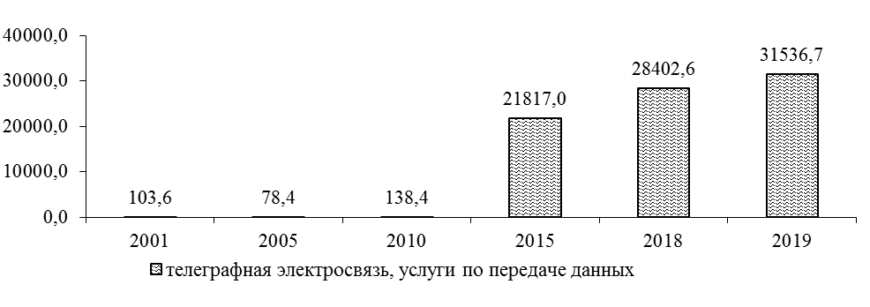
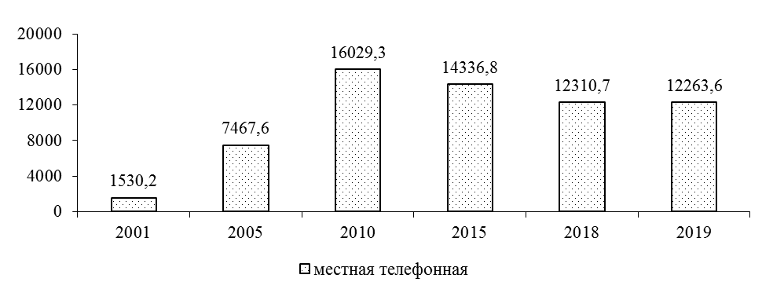

ПОТРЕБИТЕЛЬСКИЙ РЫНОК

Раздел представляет статистику розничной торговли и потребительского рынка услуг.
Оборот розничной торговли определяется как объем продажи товаров населению в торговой сети для личного потребления или использования в домашнем хозяйстве, а также физическими лицами на вещевых, смешанных и продовольственных рынках.
Оборот розничной торговли торговой сети является суммой розничного товарооборота организаций государственной и негосударственной формы собственности.
Объем продажи товаров на вещевых, смешанных, продовольственных рынках определяется на основе данных статистического наблюдения.
Динамику оборота розничной торговли характеризуют индексы, которые исчисляются путем деления величины товарооборота за отчетный период, в текущих и сопоставимых ценах, на товарооборот базисного периода.
Оборот общественного питания представляет собой выручку от продажи продукции собственного производства общественного питания и покупных товаров населению для потребления преимущественно на месте.
Организованный сектор торговли представляет собой реализацию товаров, осуществляемую:
юридическими лицами, для которых торговая деятельность является основной – через розничную сеть и сеть общественного питания (магазины, аптеки, палатки, киоски, бензозаправочные станции, столовые, рестораны, кафе, буфеты);
юридическими лицами, для которых торговля не является основной деятельностью (реализация товаров непосредственно промышленными, сельскохозяйственными, строительными и другими организациями и учреждениями) через торговые заведения или с оплатой через свою кассу.
Неорганизованный сектор торговли представляет собой реализацию товаров физическими лицами в стихийно возникших местах или специально отведенных для торговли местах, а именно: на вещевых, смешанных, продовольственных рынках, на городских рынках сельскохозяйственной продукции.
Распределение розничного товарооборота на продовольственные и непродовольственные товары производится согласно «Товарному словарю» (номенклатура товаров, учитываемых в розничном товарообороте), разработанному Статистическим Комитетом СНГ.
Товарные запасы в днях товарооборота исчислены к товарообороту розничной сети и сети общественного питания за декабрь отчетного года.
Объем платных услуг населению представляет собой выручку производителей услуг (в том числе натуроплату в денежном выражении) в размере средств, поступивших непосредственно от граждан, которым оказаны услуги, или от организаций в уплату за оказанные их работникам услуги. Этот объем формируется на основании данных, полученных по статистическим отчетам организаций и объёма услуг, предоставленного физическими лицами, досчитанного по данным обследования розничных рынков.
В объем бытовых услуг населению включается стоимость всех услуг бытового характера, выполненных по индивидуальным заказам граждан и оплаченных ими, а также стоимость отдельных видов услуг, выполненных по заказам лечебно-профилактических и дошкольных учреждений, детских домов, школ-интернатов, интернатов и домов для престарелых и инвалидов.
В розничной торговой сети, сети общественного питания и бытового обслуживания населения учтены организации, фактически работающие на отчетную дату, а также временно (не более 6 месяцев) не работающие в связи с ремонтом, инвентаризацией и другими причинами.

11.1. ОСНОВНЫЕ ПОКАЗАТЕЛИ РОЗНИЧНОЙ ТОРГОВЛИ

 | 2001 | 2005 | 2010 | 2015 | 2018 | 2019
Оборот розничной торговли (оценка), тыс. руб. | 106137 | 313910 | 547019 | 785297 | 936684 | 1029704
Из оборота розничной торговли:
реализовано  продовольственных товаров | 54108 | 117180 | 288133 | 287610 | 380278 | 411176
реализовано непродовольственных товаров | 52029 | 196730 | 258886 | 497687 | 556406 | 618528
организованный сектор | 61571 | 267799 | 432851 | 602916 | 657270 | 777847
неорганизованный сектор | 44566 | 46111 | 114168 | 182381 | 279414 | 251857
Оборот общественного питания (оценка), тыс. руб. | 4310 | 6751 | 12429 | 15933 | 26738 | 29371
Из оборота общественного
питания¹⁾:
реализация продукции собственного производства | 3210 | 4085 | 4373 | 5330 | 11462 | 12671
реализация покупных товаров | 791 | 1608 | 1294 | 1635 | 4749 | 5391
Число организаций розничной торговли и общественного питания (на конец года) – всего | 361 | 334 | 345 | 345 | 362 | 363
в том числе:
розничная торговля (включая палатки, киоски) | 274 | 281 | 253 | 257 | 268 | 271
торговая площадь магазинов,  тыс. м² | 19,1 | 21,9 | 26,3 | 21,1 | 20,9 | 22,2
общественное питание | 87 | 53 | 92 | 88 | 94 | 92
число мест, тыс. | 5,5 | 2,6 | 6,7 | 7,1 | 8,0 | 7,8
Товарные запасы в розничной торговле и общественном питании (без субъектов малого предпринимательства),  тыс. руб. | 2011 | 3887 | 23891 | 46599 | 80339 | 92042
дней товарооборота | 24 | 38 | 23 | 44 | 43 | 43

¹⁾ Без субъектов малого предпринимательства.

ДИНАМИКА ОБОРОТА РОЗНИЧНОЙ ТОРГОВЛИ И
ОБОРОТА ОБЩЕСТВЕННОГО ПИТАНИЯ
(тысяч рублей)
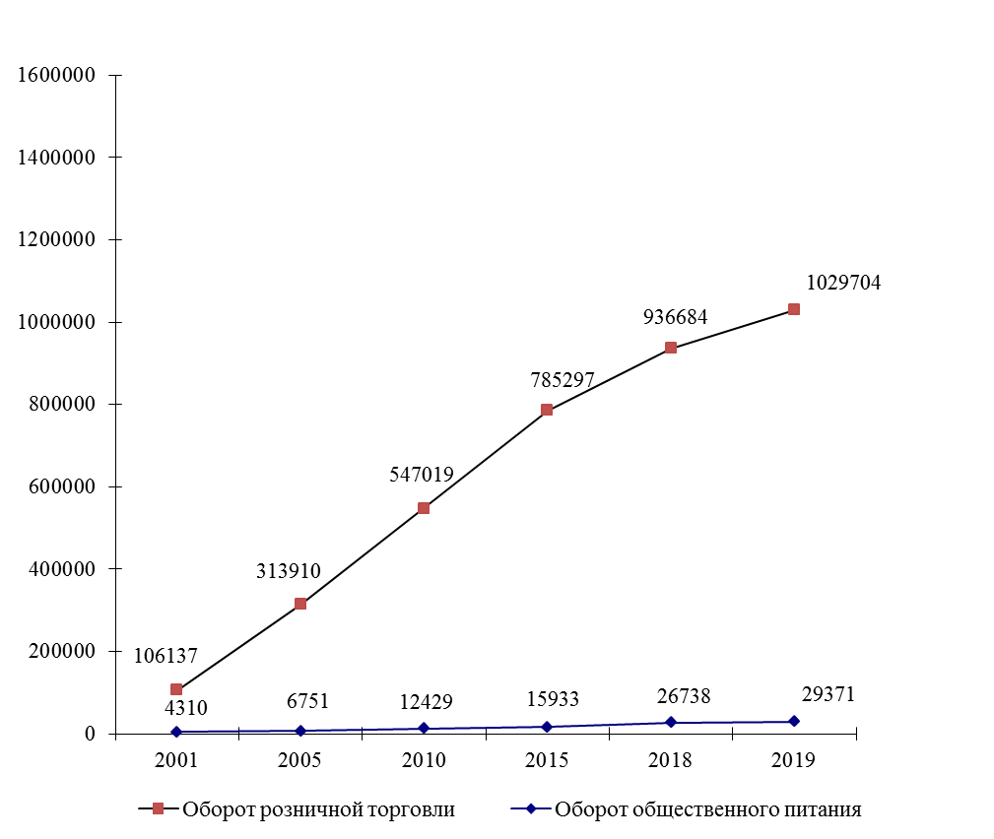

ТОВАРНАЯ СТРУКТУРА
ОБОРОТА РОЗНИЧНОЙ ТОРГОВЛИ
(в процентах к итогу)

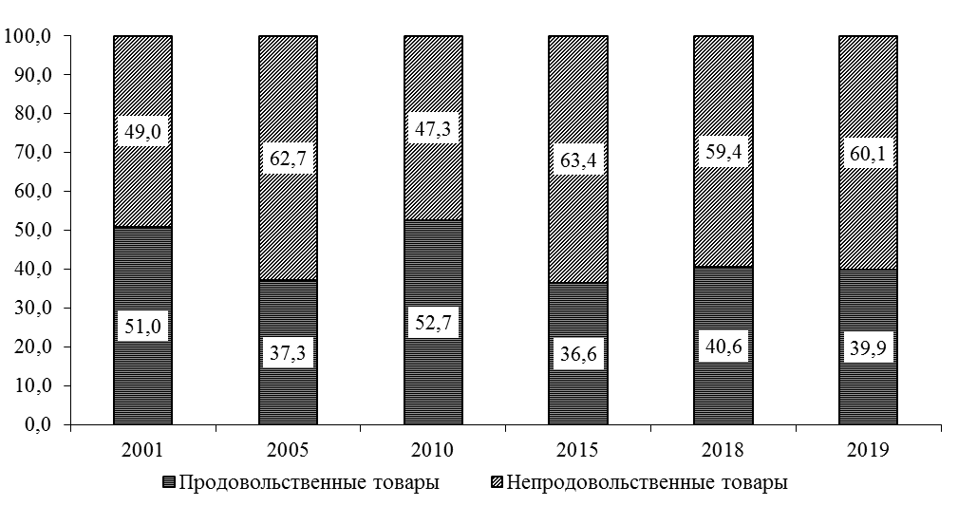

11.2. РАСПРЕДЕЛЕНИЕ ОБОРОТА РОЗНИЧНОЙ ТОРГОВЛИ ПО ФОРМАМ СОБСТВЕННОСТИ

(в текущих ценах; тысяч рублей)

 | 2001 | 2005 | 2010 | 2015 | 2018 | 2019
Оборот розничной торговли – всего | 106137 | 313910 | 547019 | 785297 | 936684 | 1029704
в том числе по формам собственности:
государственная, муниципальная | 17750 | 15303 | 5749 | 8433 | 11043 | 10726
негосударственная | 88387 | 298607 | 541270 | 776864 | 925641 | 1018978
из нее:
физические лица рынков | 44566 | 46111 | 114168 | 182381 | 279414 | 251857
Оборот общественного питания – всего | 4310 | 6751 | 12429 | 15933 | 26738 | 29371
в том числе по формам собственности:
государственная, муниципальная | 2225 | 1699 | 1562 | 2141 | 2422 | 2680
негосударственная | 2085 | 5052 | 10867 | 13792 | 24316 | 26691

11.3. ИНДЕКСЫ ОБОРОТА РОЗНИЧНОЙ ТОРГОВЛИ И
ОБОРОТА ОБЩЕСТВЕННОГО ПИТАНИЯ

 | Оборот розничной торговли | Оборот общественного питания
В текущих ценах
(в процентах к предыдущему году)
2001 | 180,1 | 146,5
2005 | 163,5 | 97,3
2010 | 115,0 | 115,1
2015 | 77,6 | 85,4
2018 | 118,9 | 134,7
2019 | 117,8 | 109,4
В сопоставимых ценах
(в процентах к предыдущему году)
2001 | 131,6 | 103,5
2005 | 142,1 | 70,1
2010 | 102,5 | 105,6
2015 | 80,2 | 88,4
2018 | 106,0 | 112,9
2019 | 112,7 | 99,0

11.4. ТОВАРНАЯ СТРУКТУРА ОБОРОТА РОЗНИЧНОЙ ТОРГОВЛИ

(в процентах к итогу)

 | 2001 | 2005 | 2010 | 2015 | 2018 | 2019
Всего | 100 | 100 | 100 | 100 | 100 | 100
в том числе:
продовольственные товары | 51,0 | 37,3 | 52,7 | 36,6 | 40,6 | 39,9
из них:
продукты питания | 48,3 | 33,7 | 46,1 | 31,4 | 34,4 | 33,4
алкогольные напитки | 2,7 | 3,6 | 6,6 | 5,2 | 6,2 | 6,5
непродовольственные товары | 49,0 | 62,7 | 47,3 | 63,4 | 59,4 | 60,1

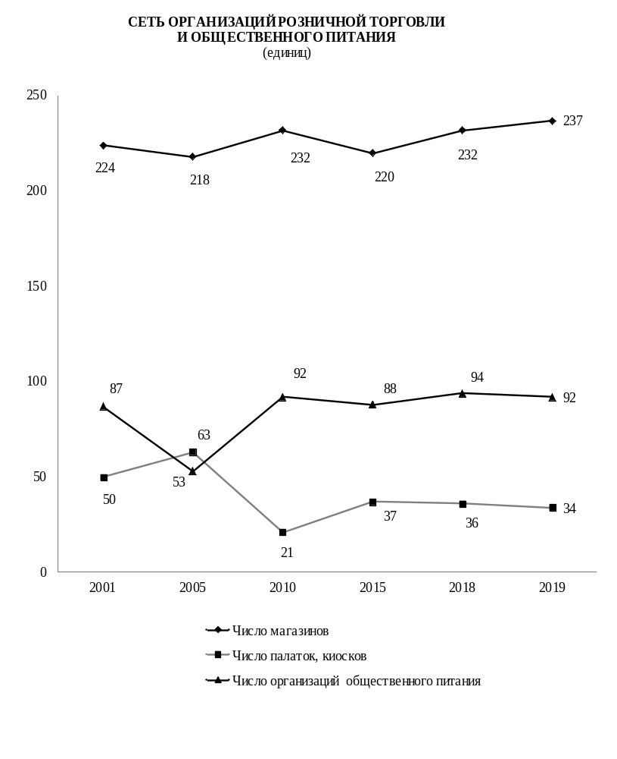

11.5. СЕТЬ ОРГАНИЗАЦИЙ РОЗНИЧНОЙ ТОРГОВЛИ
(на конец года)

 | 2001 | 2005 | 2010 | 2015 | 2018 | 2019
Число магазинов | 224 | 218 | 232 | 220 | 232 | 237
их торговая площадь, тыс. м² | 19,1 | 22,0 | 26,3 | 21,1 | 20,9 | 22,2
в том числе:
государственная, муниципальная торговля
число магазинов | 80 | 80 | 2 | 5 | 5 | 6
торговая площадь, тыс. м² | 6,5 | 4,5 | 0,1 | 0,2 | 0,2 | 0,4
негосударственная торговля
число магазинов | 144 | 138 | 230 | 215 | 227 | 231
торговая площадь, тыс. м² | 12,6 | 17,5 | 26,2 | 20,9 | 20,7 | 21,9
Число палаток, киосков | 50 | 60 | 21 | 37 | 36 | 34
в том числе:
государственная, муниципальная торговля | 17 | 22 | 4 | 24 | 29 | 29
негосударственная торговля | 33 | 38 | 17 | 13 | 7 | 5
Торговая площадь в расчете на  1 магазин, м² | 85,1 | 100,7 | 113,3 | 96 | 90 | 94

11.6. СЕТЬ ОРГАНИЗАЦИЙ ОБЩЕСТВЕННОГО ПИТАНИЯ
(на конец года)

 | 2001 | 2005 | 2010 | 2015 | 2018 | 2019
Число организаций общественного питания | 87 | 53 | 92 | 88 | 94 | 92
в них мест, тыс. | 5,5 | 2,6 | 6,7 | 7,1 | 8,0 | 7,8
в том числе:
государственная, муниципальная торговля
число организаций | 39 | 29 | 35 | 35 | 36 | 36
в них мест, тыс. | 2,5 | 1,7 | 3,5 | 4,0 | 4,1 | 4,1
негосударственная торговля
число организаций | 48 | 24 | 57 | 53 | 58 | 56
в них мест, тыс. | 3,0 | 0,9 | 3,2 | 3,1 | 3,9 | 3,7
Число мест в расчете на одну организацию общественного питания | 64 | 49 | 73 | 81 | 85 | 85

11.7. ОСНОВНЫЕ ПОКАЗАТЕЛИ
ПО ПЛАТНЫМ УСЛУГАМ НАСЕЛЕНИЮ

 | 2001 | 2005 | 2010 | 2015 | 2018 | 2019
Общий объем платных услуг населению (в текущих ценах,  оценка), тыс. руб. | 23047 | 57266 | 166066 | 228237 | 267439 | 283325
в процентах к предыдущему году  (в сопоставимых ценах)  из него:  бытовые услуги населению,  тыс. руб.  в процентах к предыдущему году  (в сопоставимых ценах) | 110,2  1342  109,1 | 99,2  2916  119,8 | 100,5  11785  110,4 | 93,7  6889  87,6 | 102,3  7271  101,0 | 103,5  8823  115,4
Число организаций бытового обслуживания на конец года  (включая ателье, мастерские и приемные пункты при ателье), единиц | 55 | 61 | 31 | 26 | 17 | 17

11.8. РАСПРЕДЕЛЕНИЕ ОБЪЕМА ПЛАТНЫХ УСЛУГ НАСЕЛЕНИЮ
ПО ФОРМАМ СОБСТВЕННОСТИ
(в текущих ценах; тысяч рублей)

 | 2001 | 2005 | 2010 | 2015 | 2018 | 2019
Общий объем платных услуг (включая объем бытовых услуг, оценка) - всего | 23047 | 57266 | 166066 | 228237 | 267439 | 283325
в том числе по формам собственности:
государственная, муниципальная | 18194 | 33179 | 94696 | 151636 | 150114 | 159008
негосударственная | 4853 | 24087 | 71370 | 76601 | 117325 | 124317
из нее физические лица | … | … | 8076 | 2397 | 2483 | 2644

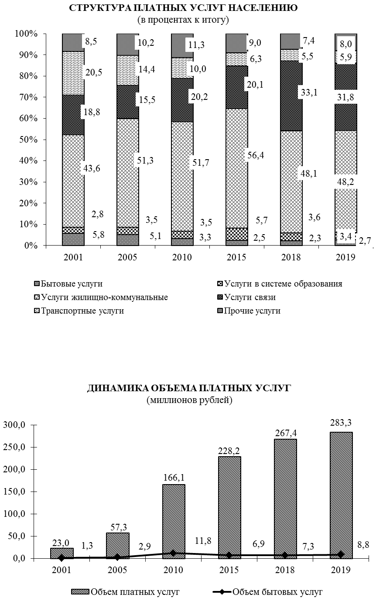

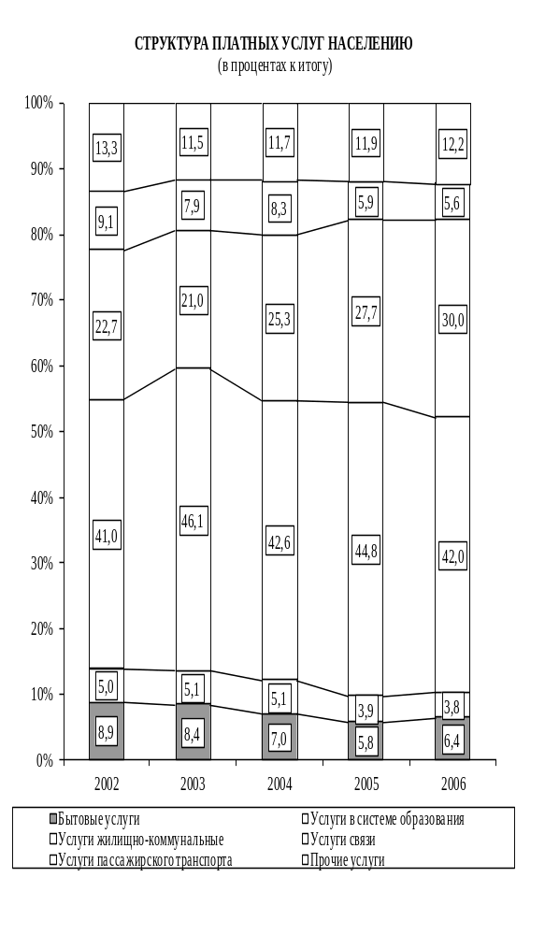11.9. СТРУКТУРА ПЛАТНЫХ УСЛУГ НАСЕЛЕНИЮ
(без физических лиц; в процентах к итогу)

 | 2001 | 2005 | 2010 | 2015 | 2018 | 2019
Платные услуги – всего | 100 | 100 | 100 | 100 | 100 | 100
в том числе:
бытовые | 5,8 | 5,1 | 3,3 | 2,5 | 2,3 | 2,7
транспортные | 20,5 | 14,4 | 10,0 | 6,3 | 5,5 | 5,9
связи | 18,8 | 15,5 | 20,2 | 20,1 | 33,1 | 31,8
жилищно-коммунальные | 43,6 | 51,3 | 51,7 | 56,4 | 48,1 | 48,2
услуги учреждений культуры | 0,3 | 0,4 | 0,5 | 0,8 | 0,7 | 0,6
туристско-экскурсионные | 0,0 | 0,0 | 0,1 | - | - | 0,1
физической культуры и спорта | 0,0 | 0,0 | 0,1 | 0,2 | 0,1 | 0,3
медицинские | 2,0 | 1,8 | 0,8 | 3,0 | 2,5 | 2,6
санаторно-курортные и оздоровительные | 0,1 | 1,5 | 0,1 | 0,1 | 0,1 | 0,1
ветеринарные | 0,6 | 0,5 | 0,3 | 0,5 | 0,4 | 0,5
услуги правового характера, банков и прочих финансово-кредитных организаций | 1,6 | 2,3 | 7,2 | 2,5 | 1,8 | 2,0
услуги рынков | 2,4 | 1,6 | 0,5 | 0,6 | 0,5 | 0,4
системы образования | 2,8 | 3,5 | 3,5 | 5,7 | 3,6 | 3,4
прочие виды платных услуг | 1,5 | 2,1 | 1,7 | 1,3 | 1,3 | 1,4

11.10. СТРУКТУРА БЫТОВЫХ УСЛУГ НАСЕЛЕНИЮ
(без физических лиц; в процентах к итогу)

 | 2001 | 2005 | 2010 | 2015 | 2018 | 2019
Бытовые услуги – всего | 100 | 100 | 100 | 100 | 100 | 100
в том числе:
ремонт, окраска и пошив обуви | 0,4 | 0,5 | 0,0 | - | - | -
ремонт и пошив швейных, меховых, трикотажных и кожаных изделий, головных уборов и изделий  текстильной галантереи | 2,7 | 1,9 | 7,6 | - | - | -
ремонт и техническое обслуживание бытовой радиоэлектронной аппаратуры, бытовых машин и приборов, ремонт и изготовление металлоизделий | 1,9 | 2,1 | 0,9 | 1,8 | 2,0 | 1,1
ремонт и техобслуживание транспортных средств, принадлежащих гражданам | 10,9 | 13,1 | 19,6 | 31,9 | 33,5 | 36,1
изготовление и ремонт мебели | 0,3 | - | - | - | - | 4,1
химическая чистка и крашение | 2,0 | 2,5 | - | - | - | -
услуги прачечных | 9,8 | 0,0 | 0,0 | 0,0 | 0,1 | 0,0
ремонт и строительство жилья и  других построек | 1,8 | 0,9 | 0,5 | - | - | -
услуги фотоателье, фото- и кинолабораторий | 0,4 | 1,7 | - | - | - | -
услуги бань, душевых и саун | 4,4 | 5,5 | 6,2 | 6,1 | 14,8 | 9,5
услуги парикмахерских (салонов красоты) | 7,7 | 4,7 | 17,3 | 34,4 | 20,4 | 26,9
услуги организаций по прокату | 0,1 | - | 1,0 | 0,9 | 0,3 | 0,5
ритуальные услуги | 4,2 | 9,5 | 4,6 | 10,7 | 12,3 | 9,8
прочие виды бытовых услуг | 53,4 | 57,6 | 42,3 | 14,2 | 16,6 | 12,0

12. ФИНАНСЫ

Статистика финансов организаций содержит показатели, отражающие результаты финансовой деятельности, платежеспособность и состояние расчетов в организациях всех форм собственности. Сбор данных осуществляется на основе форм государственной статистической и бухгалтерской отчетности.
Прибыль (убыток) до налогообложения отражает финансовый результат деятельности организации, складывающийся из значений результата от операционной, инвестиционной и финансовой деятельности.
Чистая прибыль отражает финансовый результат после налогообложения, полученный организацией в отчетном периоде.
Прибыль является источником формирования доходов бюджета, погашения долговых обязательств организации, развития производства.
Рентабельность организаций характеризует эффективность их деятельности.
Рентабельность реализованной продукции отражает эффективность текущих затрат и исчисляется как отношение прибыли от производственной деятельности к полной себестоимости реализованной продукции (товаров), работ, услуг, включая коммерческие, общие и административные расходы.
Рентабельность производственной деятельности показывает, сколько прибыли от производственной деятельности приходится на один рубль выручки от продаж продукции (товаров), работ, услуг и равна отношению результата от производственной деятельности к доходу от продаж (выручке).
Рентабельность хозяйственной деятельности показывает, сколько прибыли, оставшейся после возмещения прочих расходов (расходов по инвестиционной деятельности, расходов по финансовой деятельности, других операционных расходов) и зачисления прочих доходов (доходов по инвестиционной деятельности и доходов по финансовой деятельности, других операционных доходов), приходится на один рубль выручки от финансово-хозяйственной деятельности.
Дебиторская задолженность – часть активов организации, подлежащих возврату другими юридическими или физическими лицами в определенные сроки.
Обязательства – внешние источники финансирования, предоставленные организации поставщиками и другими посторонними лицами, которые должны быть погашены в определенные сроки, предусмотренные договором и другими нормативными актами.
Кредиторская задолженность представляет собой вид обязательств, характеризующих сумму долгов, причитающихся к уплате в пользу других лиц.
Кредиторская задолженность – задолженность организации другим организациям, индивидуальным предпринимателям, физическим лицам, в том числе собственным работникам, образовавшаяся при расчетах за приобретаемые материально-производственные запасы, работы и услуги, при расчетах с бюджетом, а также при расчетах по оплате труда.
Просроченная задолженность – задолженность, не погашенная в сроки, установленные договором.

РЕЗУЛЬТАТЫ ФИНАНСОВО-ХОЗЯЙСТВЕННОЙ ДЕЯТЕЛЬНОСТИ ОРГАНИЗАЦИЙ
(без субъектов малого предпринимательства; тысяч рублей)

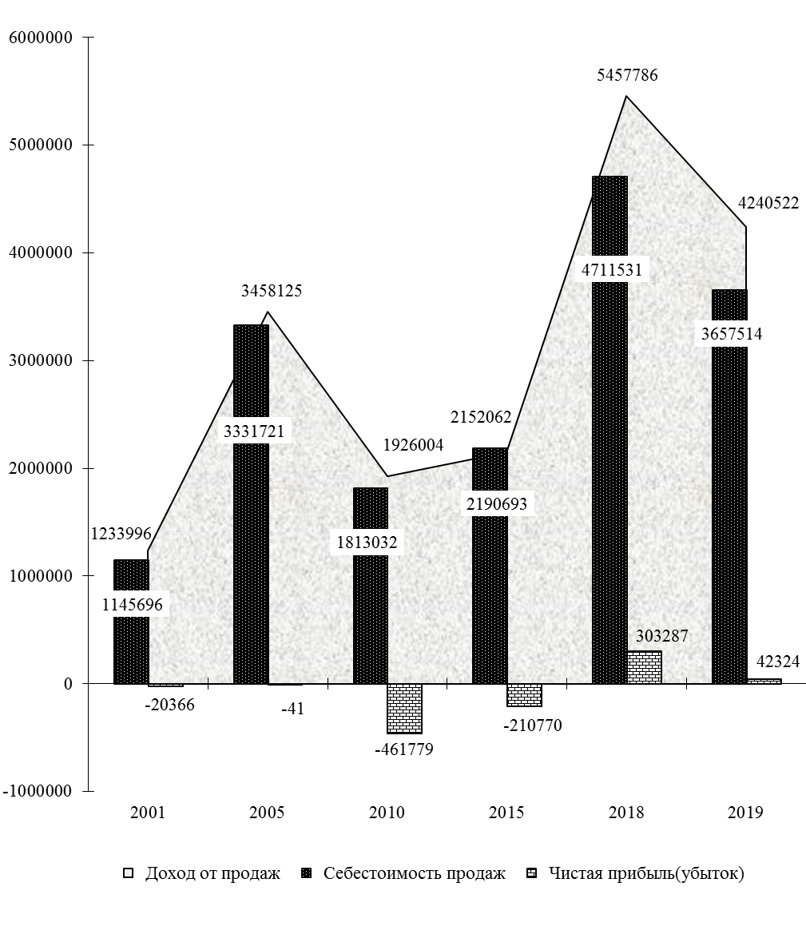

12.1. ПРИБЫЛЬ (УБЫТОК) ОРГАНИЗАЦИЙ ДО НАЛОГООБЛОЖЕНИЯ
ПО ОТРАСЛЯМ ЭКОНОМИКИ
(без субъектов малого предпринимательства; тысяч рублей)

 | 2001 | 2005 | 2010 | 2015 | 2018 | 2019
Прибыль (убыток) – всего | 23086 | 121355 | -375861 | -184068 | 379425 | 104821
в том числе:
промышленность | 33200 | 117803 | -409918 | -157125 | 305145 | 2378
сельское хозяйство | -16359 | -7596 | 19126 | -43859 | 20763 | 43526
транспорт | -341 | 1010 | 2871 | 7947 | 38996 | 41660
связь | 347 | -1014 | 60 | -210 | - | -
строительство | 3323 | 4164 | 11030 | 4229 | 2963 | 6368
торговля и общепит | 375 | 3430 | 1408 | 3206 | 9705 | 8756
жилищно-коммунальное хозяйство | 857 | 3635 | -895 | 1039 | 1853 | 1990
прочие отрасли | 1684 | -77 | 457 | 705 | - | 143

12.2. ЧИСЛО И УДЕЛЬНЫЙ ВЕС УБЫТОЧНЫХ ОРГАНИЗАЦИЙ
ПО ОТРАСЛЯМ ЭКОНОМИКИ
(без субъектов малого предпринимательства)

 | 2001 | 2005 | 2010 | 2015 | 2018 | 2019
Единиц
Всего | 48 | 44 | 42 | 12 | 2 | 1
в том числе:
промышленность | 6 | 8 | 7 | 4 | 1 | 1
сельское хозяйство | 22 | 21 | 22 | 5 | 1 | -
транспорт | 1 | 3 | - | - | - | -
связь | 1 | 1 | - | 1 | - | -
строительство | 4 | 3 | 1 | - | - | -
торговля и общепит | 5 | 3 | 4 | 2 | - | -
жилищно-коммунальное хозяйство | 2 | 1 | 4 | - | - | -
прочие отрасли | 7 | 4 | 4 | - | - | -
В процентах к общему числу организаций в отрасли
Всего | 34,3 | 38,9 | 38,9 | 35,3 | 9,5 | 4,8
в том числе:
промышленность | 19,4 | 32,0 | 63,6 | 66,7 | 25,0 | 20,0
сельское хозяйство | 81,5 | 63,6 | 50,0 | 71,4 | 20,0 | -
транспорт | 16,7 | 50,0 | - | - | - | -
связь | 50,0 | 100,0 | - | 100,0 | - | -
строительство | 28,6 | 25,0 | 14,3 | - | - | -
торговля и общепит | 17,2 | 17,6 | 66,7 | 18,2 | - | -
жилищно-коммунальное хозяйство | 28,6 | 16,7 | 14,8 | - | - | -
прочие отрасли | 29,2 | 30,8 | 44,4 | - | - | -

12.3. РЕНТАБЕЛЬНОСТЬ (УБЫТОЧНОСТЬ)
ХОЗЯЙСТВЕННОЙ ДЕЯТЕЛЬНОСТИ ПО ОТРАСЛЯМ ЭКОНОМИКИ
(без субъектов малого предпринимательства; в процентах)

 | 2001 | 2005 | 2010 | 2015 | 2018 | 2019
Рентабельность – всего | 1,9 | 3,5 | -18,2 | -7,6 | 6,6 | 2,4
в том числе:
промышленность | 3,0 | 3,6 | -23,7 | -8,8 | 5,7 | 0,1
сельское хозяйство | -38,6 | -16,3 | 11,2 | -29,5 | 11,2 | 20,3
транспорт | -7,4 | 8,5 | 11,1 | 13,7 | 40,9 | 40,1
связь | 5,5 | -113,3 | 1,1 | -5,2 | - | -
строительство | 17,9 | 11,6 | 15,6 | 17,3 | 13,0 | 18,4
торговля и общепит | 13,9 | 4,9 | 4,7 | 0,9 | 14,0 | 5,5
жилищно-коммунальное хозяйство | 3,6 | 13,2 | -3,3 | 3,2 | 5,5 | 5,2
прочие отрасли | 8,5 | -0,7 | 8,9 | 25,9 | - | 5,8

РЕНТАБЕЛЬНОСТЬ РЕАЛИЗОВАННОЙ ПРОДУКЦИИ,
ПРОИЗВОДСТВЕННОЙ И ХОЗЯЙСТВЕННОЙ ДЕЯТЕЛЬНОСТИ
(без субъектов малого предпринимательства; в процентах)

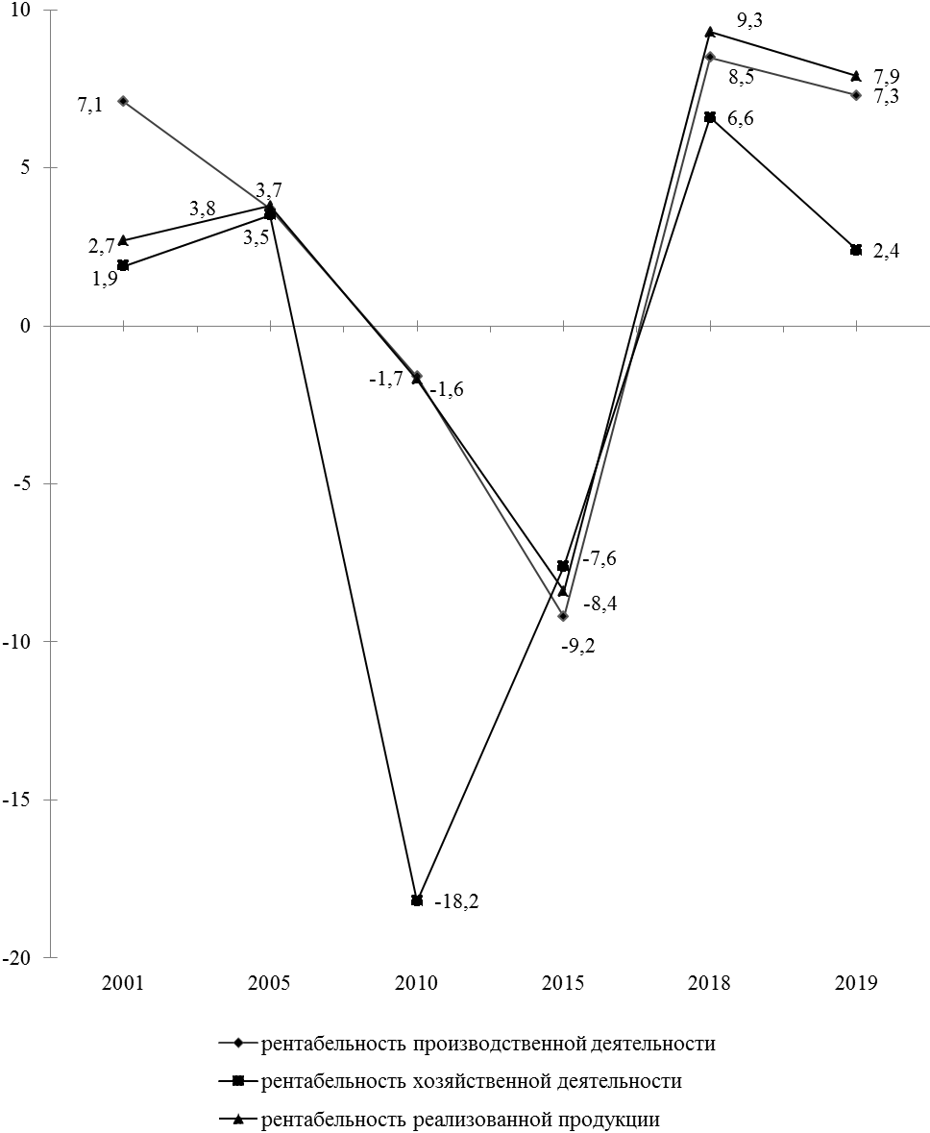

12.4. ЗАДОЛЖЕННОСТЬ ОРГАНИЗАЦИЙ ПО ОБЯЗАТЕЛЬСТВАМ
(без субъектов малого предпринимательства; на конец года; тысяч рублей)

 | 2001 | 2005 | 2010 | 2015 | 2018 | 2019
Обязательства – всего | 572985 | 1258867 | 2014006 | 4129637 | 4109673 | 4166090
из них просроченные | 221765 | 292926 | 275956 | 11082 | 4197 | 3300
из общей суммы обязательств:
кредиторская задолженность | 503737 | 667990 | 549085 | 1267695 | 339120 | 282396
из нее просроченная | 214889 | 275199 | 240082 | 10961 | 4076 | 3179
задолженность по кредитам банков и займам | 69248 | 590877 | 1464921 | 2483207 | 3727367 | 3844116
из нее просроченная | 6876 | 17727 | 35874 | 121 | 121 | 121
Дебиторская задолженность | 223131 | 607517 | 217055 | 837627 | 429229 | 378393
из нее просроченная | 115261 | 184452 | 55239 | 26124 | 23830 | 23198

12.5. ЗАДОЛЖЕННОСТЬ ОРГАНИЗАЦИЙ ПО КРЕДИТАМ БАНКОВ
И ЗАЙМАМ ПО ОТРАСЛЯМ ЭКОНОМИКИ
(без субъектов малого предпринимательства; на конец года)
 | 2001 | 2005 | 2010 | 2015 | 2018 | 2019
Тысяч рублей
Задолженность по кредитам банков и займам – всего | 69248 | 590877 | 1464921 | 2483207 | 3727367 | 3844116
в том числе:
промышленность | 61529 | 572199 | 1398219 | 2353572 | 3661822 | 3769651
сельское хозяйство | 2372 | 8274 | 58162 | 105349 | 58834 | 54408
транспорт | - | 496 | 151 | 5802 | 6096 | 5357
связь | - | 30 | 20 | - | - | -
строительство | 76 | - | 2757 | 1375 | 572 | 996
торговля и общепит | 107 | 1875 | 5379 | 16518 | 43 | 11513
жилищно-коммунальное хозяйство | 194 | - | - | 591 | - | 2191
прочие отрасли | 4970 | 8003 | 233 | - | - | -
В процентах к итогу
Задолженность по кредитам банков  и займам – всего | 100 | 100 | 100 | 100 | 100 | 100
в том числе:
промышленность | 88,9 | 96,8 | 95,4 | 94,8 | 98,2 | 98,1
сельское хозяйство | 3,4 | 1,4 | 4,0 | 4,2 | 1,6 | 1,4
транспорт | - | 0,1 | 0,0 | 0,2 | 0,2 | 0,1
связь | - | 0,0 | 0,0 | - | - | -
строительство | 0,1 | - | 0,2 | 0,1 | 0,0 | 0,0
торговля и общепит | 0,1 | 0,3 | 0,4 | 0,7 | 0,0 | 0,3
жилищно-коммунальное хозяйство | 0,3 | - | - | 0,0 | - | 0,1
прочие отрасли | 7,2 | 1,4 | 0,0 | - | - | -

12.6. КРАТКОСРОЧНАЯ ДЕБИТОРСКАЯ ЗАДОЛЖЕННОСТЬ
ПО ТОРГОВЫМ СЧЕТАМ ПО ОТРАСЛЯМ ЭКОНОМИКИ
(без субъектов малого предпринимательства; на конец года)

 | 2001 | 2005 | 2010 | 2015 | 2018 | 2019
Тысяч рублей
Краткосрочная задолженность  по торговым счетам – всего | 154034 | 446539 | 112173 | 761608 | 307589 | 271188
в том числе:
промышленность | 80880 | 380319 | 18771 | 616938 | 222341 | 156810
сельское хозяйство | 5629 | 17206 | 58298 | 84580 | 15012 | 14276
транспорт | 786 | 1571 | 2349 | 11226 | 50387 | 60152
связь | 726 | 2 | 60 | 20 | - | -
строительство | 2870 | 3735 | 10940 | 3571 | 1918 | 4003
торговля и общепит | 310 | 19145 | 1318 | 39488 | 10262 | 26903
жилищно-коммунальное хозяйство | 61818 | 18954 | 20336 | 5742 | 7669 | 8930
прочие отрасли | 1015 | 5607 | 101 | 43 | - | 114
В процентах к итогу
Краткосрочная задолженность  по торговым счетам – всего | 100 | 100 | 100 | 100 | 100 | 100
в том числе:
промышленность | 52,5 | 85,2 | 16,7 | 81,0 | 72,3 | 57,8
сельское хозяйство | 3,7 | 3,9 | 52,0 | 11,1 | 4,9 | 5,3
транспорт | 0,5 | 0,4 | 2,1 | 1,5 | 16,4 | 22,2
связь | 0,5 | 0,0 | 0,1 | 0,0 | - | -
строительство | 1,9 | 0,8 | 9,7 | 0,5 | 0,6 | 1,5
торговля и общепит | 0,2 | 4,3 | 1,2 | 5,2 | 3,3 | 9,9
жилищно-коммунальное хозяйство | 40,1 | 4,2 | 18,1 | 0,7 | 2,5 | 3,3
прочие отрасли | 0,6 | 1,2 | 0,1 | 0,0 | - | 0,0

12.7. ПРОСРОЧЕННАЯ КРАТКОСРОЧНАЯ ДЕБИТОРСКАЯ ЗАДОЛЖЕННОСТЬ
ПО ТОРГОВЫМ СЧЕТАМ ПО ОТРАСЛЯМ ЭКОНОМИКИ
(без субъектов малого предпринимательства; на конец года; тысяч рублей)

 | 2001 | 2005 | 2010 | 2015 | 2018 | 2019
Просроченная краткосрочная  задолженность по торговым счетам – всего | 82560 | 64836 | 47556 | 10404 | 10359 | 10919
в том числе:
промышленность | 38761 | 24159 | 4245 | 278 | 63 | 85
сельское хозяйство | 2445 | 14941 | 23476 | 2389 | 2842 | 3269
транспорт | 361 | 1206 | 498 | 2459 | 1703 | 2320
связь | - | - | 32 | - | - | -
строительство | 782 | 880 | 4037 | 1678 | 1619 | 875
торговля и общепит | 44 | 395 | 889 | 103 | - | -
жилищно-коммунальное хозяйство | 40112 | 17965 | 14375 | 3497 | 4132 | 4370
прочие отрасли | 55 | 5290 | 4 | - | - | -

12.8. КРАТКОСРОЧНЫЕ ОБЯЗАТЕЛЬСТВА ПО ТОРГОВЫМ
СЧЕТАМ ПО ОТРАСЛЯМ ЭКОНОМИКИ
(без субъектов малого предпринимательства; на конец года)

 | 2001 | 2005 | 2010 | 2015 | 2018 | 2019
Тысяч рублей
Краткосрочные обязательства  по торговым счетам – всего | 426776 | 508782 | 325949 | 1171072 | 215813 | 195026
в том числе:
промышленность | 333211 | 389402 | 212832 | 1083185 | 164771 | 110467
сельское хозяйство | 23548 | 56592 | 90984 | 22491 | 32026 | 55385
транспорт | 647 | 562 | 2324 | 1130 | 1697 | 777
связь | 524 | 223 | 489 | 268 | - | -
строительство | 2813 | 2402 | 2919 | 325 | 612 | 1382
торговля и общепит | 1184 | 24371 | 2075 | 58809 | 12694 | 23637
жилищно-коммунальное хозяйство | 61386 | 21228 | 13564 | 4725 | 4013 | 3378
прочие отрасли | 3463 | 14002 | 762 | 139 | - | -
В процентах к итогу
Краткосрочные обязательства  по торговым счетам – всего | 100 | 100 | 100 | 100 | 100 | 100
в том числе:
промышленность | 78,1 | 76,5 | 65,3 | 92,5 | 76,3 | 56,7
сельское хозяйство | 5,5 | 11,1 | 27,9 | 1,9 | 14,8 | 28,4
транспорт | 0,2 | 0,1 | 0,7 | 0,1 | 0,8 | 0,4
связь | 0,1 | 0,0 | 0,2 | 0,0 | - | -
строительство | 0,7 | 0,5 | 0,9 | 0,0 | 0,3 | 0,7
торговля и общепит | 0,2 | 4,8 | 0,6 | 5,0 | 5,9 | 12,1
жилищно-коммунальное хозяйство | 14,4 | 4,2 | 4,2 | 0,4 | 1,9 | 1,7
прочие отрасли | 0,8 | 2,8 | 0,2 | 0,0 | - | -

12.9. ПРОСРОЧЕННЫЕ КРАТКОСРОЧНЫЕ ОБЯЗАТЕЛЬСТВА
ПО ТОРГОВЫМ СЧЕТАМ ПО ОТРАСЛЯМ ЭКОНОМИКИ
(без субъектов малого предпринимательства; на конец года; тысяч рублей)

 | 2001 | 2005 | 2010 | 2015 | 2018 | 2019
Просроченные краткосрочные обязательства по торговым счетам – всего | 185644 | 193853 | 126802 | 9535 | 4052 | 3155
в том числе:
промышленность | 121788 | 111072 | 38008 | - | - | 116
сельское хозяйство | 13056 | 47322 | 76794 | 4894 | 847 | 385
транспорт | 194 | 114 | 531 | 160 | - | -
связь | 53 | - | 109 | - | - | -
строительство | 897 | 504 | 170 | - | - | -
торговля и общепит | 129 | 325 | 89 | 394 | - | -
жилищно-коммунальное хозяйство | 49471 | 20720 | 10483 | 4087 | 3205 | 2654
прочие отрасли | 56 | 13796 | 618 | - | - | -

12.10. КРАТКОСРОЧНЫЕ ОБЯЗАТЕЛЬСТВА ПЕРЕД БЮДЖЕТОМ
ПО ОТРАСЛЯМ ЭКОНОМИКИ
(без субъектов малого предпринимательства; на конец года; тысяч рублей)

 | 2001 | 2005 | 2010 | 2015 | 2018 | 2019
Краткосрочные обязательства  перед бюджетом – всего | 34648 | 58995 | 93092 | 12380 | 8838 | 11644
в том числе:
промышленность | 26095 | 31292 | 42183 | 7109 | 5974 | 7281
сельское хозяйство | 7030 | 24498 | 48938 | 3701 | 1445 | 2214
транспорт | 59 | 172 | 201 | 369 | 700 | 720
связь | 130 | 11 | 15 | 22 | - | -
строительство | 690 | 1160 | 826 | 95 | 219 | 449
торговля и общепит | 68 | 211 | 485 | 529 | 203 | 361
жилищно-коммунальное хозяйство | 235 | 234 | 286 | 520 | 297 | 593
прочие отрасли | 341 | 1417 | 158 | 35 | - | 26
Краткосрочные просроченные обязательства перед бюджетом – всего | 19146 | 43249 | 83130 | 52 | - | -
в том числе:
промышленность | 15204 | 19830 | 38125 | - | - | -
сельское хозяйство | 3460 | 21647 | 44637 | - | - | -
транспорт | 8 | 59 | - | - | - | -
связь | - | - | - | - | - | -
строительство | 474 | 788 | - | - | - | -
торговля и общепит | - | - | 316 | - | - | -
жилищно-коммунальное хозяйство | - | - | 5 | 52 | - | -
прочие отрасли | - | 925 | 47 | - | - | -

12.11. КРАТКОСРОЧНАЯ ДЕБИТОРСКАЯ ЗАДОЛЖЕННОСТЬ
ПО РАСЧЕТАМ С БЮДЖЕТОМ ПО ОТРАСЛЯМ ЭКОНОМИКИ
(без субъектов малого предпринимательства; на конец года; тысяч рублей)

 | 2001 | 2005 | 2010 | 2015 | 2018 | 2019
Краткосрочная задолженность  бюджета – всего | 115 | 860 | 254 | 500 | 366 | 3921
в том числе:
промышленность | 34 | 131 | 59 | 76 | 290 | 3125
сельское хозяйство | 65 | 82 | 182 | 72 | 6 | 16
транспорт | - | 3 | 4 | 48 | 22 | 7
строительство | 1 | 67 | - | 13 | 10 | -
торговля и общепит | 4 | 566 | - | 275 | - | 45
жилищно-коммунальное хозяйство | 4 | 5 | 7 | 16 | 38 | 728
прочие отрасли | 7 | 6 | 2 | - | - | -
Краткосрочная просроченная задолженность бюджета – всего | 18 | 6 | 24 | - | 18 | 18
в том числе:
промышленность | - | - | - | - | - | -
сельское хозяйство | 18 | - | 18 | - | - | -
транспорт | - | - | - | - | - | -
строительство | - | 6 | - | - | - | -
торговля и общепит | - | - | - | - | - | -
жилищно-коммунальное хозяйство | - | - | 5 | - | 18 | 18
прочие отрасли | - | - | 1 | - | - | -

12.12. ПРИБЫЛЬ (УБЫТОК) ОРГАНИЗАЦИЙ ДО НАЛОГООБЛОЖЕНИЯ
ПО ОТРАСЛЯМ ЭКОНОМИКИ
(субъекты малого предпринимательства; тысяч рублей)

 | 2001 | 2005 | 2010 | 2015 | 2018 | 2019
Прибыль (убыток) – всего | 6322,1 | 16230,0 | 25920,0 | -897,9 | 67629,6 | 111565,2
в том числе:
промышленность | 234,3 | 1754,1 | 1593,0 | -2491,2 | 9412,1 | 4235,5
сельское хозяйство | 213,6 | 1987,8 | 3595,0 | -6539,0 | 31356,2 | 78618,7
транспорт | - | 17,0 | 109,0 | -600,3 | 1048,0 | 312,6
связь | - | - | - | -233,5 | 25,2 | -50,9
строительство | 2140,6 | 3927,9 | 1552,0 | 4155,1 | 3880,2 | 6246,7
торговля и общепит | 3288,2 | 6840,8 | 16246,0 | 4063,2 | 15721,2 | 17341,3
жилищно-коммунальное хозяйство | 1,2 | - | 13,0 | -0,2 | 19,6 | -108,8
прочие отрасли | 444,2 | 1702,4 | 2812,0 | 748,0 | 6167,1 | 4970,1

12.13. ЧИСЛО И УДЕЛЬНЫЙ ВЕС УБЫТОЧНЫХ ОРГАНИЗАЦИЙ
ПО ОТРАСЛЯМ ЭКОНОМИКИ
(субъекты малого предпринимательства)

 | 2001 | 2005 | 2010 | 2015 | 2018 | 2019
Единиц
Всего | 46 | 83 | 94 | 163 | 132 | 103
в том числе:
промышленность | 4 | 9 | 11 | 24 | 20 | 14
сельское хозяйство | 1 | 4 | 1 | 32 | 13 | 9
транспорт | - | 1 | 3 | 4 | 2 | 2
связь | - | - | - | 2 | 1 | 1
строительство | 1 | 3 | 4 | 7 | 8 | 3
торговля и общепит | 33 | 56 | 57 | 73 | 70 | 56
жилищно-коммунальное хозяйство | - | - | - | 1 | 1 | 3
прочие отрасли | 7 | 10 | 18 | 20 | 17 | 15
В процентах к общему числу организаций в отрасли
Всего | 18,2 | 22,8 | 20,2 | 33,4 | 28,0 | 22,3
в том числе:
промышленность | 16,0 | 23,1 | 24,4 | 49,0 | 40,8 | 28,6
сельское хозяйство | 16,7 | 36,4 | 9,1 | 58,2 | 21,7 | 15,3
транспорт | - | 20,0 | 37,5 | 50,0 | 22,2 | 22,2
связь | - | - | - | 66,7 | 50,0 | 50,0
строительство | 4,3 | 18,8 | 11,4 | 26,9 | 32,0 | 12,0
торговля и общепит | 19,8 | 26,3 | 19,6 | 29,0 | 28,9 | 23,8
жилищно-коммунальное хозяйство | - | - | - | 4,3 | 7,1 | 21,4
прочие отрасли | 23,3 | 13,7 | 23,7 | 27,8 | 24,3 | 22,1

12.14. РЕНТАБЕЛЬНОСТЬ (УБЫТОЧНОСТЬ)
ХОЗЯЙСТВЕННОЙ ДЕЯТЕЛЬНОСТИ ПО ОТРАСЛЯМ ЭКОНОМИКИ
(субъекты малого предпринимательства; в процентах(разах))

 | 2001 | 2005 | 2010 | 2015 | 2018 | 2019
Рентабельность – всего | 31,4 | 3,7 | 2,4 | 0,0 | 9,0 | 14,8
в том числе:
промышленность | 24,0 | 11,0 | 6,6 | -8,9 | 8,6 | 5,2
сельское хозяйство | 25,5 | 25,9 | 40,4 | -4,9 | 14,1 | 30,8
транспорт | - | 3,0 | 0,2 | -7,8 | 11,3 | 3,6
связь | - | - | - | -4,7р. | 8,8 | -20,9
строительство | 25,8 | 16,8 | 6,9 | 14,8 | 11,0 | 12,5
торговля и общепит | 37,5 | 1,8 | 1,9 | 0,2 | 5,8 | 5,2
жилищно-коммунальное хозяйство | 21,1 | - | 100,0 | - | 67,1 | -36,3р.
прочие отрасли | 36,3 | 9,5 | 3,1 | 1,9 | 6,0 | 20,0

12.15. ДЕБИТОРСКАЯ И КРЕДИТОРСКАЯ ЗАДОЛЖЕННОСТЬ
(субъекты малого предпринимательства; тысяч рублей)

 | 2001 | 2005 | 2010 | 2015 | 2018 | 2019
Дебиторская задолженность | … | … | 297017,4 | 1134935,3 | 251053,5 | 225520,6
Кредиторская задолженность | … | … | 332253,4 | 977289,8 | 403402,6 | 358491,0

